UNIVERZITA PALACKÉHO V OLOMOUCI
FILOZOFICKÁ FAKULTA

Katedra muzikologie

BAKALÁŘSKÁ DIPLOMOVÁ PRÁCE

Luboš Fišer a jeho hudební tvorba k televiznímu seriálu
Luboš Fišer and his musical creation for TV serial

Václav BŘENEK, DiS.

VEDOUCÍ PRÁCE: MgA. Marek KEPRT, Ph.D.

OLOMOUC, 2023

Prohlašuji, že jsem bakalářskou práci na téma Luboš Fišer a jeho tvorba pro televizní seriál vypracoval samostatně pod odborným dohledem vedoucího práce a uvedl jsem všechny použité zdroje a literaturu.

V Olomouci dne 25.5.2024 Podpis…………………

Poděkování
Rád bych z tohoto místa poděkoval vedoucímu své práce MgA. Marku Keprtovi, Ph.D. a jeho cenné rady a připomínky při konzultacích. Mé díky rovněž patří Archivu Národního muzea – Českého muzea hudby, jmenovitě dr. Věře Šustíkové a Marii Šťastné, za laskavé zpřístupnění zkoumaných partitur.
Obsah
Úvod 6
Teoretická část práce 7
1. Luboš Fišer 7
1.1. Stav bádání 7
1.2. Život a artificiální tvorba 9
1.3. Filmová tvorba 10
2. Specifika hudby k seriálu 11
3. Televizní seriál v Československu 12
Analytická část práce 15
4. Metodologie analýzy a poznámky k výběru seriálů 15
5. Analýza hudební složky 16
5.1. Rozsudek 16
5.1.1. Analýza 17
5.2. Taková normální rodinka 23
5.2.1. Analýza 24
5.3. Straty a nálezy 27
5.3.1. Analýza 28
5.4. Chalupáři 33
5.4.1. Analýza 34
5.5. Mach a Šebestová 39
5.5.1. Analýza 40
5.6. Arabela 48
5.6.1. Analýza 49
5.7. Vlak dětství a naděje 58
5.7.1. Analýza 59
6. Závěr 65
7. Summary 67
8. Resumé 69
9. Anotace 71
10. Literatura 72
11. Přílohy 75

Úvod
Tato bakalářská práce je zaměřena na výzkum hudby skladatele Luboše Fišera komponované pro televizní seriál. Práce bude rozdělena do dvou částí. Část první bude teoretická a bude obsahovat základní fakta a reálie, s jejichž znalostí bude možné pustit se do hlubší analýzy. První kapitola bude pojednávat o osobnosti Luboše Fišera, a kromě dosavadního stavu bádání a jeho stručného životopisu poskytne přehled jeho nejdůležitějších partitur z oblasti orchestrální a komorní tvorby. V následující podkapitole se zaměří na přínos do oblasti filmové a televizní tvorby a vyjmenuje autorovy zásadní tituly. Ve druhé kapitole se autor pokusí ve stručnosti vymezit problematiku hudby k seriálu a pojmenovat specifika, kterými se odlišuje od filmové hudby. V následující kapitole se bude řešit problematika seriálu v socialistickém Československu, a vyjmenují se nejvýznamnější tituly od konce 60. do 80. let, aby bylo zřejmé, v jakém kontextu zkoumané seriály vznikaly.
Druhá, analytická část práce začne čtvrtou kapitolou, která podrobněji nastíní metodologii, která bude stát především na analýze dostupných partitur a přepisem vybraných hudebních motivů. V druhé části se autor rovněž vyjádří k výběru seriálů, které bude zkoumat. Stěžejní pátá kapitola pak ve stručnosti představí každý ze sedmi vybraných seriálů, a pokusí se definovat žánrový charakter každého z nich. Hlavním bodem analýzy bude tématicko-motivická složka hudby. U každého seriálu, případně dílu, budou představeny základní hudební myšlenky, přičemž výzkumnými otázkami bude: jaký je jejich charakter, jak s nimi autor v rámci díla pracuje, kdy se nejčastěji objevují, resp. k čemu se vztahují. Předmětem zkoumání budou rovněž základní hudební složky: melodika, harmonie a instrumentace. Ke každému seriálu bude následovat krátké shrnutí hudby.

Teoretická část práce

1. Luboš Fišer

1.1. Stav bádání
Osobnost a dílo Luboše Fišera i po čtvrt století od jeho smrti stále těší velkému zájmu odborné veřejnosti. I přesto dosud nevznikla ucelená monografie, která by se jeho životem a tvorbou zabývala. Stejně tak nebyl dodnes napsán titul, který by se šířeji věnoval problematice české hudební tvorby k seriálu. Z publikací, které se věnují české filmové hudbě obecně, je jedním z klíčových titulů obsáhlá Česká filmová hudba od Jiřího Pilky a Antonína Matznera, která mapuje tento fenomén od počátku filmu v Čechách po přelomová devadesátá léta. V několika kapitolách se věnuje i Fišerovi jakožto jednomu ze zásadních autorů sedmdesátých let. Dalšími tituly, již blíže zaměřené na hudební dramaturgii a vztah hudby a obrazu jsou Zvuk a hudba ve filmu od Milana Kuny a Hudba film kritika od Vladimíra Bora a z novějších publikací je Hudba v českém hraném filmu od Jana Duška. Tyto tituly se sice zabývají především filmem, poskytují však jistý návod, jak k analýze vztahu hudby k dalším vrstvám filmové tvorby přistupovat. Ze zahraničních titulů je na toto téma přínosná například kniha Hudobná dramaturgia flmovej a televíznej tvorby Juraje Lexmanna, či populární Dějiny filmové hudby od Mervyna Cooka, zabývající se světovým filmem.
Online databáze The New Grove obsahuje heslo Luboš Fišer od Milana Kuny, který nás ve stručnosti seznamuje s jeho nejdůležitějšími skladbami a nejvýznamnějšími kompozičními úspěchy. Podobný výsledek najdeme pod stejným heslem v německé MGG, v příspěvku od Milana Slavického.
Do Fišerovy skladatelské osobnosti nás nejlépe zasvětí obsáhlá studie Jaroslava Smolky Skladatel Luboš Fišer (1: od tvůrčích počátků k Requiem), která velmi podrobně mapuje jeho tvůrčí vývoj od prvních skladbiček na konzervatoři až po mohutné partitury konce šedesátých let. Z odborných článků a studií je pro tuto práci nejvýznamnější přehledový článek Věry Šustíkové Filmová hudba Luboše Fišera, vydaný v časopise Musicalia. Autorka, která se zabývala Fišerovou pozůstalostí, zde vyjmenovává nejdůležitější filmové i seriálové tituly a pokouší se charakterizovat Fišerovu hudební řeč, výrazovou a stylovou bohatost a jeho tvůrčí flexibilitu.
Přes nedostatek monografické literatury vzniklo o Fišerovi a různých segmentech jeho tvorby nemálo kvalifikačních prací. Práce Luboš Fišer, závěrečné tvůrčí období Jaroslava Endršta vyniká mimo jiné velmi pečlivým stavem bádání o autorovi. Ač úžeji vymezené, z hlediska životopisu a charakterizace celkového vývoje Fišerovy hudební řeči jsou obzvláště cenné práce Houslová tvorba Luboše Fišera se zaměřením na Sonátu pro housle a klavír „Ruce“ Alžběty Čepické a Život a violoncellová tvorba Luboše Fišera Jana Nečaského. Z několika prací zaměřených na klavírní tvorbu stojí v popředí především práce Klavírní sonáty Luboše Fišera od Jana Žemly. Ostatní práce se zabývají buď skladatelovou pozůstalostí, komparací vlivu uměleckých děl na jeho artificiální hudbu, či v jeho tvorbě mapují postupný redukcionismus hudebního materiálu.
Důležitou vzhledem k blízkosti tématu je práce Filmová hudba Luboše Fišera Leticie Kršákové. Ta mimo jiné pojednává zvlášť o každém desetiletí autorovy tvorby od 60. do 90. let a detailně se zaměřuje na jeden konkrétní film z každého z nich. Práce je spíše obecnější a postrádá muzikologický charakter (napsána na FAMU), přesto však obsahuje mnoho cenných postřehů a osobních vzpomínek několika Fišerových spolupracovníků z hudebního a filmového světa. Tohoto tématu se částečně dotýká také práce Kristýny Obdržálkové Česká filmová hudba (se zaměřením na Vadima Petrova, Karla Svobodu, Petra Hapku a Luboše Fišera), která však postrádá hlubší náhled do dané problematiky, a soustředí se na spíše povrchnější analýzy mimo jiné šesti Fišerových známých titulů (včetně seriálů Chalupáři a Arabela, které budou popisovány i v této práci).
Důležitý pro tuto práci bude rozbor pramenů, kterými jsou v prvé řadě samotné seriály, a dále dostupné autografní partitury, které jsou uložené ve Fišerově pozůstalosti (S 275) v Národním muzeu – Českém muzeu hudby.

1.2. Život a artificiální tvorba
Luboš Fišer se narodil v Praze, 30. září 1935. V sedmnácti nastupuje ke studiu skladby u Emila Hlobila na Státní (dnes Pražské) konzervatoři. Během tohoto období skládá například dodnes hranou 1.klavírní sonátu (1955), a studium absolvuje svou 1.symfonií (1956). V témže roce nastupuje na pražskou AMU, zprvu k Pavlu Bořkovcovi, poté zpět k Hlobilovi. Studium absolvuje v roce 1960 svou 2. symfonií a operní jednoaktovkou Lancelot, provedenou v divadle Disk a později zpracovanou pro televizi.
Počátkem šedesátých let na sebe upozorňuje například Sonátou Ruce pro housle a klavír (1961), Symfonickou freskou (1962-63), nebo 4.klavírní sonátou (1962-64). V této době přestává psát pod vlivem neoklasicismu a stává se jedním z autorů, kteří prostřednictvím svých skladeb seznamují tehdejší publikum s principy tzv. Nové hudby. Zásadní skladbou na tomto poli je orchestrálních 15 listů podle Dürerovy Apokalypsy, které používají proporční notaci a jejichž tektonika je založená na střídání krátkých kontrastních úseků. Tato skladba vzbuzuje mimořádný ohlas a je oceněna 1. cenou mezinárodní skladatelské soutěže UNESCO v Paříži (1966). V následujících letech vznikají podobně monumentální vokálně-orchestrální Caprichos (1966) a Requiem (1969), zpracovávající principy Polské školy, jako jsou aleatorika a proporční notace. Tyto tři opusy Jaroslav Smolka ve své studii považuje za jakýsi triptych. Toto období dovršuje skladba Nářek nad zkázou města Ur (1970).
70. léta pak autor jmenované principy postupně opouští a ustaluje se jeho základní tónový materiál, který je tvořen modem b-h-c-des-e-f-fis-g. V tomto období krátce pobývá na stáži ve Spojených státech, což je jedním z důvodů pozdějších problémů s normalizačním režimem.
V průběhu 80. let dochází ke zjednodušování hudebního jazyka a k pozvolnému návratu k tonálním principům z tohoto období je nejvýznamnější televizní opera Věčný Faust (1985). V devadesátých letech pak spoluzakládá se Sylvií Bodorovou, Zdeňkem Lukášem a Otmarem Máchou skladatelskou skupinu Quattro a ve své tvorbě se pak kontemplativně ohlíží za svojí dosavadní tvorbou (například skladba Dialog pro trubku a varhany).
Páteří Fišerovy tvorby jsou jeho klavírní sonáty, které skládá od padesátých do devadesátých let, a na kterých je vidět autorův vývoj. První je v duchu neoklasicismu, ve čtvrté se ustaluje jednovětost a forma tvořená krátkými kontrastními bloky. Pátá a šestá jsou ve znamení omezeného materiálu, a poslední osmá se částečně navrací k tonálním principům.
Luboš Fišer umírá v Praze 22. června 1999.
O jeho mezinárodním skladatelském věhlasu svědčí mimo jiné spolupráce se světoznámými interprety, například s estonským houslistou Gidonem Kremerem, který hraje jeho skladbu Crux pro housle, tympány a zvony (1970), a později u autora objednává Sonátu pro sólové housle. Z dalších je to například americký klavírista Garrick Ohlsson pro nějž a Františka Maxiána píše v roce 1983 Koncert pro dva klavíry a orchestr.

1.3. Filmová tvorba
Kromě značného přínosu na pole artificiální hudby je Fišer rovněž plodným autorem hudby scénické, a především filmové a televizní. Do této kategorie spadá více jak tři sta titulů, které skládá v období od 60. do 90. let. Nejproduktivnějším je v 70. letech, kdy vytvořil přes sto partitur. V šedesátých začíná významná spolupráce s Antonínem Moskalykem na televizních filmech s židovskou tématikou Modlitba pro Kateřinu Horowitzovou (1965) a Dita Saxová (1966). Dále s Petrem Weiglem, za jehož Bludiště moci (1969) získal ocenění Premio d’Italia. S tímto režisérem spolupracoval i jako hudební dramaturg na filmu Radúz a Mahulena. V sedmdesátých letech se stává důležitá spolupráce s Jaromilem Jirešem, především na filmech Valerie a týden divů (1970) či …a pozdravuji vlaštovky (1972). Ve stejném období spolupracuje s Jurajem Herzem na filmech Petrolejové lampy (1970), Morgiana (1971) a televizním Doteku motýla (1972). Svou multižánrovost uplatňuje ve frašce Slaměný klobouk (1970) či parodizujících komediích Adéla ještě nevečeřela (1977) a Tajemství hradu v Karpatech (1981) Oldřicha Lipského. Poslední z filmů je na verneovský námět, k dalším filmům na tento námět patří Na kometě (1970) od Karla Zemana, či Tajemství Ocelového města Ludvíka Ráži (1978)
Od druhé poloviny sedmdesátých let se stává významnou spolupráce s Karlem Kachyňou, se kterým spolupracuje na projektech s válečnou tématikou. Jsou to filmová romance Lásky mezi kapkami deště (1978), a dále adaptace románů Oty Pavla Zlatí úhoři (1979), za kterou ve stejném roce obdržel cenu Prix d’Italia, a Smrt krásných srnců (1986). Z dalších se dodnes těší oblibě filmy se zdravotnickou tematikou: Pozor vizita! (1981) a Sestřičky (1983).
Od druhé poloviny osmdesátých let je ve Fišerově tvorbě patrný útlum, a porevoluční devadesátá léta přinesla v českém filmu zásadní obrat. Tento fakt potvrzuje vzpomínka Fišerovy skladatelské souputnice Sylvie Bodorové:
„V devadesátých letech byl strašně překvapený tím, že se roztočil film a uprostřed natáčení došly peníze a práce skončila. Bylo třeba nejdříve sehnat peníze a potom točit. To pro celou řadu jeho generačních vrstevníků byla zcela nová situace, a ne každý ji zvládl.“
Přesto i v tomto období vytvoří několik důležitých partitur, z nejvýznamnějších Golet v údolí (1995) Zena Dostála a Král Ubu (1996) od F. A. Brabce, přičemž za oba filmy obdržel cenu Český lev.
Luboš Fišer byl autorem velmi plodným, pracovitým a přistupoval zodpovědně jak v dramatickým filmům, tak ke krátkým animovaným filmům pro děti. Díky své mimořádné skladatelské erudici byl schopen napodobit téměř jakýkoliv hudební styl a žánr a mezi jeho nejsilnější stránky patří pochopení potřeb filmu. Přes tyto skutečnosti zůstával skromným, protože jak sám tvrdil:
„Každý film je kolektivní dílo. Žádná složka nemůže z něho trčet a dominovat nad ostatními. Nejlepší filmová a vůbec scénická hudba je taková, kdy divák si ani neuvědomuje, že ji vnímá; kdyby jí však nebylo, citelně by ji postrádal.“.

2. Specifika hudby k seriálu
Seriál představuje hlediska hudební tvorby zcela specifický žánr. Ten má s filmovou televizní tvorbou mnoho shodných parametrů. K těm patří například vnitroobrazové funkce jako hudební ilustrace, stylizace reálných zvuků, vyjádření duševních stavů, použití reálné (diegetické hudby), tedy hudby, která se odehrává přímo v obraze atd. Autor je rovněž zavázán co nejvíce vystihnout a hudebně podbarvit děj na obrazovce. V případě mnoha seriálů, která musejí naplnit přesný časový limit je však spolu s režisérem při své práci omezen časovým ohraničením seriálu i jednotlivých scén.
Základním parametrem seriálu, odličujícím jej od filmu je jeho vícedílnost. Jednotlivé díly bývají sice zpravidla kratší než výsledný film, dohromady však tvoří mnohem delší celek, což skladatele v mnoha případech ponouká k větší míře tvůrčí invence. Jednotlivé díly mohou být z hlediska rozvíjení děje a tím pádem i způsobem kompozičního ztvárnění přímo navazující (Vlak dětství a naděje), což ještě může být blízké kompozičnímu přístupu k filmu. Dalším způsobem je již větší propojení například časovou rovinou, místem a postavami (Mach a Šebestová), ale přesto vzájemná dějová nenávaznost jednotlivých dílů. Naposledy jsou to díly navzájem zcela oddělené (v nás například seriál Z hříček o královnách, režie Oldřich Daněk, 1995), propojené pouze jedním prvkem, například postavou vypravěče, ale jinak nesouvisející. Poslední dva příklady umožňují skladatelovi pojmout každý díl zcela jinak, vybavit jej pokaždé jinou invencí apod.
Vícedílnost, která jde na rozdíl od filmu často ruku v ruce s principem opakování, skýtá skladatelovi větší možnost v opakovaném použití hudebního materiálu vztahující se ke konkrétní situaci, místu, postavě apod. Příkladem takového materiálu může být příznačný motiv. Jedním z nejdůležitějších parametrů jsou úvodní a závěrečné titulky seriálu, jejichž výrazná znělka může mít velký vliv na celkovou úspěšnost.

3. Televizní seriál v Československu
Hudba v televizních seriálech začíná přirozeně s prvními televizními seriály. Často jsou jako první československý seriál uváděni Tři chlapi v chalupě (1963-1964), kteří se vysílali živě, a i z toho důvodu se dochovaly pouze fragmenty několika epizod. Je ovšem třeba připomenout, že scénáristé Jaroslav Dietl, Ilja Prachař i hudební dramaturg Jiří Malásek spolupracovali již o čtyři roky dříve na skutečně prvním seriálu Rodina Bláhova (1959-1960). Dietl i Malásek se vracejí v roce 1967 aby spolupracovali na Písni pro Rudolfa III., který svou formou a pestrým obsazením předními zpěváky balancuje mezi televizním seriálem a seriálovým muzikálem. Mimo to využívá atmosféru Pražského jara pro politickou satiru, a to až do prosince 1968, načež je na třicet let uzamčen do trezoru. Ve stejném období vzniká podle literární předlohy Vladimíra Neffa historický seriál Sňatky z rozumu s hudbou Karla Skleničky, který zakládá tradici oblíbených (a v době normalizace režimu vcelku nevadících) seriálů z historie českých zemí. Seriály natočené až do této doby měly skromný počet epizod, prvním seriálem, který měl už „moderních“ 13 epizod jsou Hříšní lidé města pražského z roku 1969 natočené podle předlohy Jiřího Marka a scénáře Jiřího Sequense, s originální hudbou Zdeňka Lišky (ten mimo jiné použil ke každému dílu zcela nový hudební podklad). V roce 1971 se historický seriál vrací v adaptaci Jiráskova román F. L. Věk (s hudbou pionýra české filmové hudby Jiřího Srnky), který je v rámci normalizace politicky tolerovatelný, ale zároveň diváky baví díky paralelám mezi historií a jejich současností. Obrat k „bezpečné“ historii pokračuje v roce 1972 pod Dietlovým scénaristickým vedením zpracováním knihy Gustava Flauberta v seriálu Byli jednou dva písaři s poetickou hudbou Jiřího Šusta. O dva roky později vzniká podle původního scénáře Jana Otčenáška a Oldřicha Daňka Byl jednou jeden dům, který se zabývá obdobím nacistické okupace během Protektorátu.
Normalizace v československé společnosti do seriálových děl naplno proniká v letech 1975 až 1976, kdy Dietl píše scénář o politicky uvědomělém zemědělci v Nejmladší z rodu Hamrů a Jan Otčenášek a Jiří Sequens spolu s dalšími píší scénář k (nechvalně) známému seriálu Třicet případů majora Zemana (oba seriály hudba Zdeněk Liška), který je přeci jenom nejvíc využíván k propagaci komunismu přecházející v posledních dílech v neskrývanou propagandu.
V roce 1977 vzniká dodnes velmi populární Dietlova Nemocnice na kraji města s hudbou Jana Klusáka, která jakoby ani nevznikala rok po Majoru Zemanovi, s propracovanými postavami, které by, až na občasné oslovení „soudruhu“ mohly zrovna tak excelovat na televizních obrazovkách současnosti.
Ovšem normalizace ještě v televizních pořadech ještě několik let pokračovala, jak je vidět na ideově silně zabarvených seriálech a to v roce 1978 Ve znamení Merkura, kdy tematikou je práce celníků (hudba Jiří Malásek), a v roce 1979 dva Dietlovy Plechová kavalérie (hudba Zdeněk Marat), která, na rozdíl od Nemocnice, u diváků zcela propadla, a Inženýrská odysea (hudba Otmar Mácha), která si vedla jen nepatrně lépe, a konečně v roce 1980 v Okresu na severu (také Dietl a Mácha), kdy, zdá se, jak autoři, tak hlavně objednatelé těchto děl uznali, že divák se dožaduje jiné formy zábavy.
V osmdesátých letech pak vzniká celá plejáda seriálů, které jsou dodnes velmi divácky vděčné, ať už jde o dětské seriály jako je Arabela (1980), Létající Čestmír (1983), detektivní Malý pitaval z velkého města (1982) a i (1983), z dramatických je to pak pokračování Nemocnice na kraji města (1981) a Sanitka (1983) a natáčejí se dokonce i sci-fi seriály jako Návštěvníci (1983) a Bambinot (1984)

Analytická část práce

4. Metodologie analýzy a poznámky k výběru seriálů
Při analýze bude postupováno následujícím způsobem: na začátku bádání bude nejdůležitější seznámit se s danými seriály, tj. několikrát všechny shlédnout a udělat si ke každému dílu precizní časový plán, a tedy každou hudební stopu bez ohledu na to, zda je diegetická či ne, podle dílu a přesného času v seriálu (I; 00'00"). Důležité pro orientaci bude porovnání časového plánu stop s partiturou. U všech seriálů či jejich dílů, ke kterým je dostupná partitura budou také pro větší přehlednost uváděny všechny notové příklady ve vlastním přepisu (všechny transponující nástroje budou zapsány tak, jak reálně znějí). Několik ukázek Fišerových autografních partitur bude uvedeno v přílohové části, aby měl čtenář možnost seznámit se s jeho osobitým způsobem zápisu. Ze sedmi zkoumaných seriálů není partitura ke dvěma z nich dostupná, v případě dalšího jsou partitury jen k některým dílům. Zde bude analýza i přepis do not prováděna pouze na základě sluchu a může být v některých místech nepřesná.
U každého seriálu (případně dílu) bude základem analýzy popis hudebního materiálu, což znamená vyjmenování nejdůležitějších témat a motivů. Důležitý bude jeho muzikologický rozbor (z hlediska melodiky, harmonie a instrumentace), popis scény, kdy se objevují a dále pokus definovat, zda se vztahují ke konkrétní osobě a situaci a jakým způsobem s nimi autor pracuje. Dalším cílem analýzy bude vyjmenovat případy diegetické hudby, kdy a jak se používá, a zjistit, zda je Fišer jejich autorem. Dále zhodnotit materiál z hlediska harmonie, či tónového výběru, a zhodnotit celkový tonální plán (pokud je). Dalším bodem bude popsat instrumentaci, jaké nástroje autor používá a jakým způsobem (zda jsou nositeli melodického materiálu, doprovodné, či obojí). A na konci každé analýzy poskytnout krátké shrnutí každého seriálu z hudebního hlediska.
U každého seriálu, o kterém bude řeč nás bude zajímat základní informace (autor, režie, rok vzniku, produkce apod.), dále jeho rozsah (počet epizod a jejich stopáž), základní reálie (nejdůležitější postavy a místa, dějové linky), rovněž způsob rozvíjení děje seriálu (zda na sebe jednotlivé díly navazují či zda jsou uzavřené), recepce seriálu (sledovanost, reprízy, vysílání v cizině), a zda Fišer s režisérem předtím či poté spolupracoval.
Výběr seriálů zahrnuje celkem sedm titulů, žánrově, rozsahově a charakterově odlišných. Do výběru se nedostaly díla, která je vzhledem ke způsobu zpracování a času vysílání spíše nutno pokládat za série krátkých filmů (jedinou výjimkou je Mach a Šebestová). Sem patří mimo jiné například série koprodukčních krátkých loutkových filmů o Krakonošovi, které vznikaly v rozmezí několika let, na rozdíl od Macha a Šebestové však nemají jednotnou režii a produkci. Nebude zařazena ani série Mach a Šebestová na prázdninách, která vzniká částečně po autorově smrti a obsahuje podobné kompoziční principy a hodně předchozího materiálu. Dále jsem do svého rozboru nezařadil tituly, které sice do kategorie seriálů zapadají, ale prakticky není možné je dohledat a shlédnout online. Čtenář této práce tak nemá možnost se s nimi snadno seznámit, a tím pro něj jejich analýza ztrácí svůj smysl. Mezi nimi je například devítidílný seriál Matka (1975, Antonín Moskalyk), který byl sice dílem schopného režiséra, se kterým Fišer již několikrát úspěšně spolupracoval (viz 1.3.), přesto však byl pro svůj silně propagandistický podtext spíše nucenou úlitbou režimu a těchto důvodů již ve své době zcela propadl a nepatří k reprízovaným pořadům.

5. Analýza hudební složky

5.1. Rozsudek
Prvním velkým počinem ve zkoumaném žánru, ke kterému Fišer skládal hudbu, je seriál Rozsudek z roku 1970. Natočil jej Otto Haas podle scénáře Oldřicha Železného na motivy knihy Jaroslava Šikla. V šesti epizodách (rozmezí 40 až 47 minut) se vypráví příběh Jakuba Rahna (v hlavní roli Václav Voska), který se v počátku příběhu nachází v rakouském sanatoriu jako pacient trpící amnézií. Po úspěšné operaci mozku Jakub po dvaceti letech nabývá paměť a začínají se mu vybavovat vzpomínky z konce války, kdy v Beskydech bojoval jako partyzán proti ustupujícím nacistům. Znovunabytí jeho paměti jde však proti zájmům továrníka Höniga a dr. Bechera, který pověřuje Ohnesorga Jakubovým únosem. Jakub se však osvobozuje a vydává se do Československa vykonat rozsudek smrti na třech bývalých partyzánech, kteří zradili jeho partyzánskou skupinu Němcům. Do celé věci jsou kromě pronásledujícího Ohnesorga zapojeny i československá a rakouská policie. Po vykonání prvního rozsudku nad „Indiánem“ se vrací do Prahy, kde je již na útěku a schovává se v bytě u dcery své bývalé spojky. To už je do případu zainteresována i armáda, jejímž byl Jakub členem. Podaří se mu ještě dostat se na Šumavu, druhého partyzána však zneškodňuje Ohnesorgova skupina, která jej unáší za dr. Becherem, který má Jakubovi novým zákrokem paměť odstranit.
Tento dramatický seriál obsahuje mnohé akční scény, mezi něž patří únos letadla, automobilové honičky, zápasy a přestřelky. Nepostradatelnou součástí jsou i Jakubovy flashbacky z konce války. Seriál je možné označit za detektivní, ačkoliv v sobě nese silnou stopu válečné tématiky. Všechny díly seriálu jsou z hlediska děje otevřené, a kromě vzpomínek na válku se odehrávají v jednotném čase (od Jakubova únosu evidentně v rozmezí několika dnů) a přímým pokračováním navazují jedna na druhou. Děj celého seriálu tak tvoří velký jednotný oblouk.
Základem k analýze byla kromě samotného seriálu také Fišerova autografní partitura z roku 1970. Ta se nachází v ČMH pod číslem S275/709, ještě pod pracovním názvem Jakub Rahn, a ve více než osmdesáti zápisech obsahuje hudbu ke všem šesti dílům.

5.1.1. Analýza
Celý seriál začíná úvodní scénou, v níž je Jakub, pod jménem Erich v zahradě sanatoria. Rozmlouvá s ním ošetřující sestra Agatha, on se však na nic nepamatuje, ani kým je. Do této scény zní sólový klavír hrající tajemnou atonální hudbu.
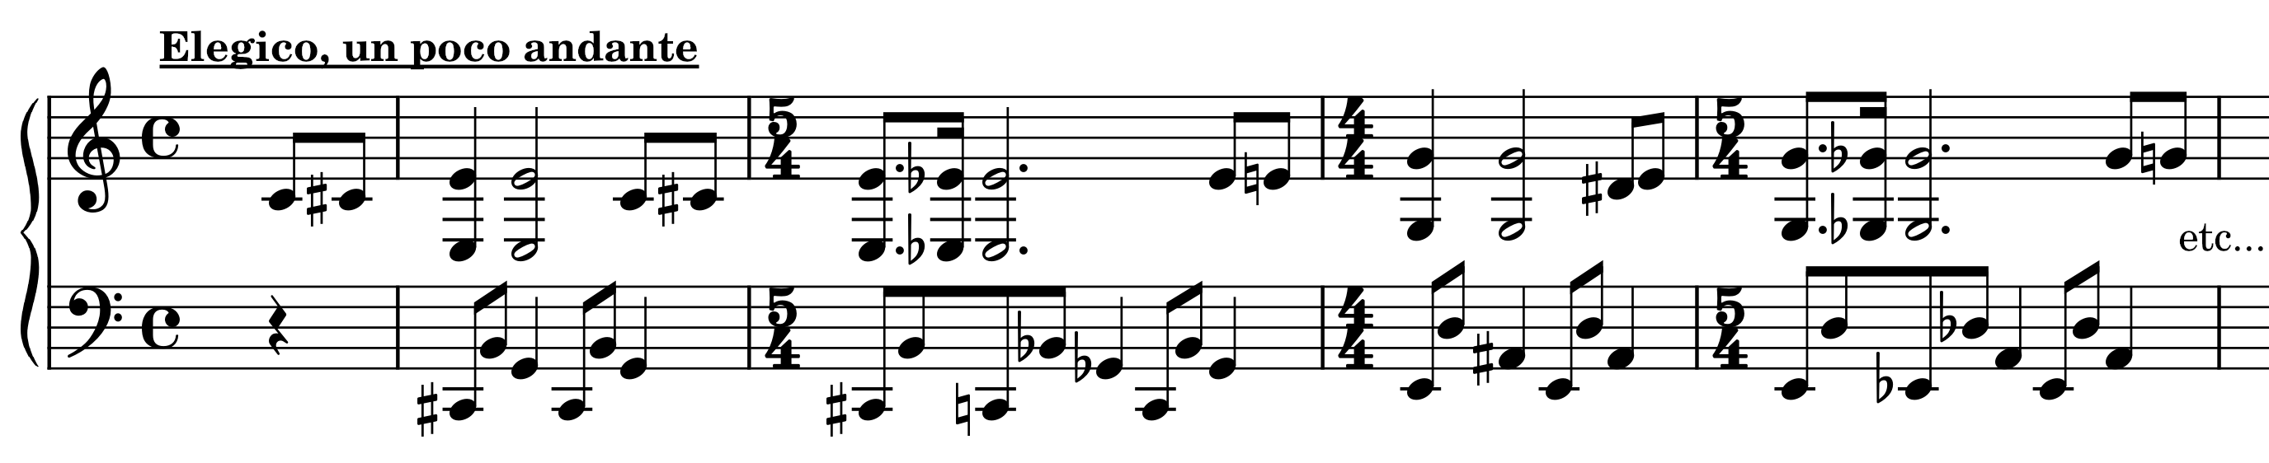
Obr.5.1.1
Po ní však následují úvodní titulky, které přinášejí výrazné téma, v němž jsou slyšet melodické vazby na předchozí hudbu (I; 2'27"). Při sledování Rozsudku může pozornější divák poznat, že toto téma tvoří většinu hudebního materiálu. Přestože se jedná až o druhou hudební stopu, partitura sama naznačuje jeho hierarchii, nachází se v ní na začátku před číslem 1 (úvodní hudba). Téma samotné hrají dva pozouny, poté se po jeho zaznění přidávají dvě trubky o oktávu výš, to celé za neměnného ostinátního doprovodu zmenšených kvintakordů c s přidaným tónem d, a střídajících se tritónech fis-c v oktávových unisonech basu.
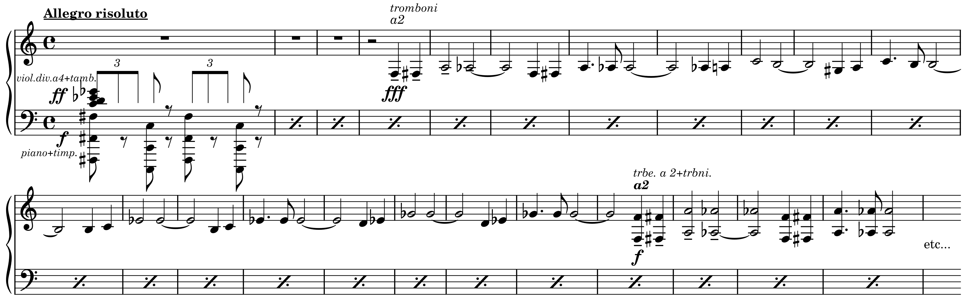
Obr.5.1.2
Téma má periodický charakter a melodika využívá hlavně sekundové a terciové postupy. Jak je patrné (ačkoliv místy „nepravopisně“ zapsané) je v následujícím zmenšeném modu (či oktatonickém, případně 2. messiaenovském modu):
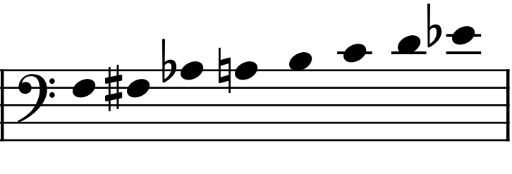
Obr.5.1.3
Díky této výslednici de facto dvou kombinovaných zmenšených septakordů má chromatický charakter a je tak snadněji variovatelné. Téma tím pádem není ani nijak tonálně ukotvené, přestože častým výchozím basovým tónem je C. Hlavou tématu je čtyřnotový motiv, zajímavý tím, že pozpátku připomíná slavný hudebního kryptogram DSCH skladatele Dimitrije Šostakoviče.
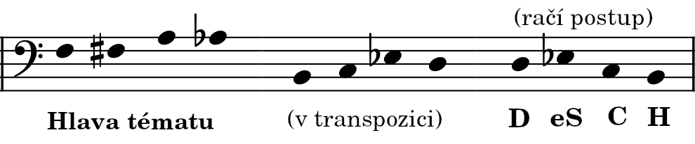
Obr.5.1.4
Závěrečné titulky jsou stejně jako úvodní ve všech dílech stejně dlouhé, jsou však hrány pomaleji. Na jejich závěru se téma vyskytne v pomalém tempu ve vysokých tónech houslí, střídající se s disonantními akordy v žestích a klavíru (uvidíme je i v následujícím příkladu). Tato plocha je ve fortissimu a má silně patetický ráz.
Do záhadné atmosféry nás uvádí návštěva Höniga v sanatoriu doktora Nowaka, kde mu rozmlouvá operaci (I; 2'27"). Scéna je hudebně podkreslena variací tématu v jednohlase sordinovaných houslí s tichými disonantními akordy (kombinace c moll a cis moll bez tónu gis), což vzbuzuje v divákovi pochybnosti o úmyslech Höniga.
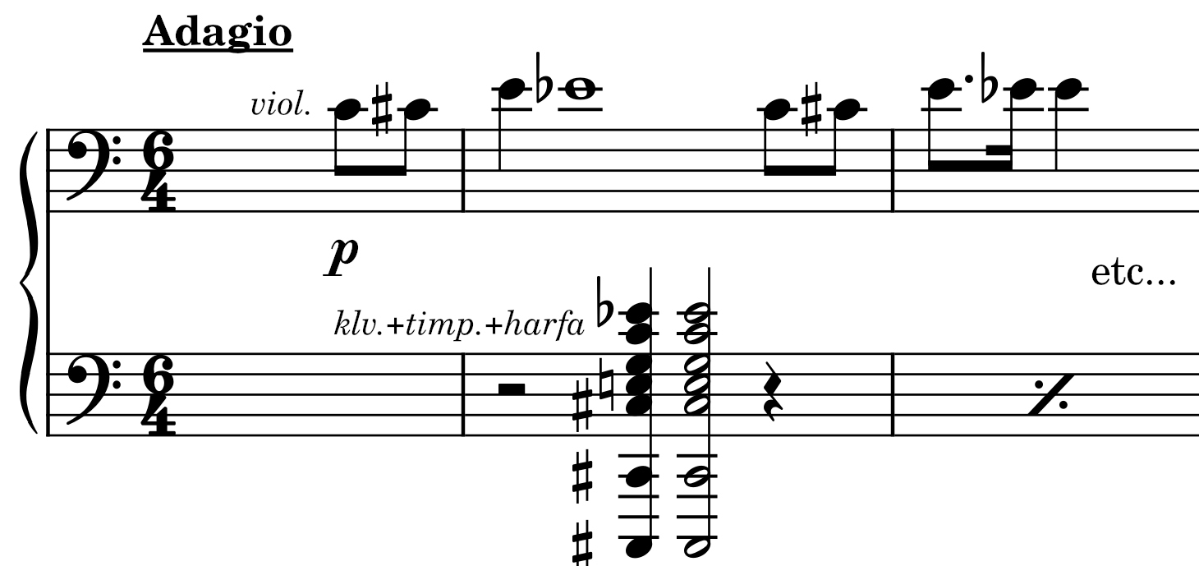
Obr.5.1.5
Dr. Nowak přesto operaci uskutečňuje (I; 17'42"), přičemž zní v klavíru chormaticky se posouvající disonantní trojzvuky e-fis-g v doprovodu cembalových a varhanních klastrů his-cis-d-es-fes a harfových flažoletů c-ges-h-f-b. Tato barevná plocha, v partituře s náznakem malé aleatoriky skvěle navozuje dojem tísně operačního sálu a nejistoty z úspěšnosti riskantního zákroku. Objevuje se například i v pátém díle, kdy dr. Becher plánuje Jakubovu druhou operaci, která jej má paměti trvale zbavit (V; 34'54"). Operace se podaří a Jakubovi se vrací první vzpomínky na konec války (V; 22'05"). Téma je nyní v hlubokých pozounech.
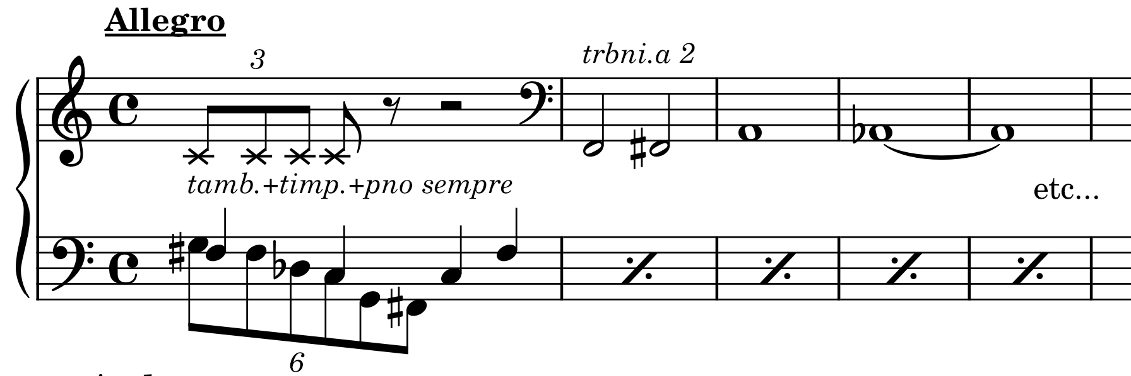
Obr.5.1.6
Když se dr. Nowak se sestrou Agathou rozhodnou Jakuba vyvést ze sanatoria na projížďku po Vídni. Zde zazní jedna z mála tonálních ploch, vídeňský valčík v E dur ve dvou sólových houslích a harmonice T-(D7)-D7-T-VI-III-D7-T (I; 39'50"). Hudbu však narušuje Jakubův únos Ohnesorgem. Ten je doprovázen další transformací tématu, tentokrát jako krátké akcentované tercie trubek, střídajících se s údery tympánu, a doprovázené klavírními a smyčcovými klastry.
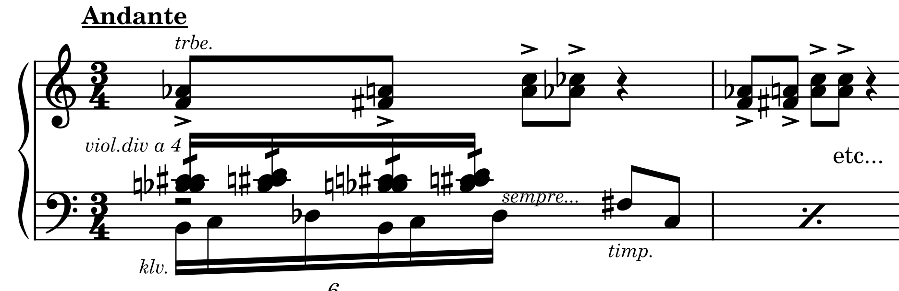
Obr.5.1.7
V druhém díle se hudebně uplatňují především předchozí varianty tématu, a to při scénách jeho únosu (předchozí ukázka) či dalších vzpomínek. Když si na konci dílu opatřuje zbraň a kupuje auto, slyšíme tichou variantu v disonantních akordech cembala s doprovodem tympánu, harfy a klavíru (II; 41'57").
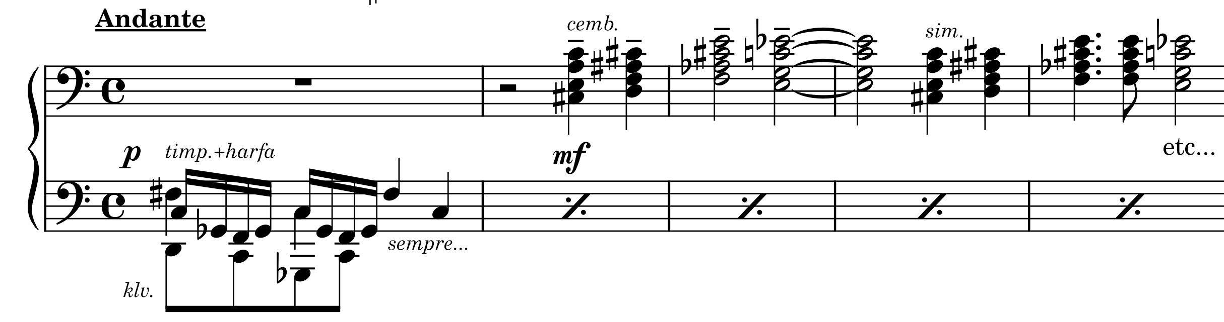
Obr.5.1.8
Ve třetím díle se Jakub dostává do Beskyd, kde v místím bunkru vzpomíná na události z partyzánské skupiny. V momentech, kdy se dosud nebojuje, ale řeší se prozrazení skupiny, zní téma slabě a tajuplně v harfových oktávách, s náznakem vojenského rytmu v malém bubnu a rozložených klavírních klastrech (III; 19'54"). Zajímavým instrumentačním efektem je v partituře pokyn druhého hráče na bicí k úderu paličkami do hlubokých strun klavíru.
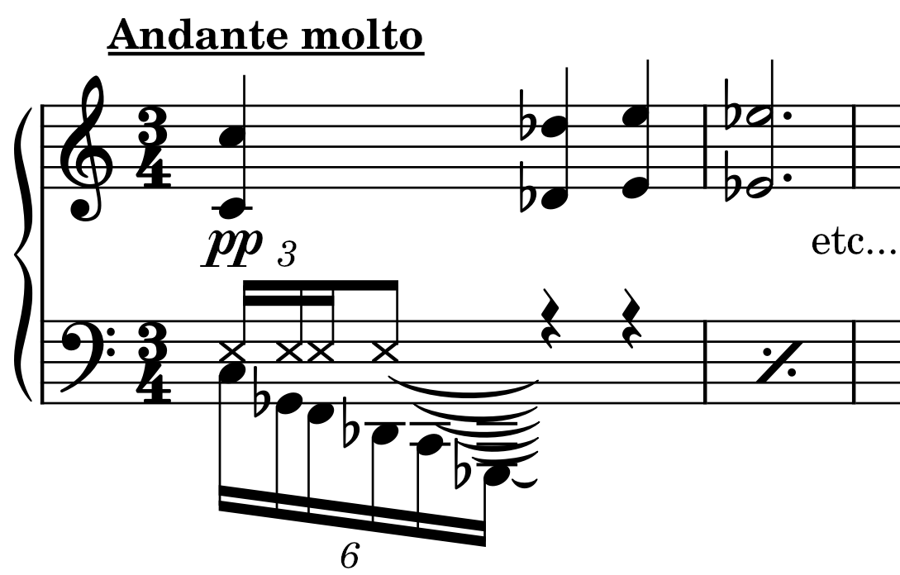
Obr.5.1.9
Jakmile se ve vzpomínkách začíná bojovat, hudba se opět změní na pochodové rytmy.
Když Jakub dostihne prvního partyzána s přezdívkou „Indián“, následuje ho do jeho chalupy s pistolí v ruce (III; 33'24"). Téma v žestích zní tiše pod ostinátními secco souzvuky C-F-Ges v klavíru a tympánu, které dávají tušit bezvýchodnost Indiánovy situace.
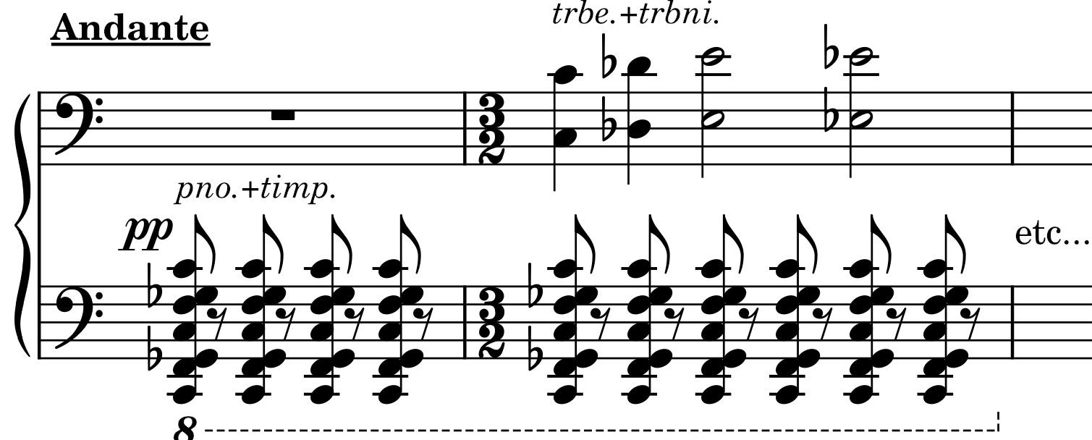
Obr.5.1.10
Čtvrtý díl opět přináší variaci cembalových akordů, když Jakub míří zpět do Prahy, když jej však již začne pronásledovat policie, variace nyní zazní v žestích (IV; 13'51").
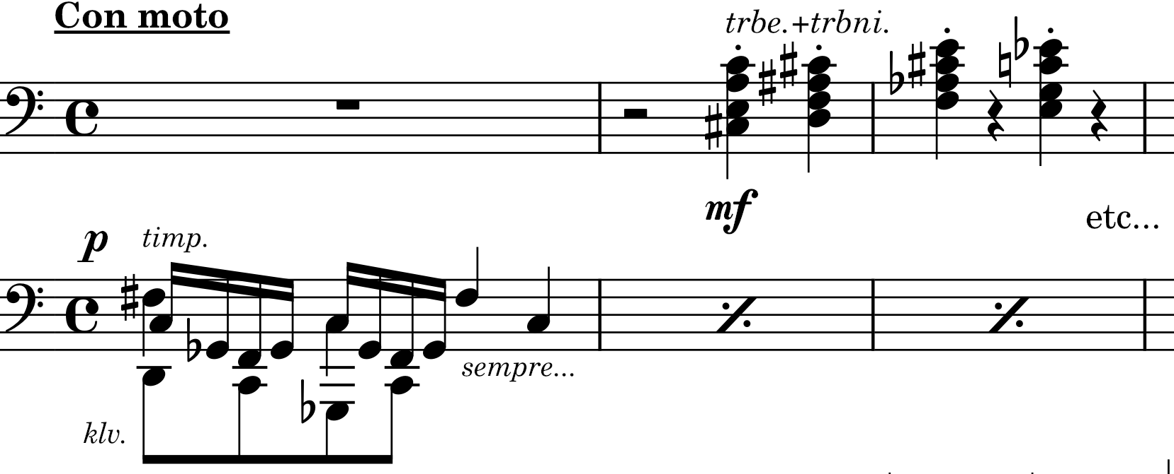
Obr.5.1.11
Když nalézá útočiště u mladé Marie nad fotkami její matky vzpomíná na službu v armádě a na válečná léta strávená v odboji (od IV; 31'05"). Zde má hudba znovu spíše tajemný charakter. Téma je zazní ve vysokých arpeggiato oktávách, či v následující podobě v cembalu.
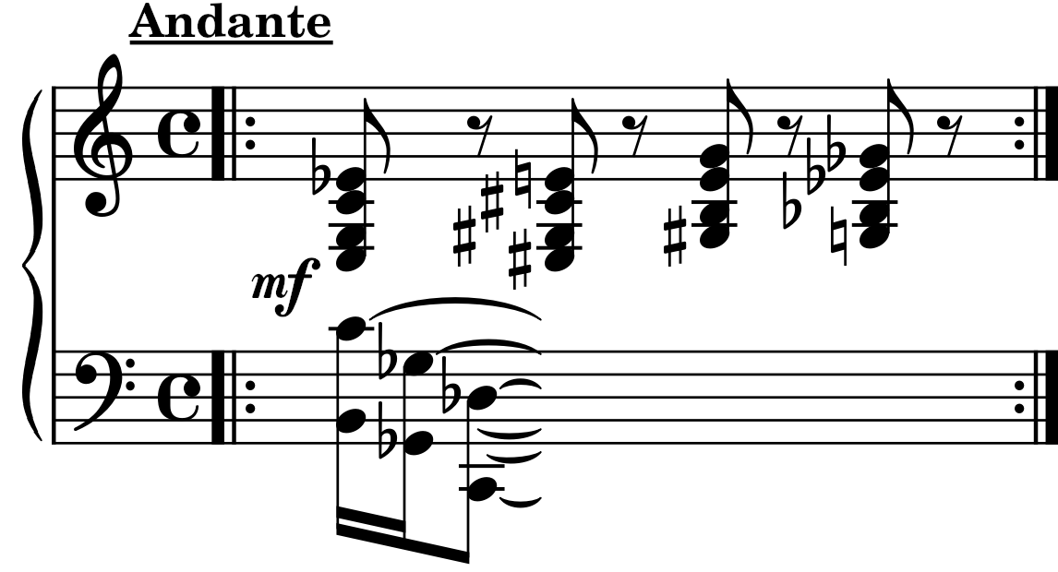
Obr.5.1.11
Když vzpomíná na loučení s Marií, která s ním spolupracovala v odboji zaznívá tichá variace v klavíru, která má durové vyznění (IV; 38'35"). K tomu se posléze přidávají smyčce.
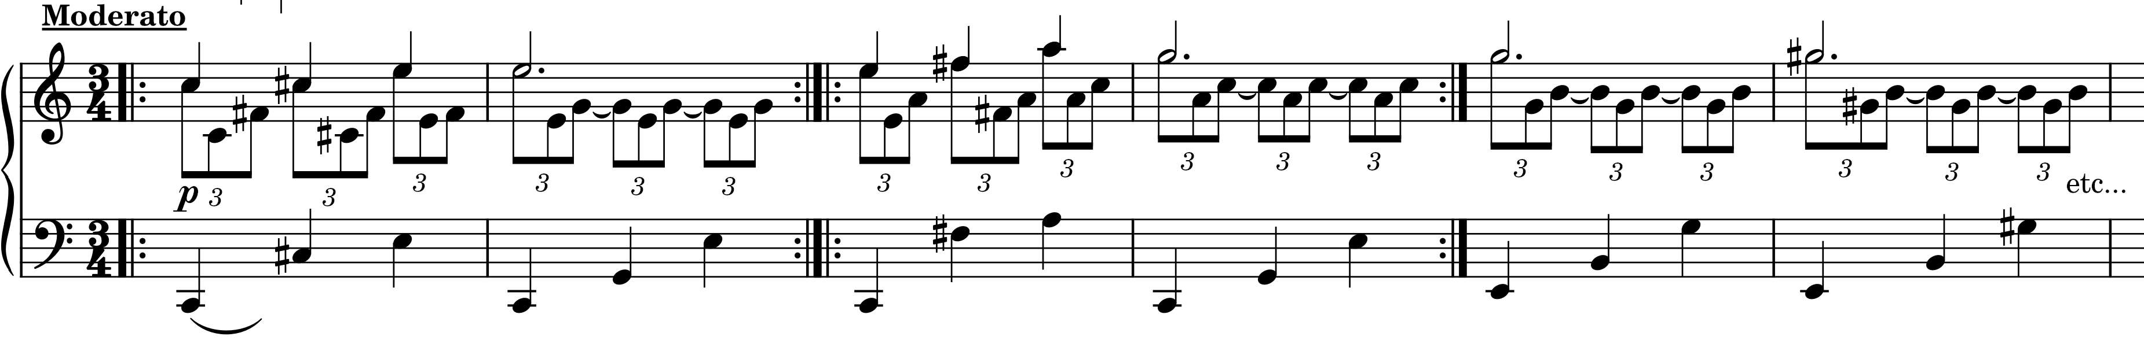
Obr.5.1.12
Poslední dva díly pak již víceméně kombinují dosavadní materiál. Za zmínku stojí ještě moment, kdy vyplyne najevo, že Jakub je otec mladé Marie, která ho u sebe schovala (V; 13'26").
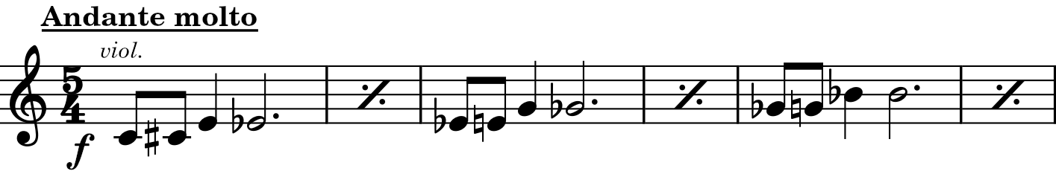
Obr.5.1.13
Na konci šestého dílu, poté co jsou všichni zločinci dopadeni je zachráněný Jakub vrací s nově nalezenou dcerou a přítelem z války zpět do Prahy (VI; 38'17"). Téma je nyní transformováno do majestátní durové melodie v houslích, které za ostinátního harmonického doprovodu klavíru doplňují i akordy v žestích.
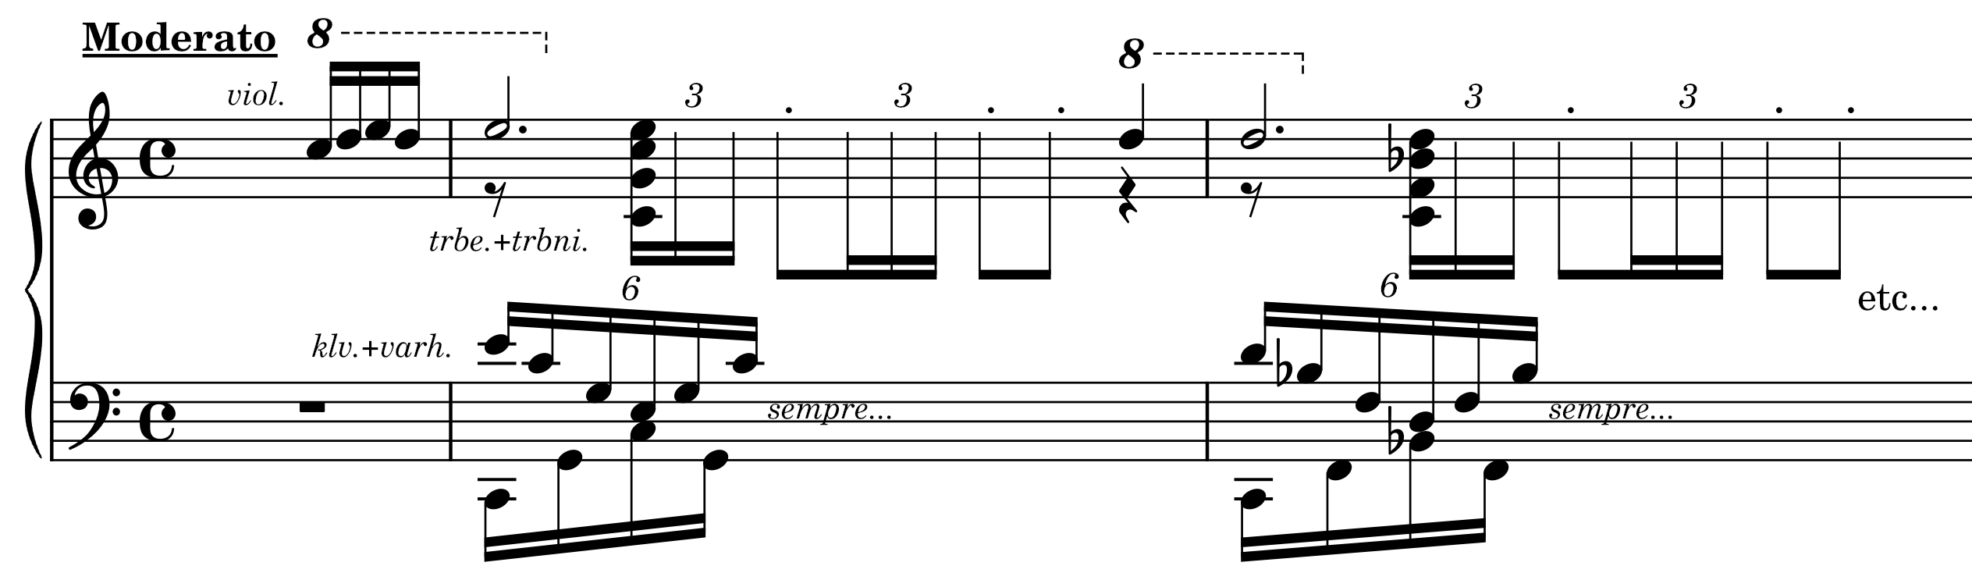
Obr.5.1.14
Harmonie se střídá mezi C dur a B dur (obojí s prodlevou na C). Celý úsek se posune o velkou sekundu níž, do B dur. Odsuď je vymodulováno do Des dur, avšak hudba se vrací do výchozí C dur. Na konci však zazní téma opět v dramatickém unisonu houslí a disonantních akordů žesťů, jako na konci předchozích závěrečných titulků.
Kromě dosavadního materiálu se v hojné míře vyskytují i krátké hudební vpády, které akcentují nějakou skutečnost. Příkladem může být, když Jakub z úkrytu vidí zrádce z řad partyzánů při rozhovoru s nacisty (II; 27'17"). Tento krátký motivek je tvořen disonantními akordy.
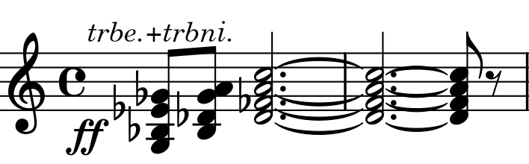
Obr.5.1.14
Diegetická hudba se v seriálu vyskytuje málo, a žádná se nedá považovat za Fišerovu. Patří k ní například všechny hudby z magnetofonu v baru (např. II; 25'31"), dále romská cimbálovka v beskydské hospodě (III; 27'19") či Sukův V nový život (IV; 32'50").
Po instrumentační stránce je Rozsudek poměrně strohý, ovšem o to kompaktněji působí. Instrumentář tvoří jakožto hlavní melodické nástroje dvě trubky in B a dva pozouny. Ty kromě častého exponování tématu a jeho transformací hrají například i dramatické hudební vpády. Dřevěné dechové nástroje jsou vypuštěny zcela, stejně tak lesní rohy. Smyčcovou sekci zastupuje pouze dvanáct houslí, které rovněž častěji obstarávají melodický materiál, výjimečně doprovázejí. K harmonickým nástrojům patří klavír, cembalo (II. klavír), harfa, elektrické varhany a harmonika. Dále dva hráče na bicí (tympán, vířivý buben, rullare).
Jak již bylo řečeno, základem seriálu je jedno výrazné téma bez tonálního ukotvení. S tímto tématem se pracuje způsobem tématické transformace a je zde vyjmenováno dvanáct jeho variant. Funkční harmonie je zde používaná jen velmi zřídka, časté jsou disonantní souzvuky obsahující tritón a půltónové klastry. Instrumentace je řídká a omezuje se na nástroje s největší dramatickou účinností. Hudba se téměř nevyskytuje v dialozích, ale jak bylo patrné především ve všech vzpomínkách na válku, dále se při honičkách, přestřelkách či jiných dramatických událostech, které nějak ovlivňují děj.
Hudbu k seriálu nahrál FISYO pod taktovkou Štěpána Koníčka.

5.2. Taková normální rodinka
Osmidílný komediální seriál Taková normální rodinka natočil v roce 1971 režisér Jaroslav Dudek podle scénáře Fan Vavřincové. Seriál ilustruje soužití čtyř generací Hanákových v jejich rodinném domě. Každý člen rodiny (včetně několika vedlejších postav) je něčím charakteristický (babička píše detektivky a provádí na členech rodiny „cvičné vraždy“, maminka v nečekaný moment zpívá árie, tatínek se zálibou v domácích zvířatech chová želvy Poldinky, zeť Petr buď stále pospává na kanapi, jí, nebo čte noviny…), což vytváří prostor pro mnoho komických dialogů a situací. Děj tohoto seriálu není nikterak komplexní: počátečním hybatelem jsou zásnuby a svatba mladší dcery Káči, které s sebou přinášejí různé situace: představování ženicha Zdeňka rodině, přípravy na svatbu (stěhování nábytku, malování haly „bláznivým“ malířem Hamouzkem) a následně neblahý příchod Zdeňkovy „tetičky“ na scénu, jejíž pravidelným návštěvám se snaží rodina zabránit jejím provdáním. Celý seriál se odehrává na malém prostoru, většinu času v obývací hale, výjimečně pak v kuchyni. Ačkoliv, ve své době tak nazýván nebyl, svým charakterem se jedná o sitcom (situační komedie), pravděpodobně první svého druhu u nás. Stěžejní je pro toto dílo skutečnost, že první díl Ženich byl původně myšlen jako samostatný televizní film, a teprve až po jeho úspěchu bylo napsáno a natočeno sedm dalších dílů.
Partitura, ani jiné notové materiály nejsou k tomuto seriálu dostupné. Analýza tak bude probíhat pouze na základě náslechů.

5.2.1. Analýza
Úvodní hudba v prvním díle Ženich zcela věrně dokresluje dění na obrazovce. Zatímco slyšíme střídání secco akordů v trubkách (con sordini?) s basovými oktávami (pizz. kontrabas + klavír), který na konci period doplňují zlověstné trylky basklarinetu, babička se „jako vrah“ obezřetně plíží po schodech z patra.
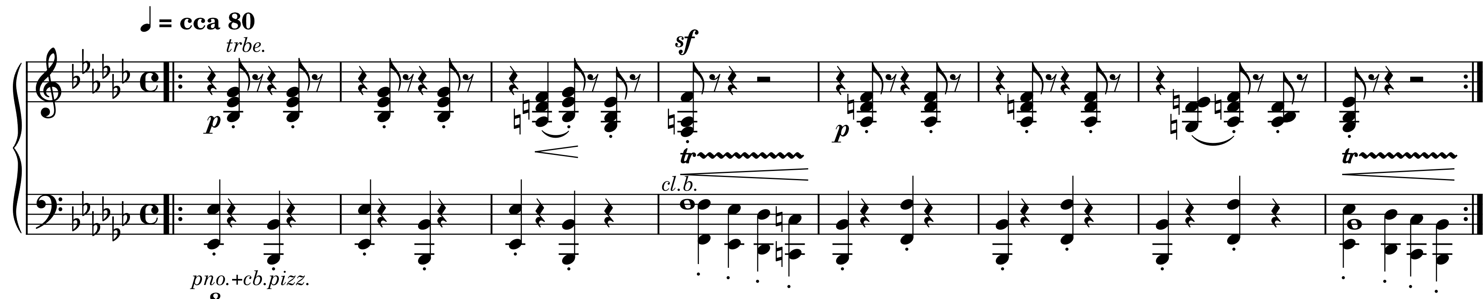
Obr.5.2.1
Poté co jehlicí „probodne“ tatínka, který si „nic netuše“ hraje s mazlíčky, se hudba změní na chromatický sestupný motiv, který jako by naznačoval tatínkův pád na zem. Basové tóny jsou nyní na každé době, přičemž na poslední se přidává glissando elektrické kytary. Při záběru na „mrtvolu“, ležící na podlaze vše utichá a zazní opakovaný tón zvonu, jako kdyby pohřebního umíráčku. 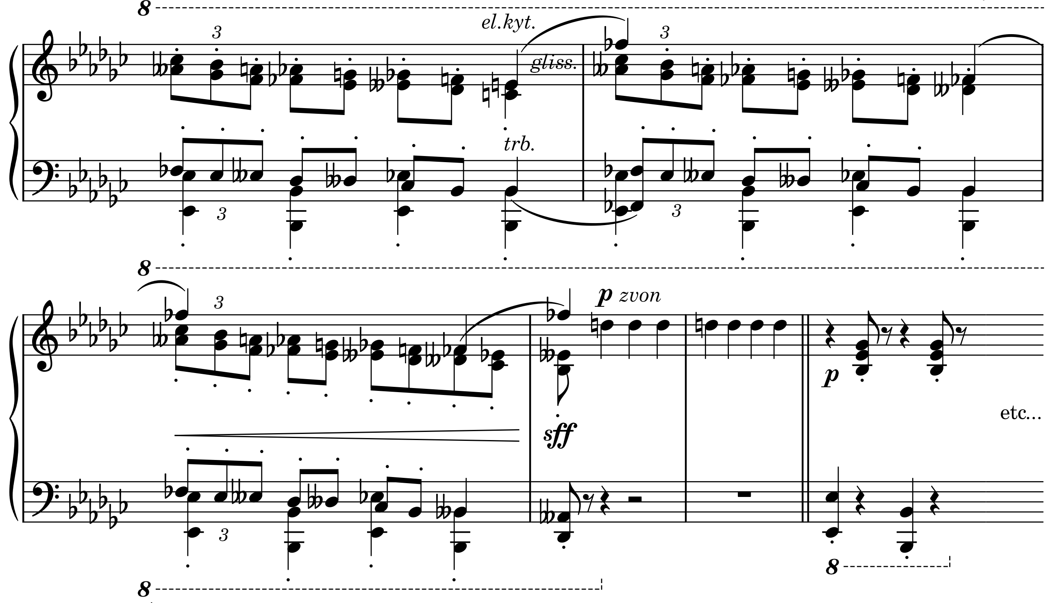
Obr.5.2.2
Babička však dlouho neváhá, blíží se k vnučce Pavle, své další oběti, a celý úsek hudby se tak opakuje od začátku. I její probodnutí je akcentováno mohutným úderem tympánu. Teprve po následném příchodu a probodnutí rozladěné mladší vnučky Kateřiny, která nemá na tyto hry náladu, tympán nezazní a hudba utichá do ztracena.
Tato hudba se posléze stane úvodní znělkou i k ostatním sedmi epizodám. Jejich začátky (babiččiny vraždy, pouze v posledním díle plížení tatínka) jsou si podobné, a tento motiv v nich svým charakterem stále plní svou funkci. Hudba však již přesně neodpovídá situaci, jak jsme viděli u úvodního dílu; bývá podle situace zkrácena a jsou vypuštěny i tympánové akcenty.
Dalším motiv se představí před příchodem Zdeňka (I; 25'19"). Je jím jakási slavnostní fanfára v B dur v instrumentaci trubek s doprovodem basových oktáv.
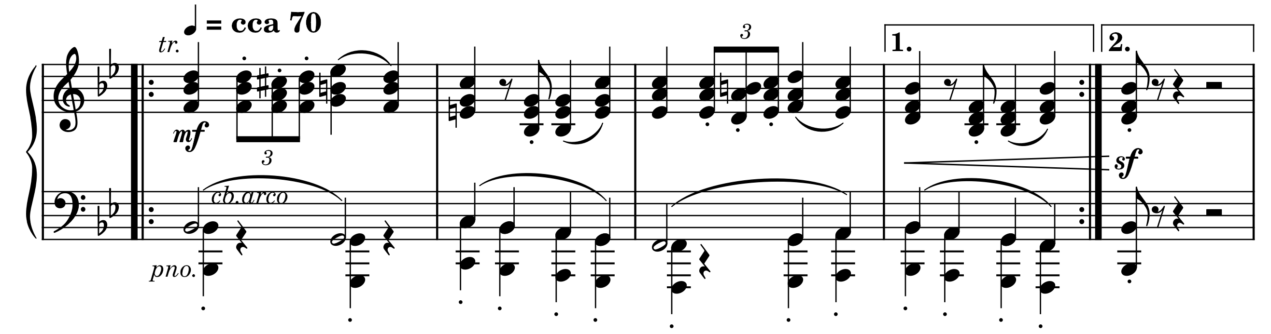
Obr.5.2.3
Během ženichovy návštěvy zazní opět nový materiál, maminčina hra na klavír od 36'31" po její slovní hříčce „Myslím, že bychom si měli dát Bacha…“. S největší pravděpodobností se však jedná o Fišerovu hudbu, nikoliv o konkrétní dílo J. S. Bacha ani jeho synů, jelikož jejich období, ani stylu zdaleka neodpovídá. Sestupná melodie v oktávách obou rukou, se střídá s akordy ve vyšší poloze, to vše v tečkovaném rytmu a majestátním fortissimu. Tyto aspekty dávají hudbě silně patetický ráz, evokující hudbu lisztovského romantismu s názvuky na Beethovenovy sonáty.
Poté Zdeňkových obavách z přehnané noblesy její rodiny ho Kateřina potají vede zpět, aby se přesvědčil, jak je její rodina „normální“. Od tohoto místa (I; 40'43") hraje závěrečná znělka. Ta má charakter dixielandu a začíná osmitaktovou dvouperiodou, která je variací na fanfáru z 25'19".
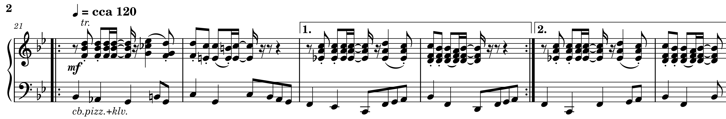
Obr.5.2.4
Následuje osmitaktový refrén, který se posléze vždy po osmi taktech střídá se sólovými variacemi na úvodní dvouperiodu.
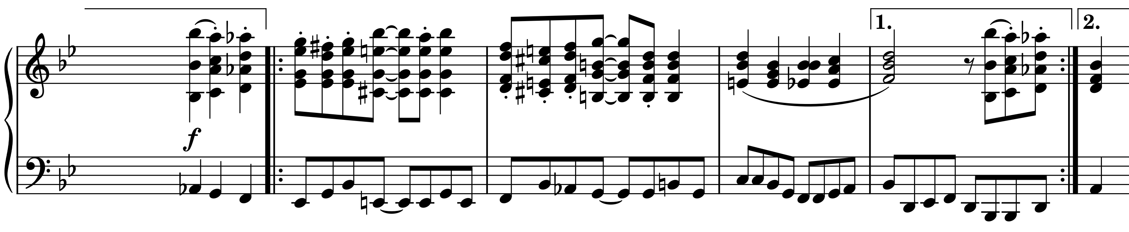
Obr.5.2.5
I tato znělka dokresluje dění na obrazovce, střídání hudby víceméně odpovídá tomu, jak se nyní již neformální Zdeněk postupně představuje členům rodiny, kteří je po jeho odchodu věnují „tomu svému“. Variace klarinetu po prvním refrénu: Zdeněk překvapí Pavlu, jde k mamince. Refrén II: interakce s maminkou a tatínkem. Variace pozounu: interakce s Petrem. Refrén III: sedá k babičce, dělá na ní opičky. Variace klavíru: babička po něm hází dort. Refrén IV: Zdeněk „zavraždí“ babičku, ta se směje.
Rovněž i závěrečná znělka se objevuje ve všech dílech, kde se zúčastnění většinou společně veselí, i v těchto případech bývá většinou významně zkrácena.
Další díly seriálu pak již neexponují nový hudební materiál. Kromě obou znělek se pracuje pouze s krátkým fragmentem úvodní znělky, kterým je sestupný chromatický motiv trubek, a to ve většině dílů po babiččiných slovech „Děti moje…“, po nichž následuje nová scéna.
Z hlediska instrumentace je patrné, že byla partitura napsána pro dixielandový soubor. Melodickou linii tvoří převážně trubky (zjevně con sordini) s pozounem, dále klarinet (+ obligátní basklarinet) a klavír a zvony. Rytmickou sekci tvoří kontrabas (pizzicato i arco), elektrická kytara, bendžo a bicí souprava.
Je patrná i jistá tonální příbuznost hudebního materiálu: úvodní znělka je v es moll; klavírní hra maminky moduluje z počátečního g moll do B7; slavnostní fanfára i závěrečná znělka jsou v B dur.
Nepodařilo se zjistit žádné informace ohledně nahrání hudby.
Jak bylo řečeno, v úvodní části, Taková normální rodinka nebyla původně zamýšlena jako seriál, a stala se jím až po značném diváckém úspěchu. Další díly vznikly s téměř ročním odstupem a nový hudební materiál již neobsahují. Je otázkou, zda v té době značně pracovně vytížený Fišer neměl na zkomponování další hudby čas, či zda to režiséru Dudkovi dosavadní hudba stačila. Pravdou je, že žánr sitcomu, stojící většinu času na mluvených dialozích obstojí i bez hudby (byť nápadité a vtipně zkomponované jako v případě prvního dílu).

5.3. Straty a nálezy
Tento slovenský seriál z roku 1974 byl natočen režisérem Stanislavem Párnickým podle scénáře Jána Soloviče. Má pět dílů, přičemž každý je pojmenován podle jedné z postav. Seriál je, přes pouze zdánlivé prostředí nemocnice, vztahový. Všechny jeho hlavní postavy jsou mladé, kolem dvaceti až třiceti let a svým celkovým vyzněním působí jako jakási výpověď jedné generace. Hlavní postavou je nadějný chirurg Peter (Milan Kňažko), který se navzdory radám svého primáře méně soustředí na doktorskou kariéru a spíš pomáhá lidem ve svém okolí. Dále je to mladý pumpař Rudo (Juraj Kukura), se kterým se Peter skamarádí. Hlavní ženskou postavou je Peterova bývalá láska, čerstvě vystudovaná doktorka Naďa (Magda Vašáryová). Důležitými postavami jsou také sestřička Veronika, které se Peter líbí, či mladá Julka, která má poměr s Rudem. Díl Rudo vypráví příběh Peterova kamaráda, který se přes počáteční nevůli po letech setkává se svou těžce nemocnou matkou. Následující díl Julka vypráví o problémech s Rudovou dívkou. Třetí díl Veronika je o mladé sestřičce, zamilované do Petera.
Epizody mají spíše otevřený charakter, i přestože není zcela jasné, zdali je mezi nimi časový odstup. Ačkoliv se každá epizoda zaměřuje na jednu z postav, přesto v zásadě navazují jedna na druhou a tvoří tak jeden ucelený dějový oblouk. Seriál v není tuzemsku příliš známý, i navzdory tomu, že v něm hraje mnoho slavných slovenských herců, kteří se v české jinematografii prosadili. Na Slovensku však dosud nepatří k zapomenutým. Stopáž jednotlivých dílů je 57 až 66 minut.
Partitura k tomuto seriálu není dostupná, analýza se tedy provádí výhradně na základě sluchu.

5.3.1. Analýza
Úvodní titulky tohoto seriálu nepracují s jednotnou znělkou. Doprovází je hudba, která vždy odpovídá situaci a náladě dané scény, do které titulky běží. Totožnou znělku však obsahují závěrečné titulky každého dílu (stopáž cca1'58") a tato by se dala považovat za ústřední hudební téma celého seriálu.
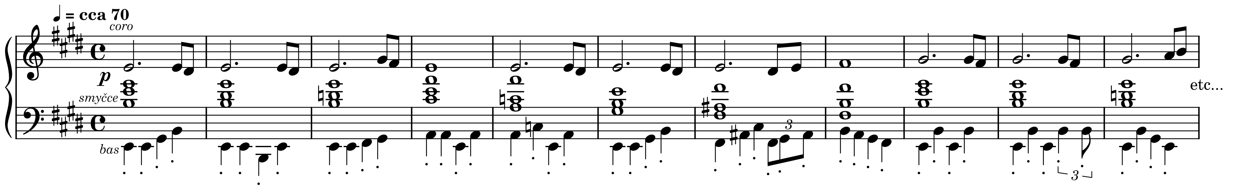
Obr.5.3.1
Znělka je čtyřdobá, melodii zpívá smíšený sbor a doprovází bas, dlouhé akordy ve smyčcích a improvizované akordy v klavíru. Melodie je velmi jednoduchá, v prvních sedmi taktech je její centrum na tónice, odkud se následně přesouvá na třetí stupeň. O to bohatší je však harmonie, založená na chromaticky klesající tónice do dominanty, což jak uvidíme i později v této práci, je jeden z prvků, pro Fišera typických. Téma se v durové podobě nejvýrazněji vyskytuje v úvodních titulkách čtvrtého dílu. Zde se melodie rozvine v plné šíři ve smyčců v Des dur, odkud krátce vymoduluje do E dur, a vrací se zpět.
Téma však poprvé slyšíme ve variaci, kde je dvojhlas fléten převážně v tritónech.
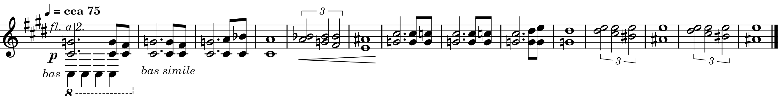
Obr.5.3.2
To doprovází scénu, kdy je ještě během úvodních titulků na sál převezena stará dáma s rozbitou hlavou (I; 3'02"). V instrumentaci cembala a harfy slyšíme tuto variantu na začátku druhého dílu, když Julka páchá sebevraždu. Další varianta je v sólové sordinované trubce, nyní s klesajícími basovými tóny, když se Julka skrývá před Rudem (II; 21'34").
Segment této variace slyšíme jako samostatný dramatický motiv smyčců a tympánu ve scéně, když mladá dívka, kterou předtím dva mládenci vyhodili se své chaty, prodírá ve tmě kamenitou roklí.
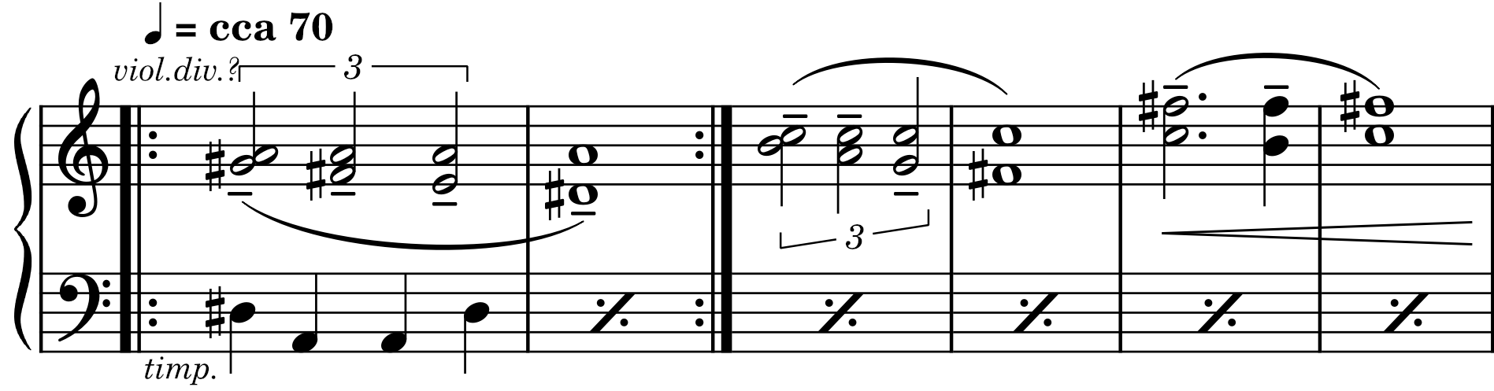
Obr.5.3.3
Seriál samotný začíná třídobým motivem s ostinátním doprovodem oktáv cis v různých polohách, mezi nímž probíhá chromatický pohyb. Není přesně harmonicky ukotvené, za tonální centrum by se dalo označit tón cis. Toto téma je spojeno s úvodní titulkovou sekvencí z nemocnice (první a pátý díl). Dále se tento motiv vyskytuje v mírně odlišné podobě při převozu pacienta na sál (II; 3'33").
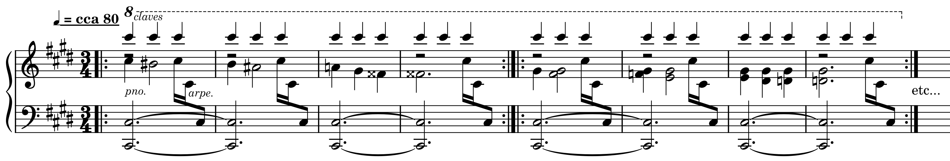
Obr.5.3.4
Novým prvkem je Rudovo téma v A dur. To má poněkud bluesový charakter, který je dán mimo jiné pomalejším tempem a triolovými synkopami. Má periodickou stavbu, melodie je v kontextu ostatního materiálu mimořádná terciovými melodickými postupy na začátku a klesající sextou. Za zmínku stojí i harmonie, která zvukově odpovídá kvintakordům, postaveným na basových tónech, a tím pádem tvoří harmonickou sekvenci T-II-III-S-III-II-D apod. Poprvé je instrumentován v klarinetu, mezi kterým a basovou linkou s klidným doprovodem bicích zní improvizace klavíru na danou harmonii.
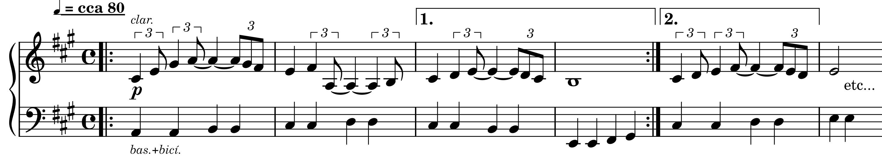
Obr.5.3.5
Téma zazní, když jej poprvé potkáváme na benzinové pumpě, kde zprvu odmítá Nadě natankovat (I; 9'55"). Nejvíce se vyskytuje v druhém díle, který stojí na vztahu mezi ním a Julkou. Tak jej slyšíme například ve skupině houslí, již ne v bluesovém charakteru, když se Rudo baví s Peterem o vztahu s Julkou (II; 16'49"), a když zjistí, že s ní bude mít dítě (II; 32'38").
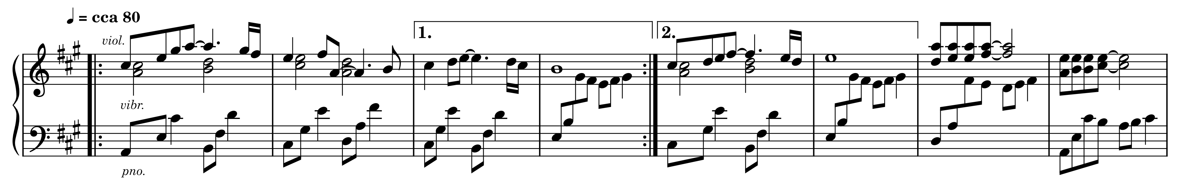
Obr.5.3.6
Tato změna jako kdyby hudebně naznačovala, že zpočátku volnomyšlenkářský Rudo nabývá smyslu pro zodpovědnost. Přesto se Rudo rozmýšlí, zda si dítě ponechá, zní jen sólo kytara, quasi improvizovaně (II; 44'27"). Nakonec téma slyšíme v sólo trubce v silnější dynamice, když se žení s Julkou (III; 10'10"), a když zjistí, že se mu narodil syn (IV; 36'14").
Jako další zazní v prvním díle motiv cis moll a to, když Peter před návštěvou Rudovy matky zjišťuje, že je její případ vážný (I; 18'11"), dále jej slyšíme při úvodních titulkách druhého dílu, poté co vidíme sanitku převážející zraněné, či v posledním díle při pohřbu Peterovy babičky (V; 33'56"). Tématicky má očividně vazby na ústřední téma, přesto má jednotnou podobu v těchto scénách s poněkud osudovým podtextem. Melodie je ve dvojhlase prvních a druhých houslí, přičemž vyšší zůstávají na stejném tónu, a melodický pohyb probíhá pod nimi. Doprovázejí rozložené oktávy, které po každém taktu chromaticky klesají.
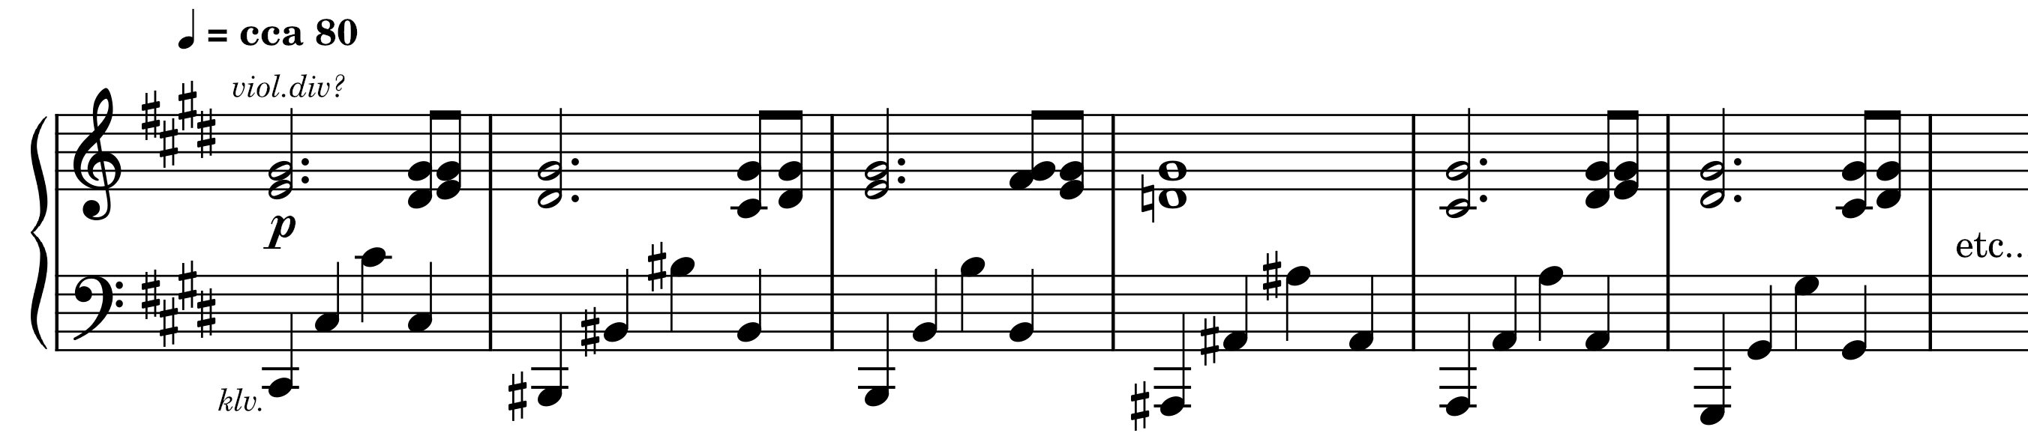
Obr.5.3.7
Nový motiv se objeví, když Peter navštěvuje Rudovu matku (I; 18'50"). Je jím prostá třídobá melodie v sólové flétně ve fis moll, kterou doprovází klavír v obvyklé Fišerově figuraci a ve staccatu. Ne nezajímavá je harmonie, střídají se tónika s mollovým kvintakordem na II. stupni, tento postup je transponován do chromaticky terciové příbuzné a moll, odkud se dostává do C dur apod. 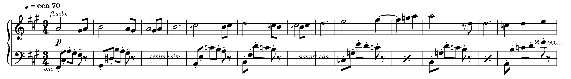
Obr.5.3.8
Zajímavé je, že do durových akordů se přejde v momentě, kdy mladý lékař uklidňuje pacientku slovy „upokojte sa“. Motiv se dále vyskytuje ve scéně, kdy jde Peter za Rudem domů, aby ho přesvědčil k návštěvě matky (I; 36'45"), zde zní ve stejné podobě, jen v čtyřdobém metru. Rudo ho odbývá, po krátkém váhání za ním však běží (I; 40'46"). Zde zazní motiv v rychlé variaci smyčců, v doprovodu secco akordů klavíru a basového pizzicata. Tento motiv uslyšíme ještě v posledním díle, když se Peter dozví o smrti své babičky (V; 22'07"), a když Naďa pokládá květiny na její hrob (V; 45'12").
S třetí periodou (Obr.5.3.6; od 9. taktu) tohoto motivu je patrně motivicky spřízněné i téma vztahů (I; 22'16"). To je opět v sólové flétně, s doprovodem akordů klavíru a nově i elektrických varhan. Melodika sekvenční, po dvoutaktích klesá o sekundu níž, přičemž je v druhém taktu výrazná klesající kvinta (odtud souvislost s předešlým motivem). Harmonii je nyní tvořena převážně septakordy v různých obratech, celý sled zní hmi-G7-fismi7-G7maj-emi7-Fis-H7.
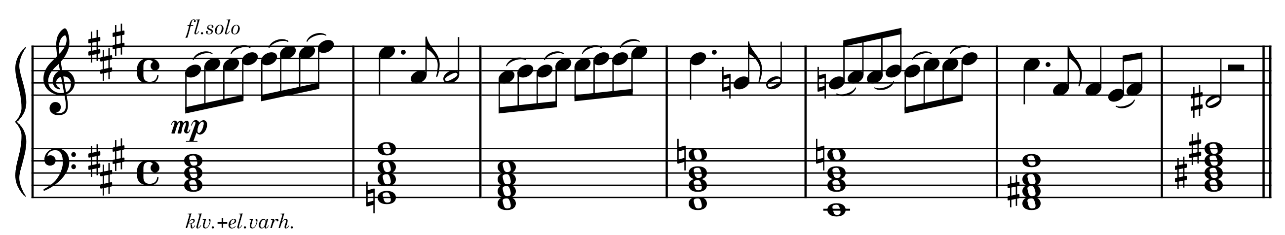
Obr.5.3.9
Poprvé jej slyšíme při dialogu Petera a Rudovy matky, v momentě, kdy o něm hovoří a doktor v ní vzbudí naději, že by se s ním opět mohla shledat. Ve stejné podobě zazní, i když ve třetím díle doktor Šťastný utěšuje Veroniku (III; 52'49"). Ve variaci smyčců s basovými pizzicato a improvizací klavíru jej slyšíme při scénách, které souvisejí se vztahem Petera a Nadi.
Posledním výrazným hudebním prvkem je téma A dur, které se objevuje pokaždé ve spojitosti Naďou, poprvé ve scéně, kdy hovoří s Rudem (II; 53'05"). Téma má periodickou stavbu, a je opět stavěno sekvenčně, především po sekundách. Důležitými jsou pátý až sedmý takt, kde vzestupná melodie sekund, klesá kvintou dolů, což opět souvisí v předešlými dvěma motivy.
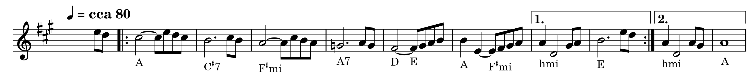
Obr.5.3.10
Melodie je napsaná pro vibrafon, harmonie je v elektrických varhanách a improvizujícím klavíru, to vše za tichého doprovodu bicích. Při úvodních titulkách třetího dílu, když Peter přemýšlí, a při radostných vzpomínkách na společné prázdniny jeho a Nadi (IV; 8'02") zní melodie v sólo flétně. Když se pak zabývají svým vztahem (IV; 24'23") zní v klavíru.
Jak bylo doposud zřejmé, většina hudebního materiálu je tvořena předchozími tématy a motivy a prací s nimi.
Z harmonického hlediska je hudba většinou tonální, přičemž nejčastějšími tóninami jsou A dur s paralelní fis moll, a E dur s paralelní cis moll. Na rozdíl od většiny ostatních seriálů z Fišerova pera se zde mnohem více uplatňují septakordy. Bez zajímavosti nejsou ani akordové postupy postavené na basu pohybujícím se po sekundách či harmonie postavené na chromaticky klesající tónice. Silně disonantní plochy s častým využitím tritónů a malých sekund se nejčastěji promítají do scén či momentů, kde hrozí nebezpečí, například, když je někdo operován, sáhne si na život apod.
Instrumentaci tvoří (alespoň podle sluchu) smíšený sbor, z dechových nástrojů jsou zde dvě flétny, klarinet (pravděpodobně in A) a trubka. Z bicích nástrojů je zřetelná souprava a tympány. Do harmonických nástrojů zde spadá španělská a elektrická kytara, klavír, harfa, cembalo, elektrické varhany, vibrafon. Ze smyčců jsou zde pravděpodobně jen první a druhé housle a nakonec kontrabas.
Hudba seriálu Straty a nálezy se svým celkovým kompozičním pojetím v mnohém liší od ostatních, které jsou v této práci popisované. Je to mimo jiné i jejím nápadně jazzovým charakterem, čemuž odpovídají mimo jiné i aspekty, které zde byly probírány: melodika, harmonie (septakordy) a instrumentace. Toto pojetí bylo zřejmě zvoleno, aby hudebními prostředky zdůraznilo postavení mladé generace v rámci seriálu. Autor se však ani zdaleka neomezuje toliko na jazzové stylizace naplno zde uplatňuje lyrickou i dramatickou polohu, v nichž je silný. Jsou zde tím pádem místa, kde jsou patrné Fišerovy postupy z filmové tvorby první poloviny 70. let.
Hudbu nahrál FISYO pod vedením Františka Belfína.

5.4. Chalupáři
Tento jedenáctidílný seriál Františka Filipa vznikl v roce 1975 podle scénáře Václava Pavla Borovičky a Františka Vlčka st. Dějově není nikterak komplikovaný, jednotlivé epizody jsou spíše uzavřené a volně na sebe navazují. Seriál má spíše oddechový charakter a vykazuje prvky situačního humoru, což je dáno nejen soužitím dvou odlišných charakterů v jedné chalupě, ale obecně i kontrastem města a venkova.
Nerudný pražský penzista Evžen Huml (Jiří Sovák) kupuje chalupu v zemědělské obci Třešňová, tu však obývá místní dělník Bohouš (Josef Kemr). Přes počáteční nesváry se oba ve druhém díle nakonec spřátelí a ve třetím pomáhají při vážné dopravní nehodě. Ve čtvrtém se opět rozkmotří, když usilují o vdavekchtivou Dášu Fuchsovou, znovu se však usmíří, když Bohouš svou zručností zachrání líheň drůbeže, za což mu celá obec v následujícím díle vymýšlí náležitou poctu. V šesté epizodě oba řeší sváry v obci a v sedmé, kdy se s místními vydávají na výlet do Prahy, pomáhají mladé Aničce. V osmém díle nacvičují s místními divadlo a v devátém díle přebírá Bohoušův kamarád Evženovi Dášu. V dalším díle se místní snaží přeměnit místí rybník na turistickou atrakci a posledním se nakonec šťastně ožení nejen paní Fuchsová, ale i Evženův vnuk s místním děvčetem.

Seriál zaznamenal ve své době značný úspěch, a je dodnes jedním z nejpopulárnějších a nejčastěji reprízovaných seriálů éry normalizace. S režisérem Filipem pak ještě spolupracoval v několika televizních projektech (například ve filmu Kateřina zlé pověsti, 1976). Jednotlivé díly mají různou délku v rozmezí 39 až 55 minut.
K tomuto seriálu jsou k dispozici kompletní autografní partitury z roku 1975. Číslo přírůstku S275/600 obsahuje veškerou hudbu a v následujícím 601 je rozepsána valčíková znělka k úvodním a závěrečným titulkům. V dalších třech přírůstcích jsou pak její skici a další úpravy.

5.4.1. Analýza
Seriál se bezpochyby stal populárním mimo jiné kvůli své výrazné znělce, která se ve své době stala hitem a je dodnes známá. Je jí valčík Když máš v chalupě orchestrion, nápaditě instrumentovaný tak, aby zvuk orchestrionu skutečně připomínal (klavír, xylofon, zvonkohra atd.). Jak vidno harmonický průběh znělky T-D7-T-S-T-(D7)-D7-T je jednoduchý, obsahuje pouze tóniku, subdominantu, dominantu a mimotonální dominantu ke G. Valčík uvozují silné unisono oktávy, téma je periodické, rozdělené po čtyřtaktích a využívající sekvenční melodiku.
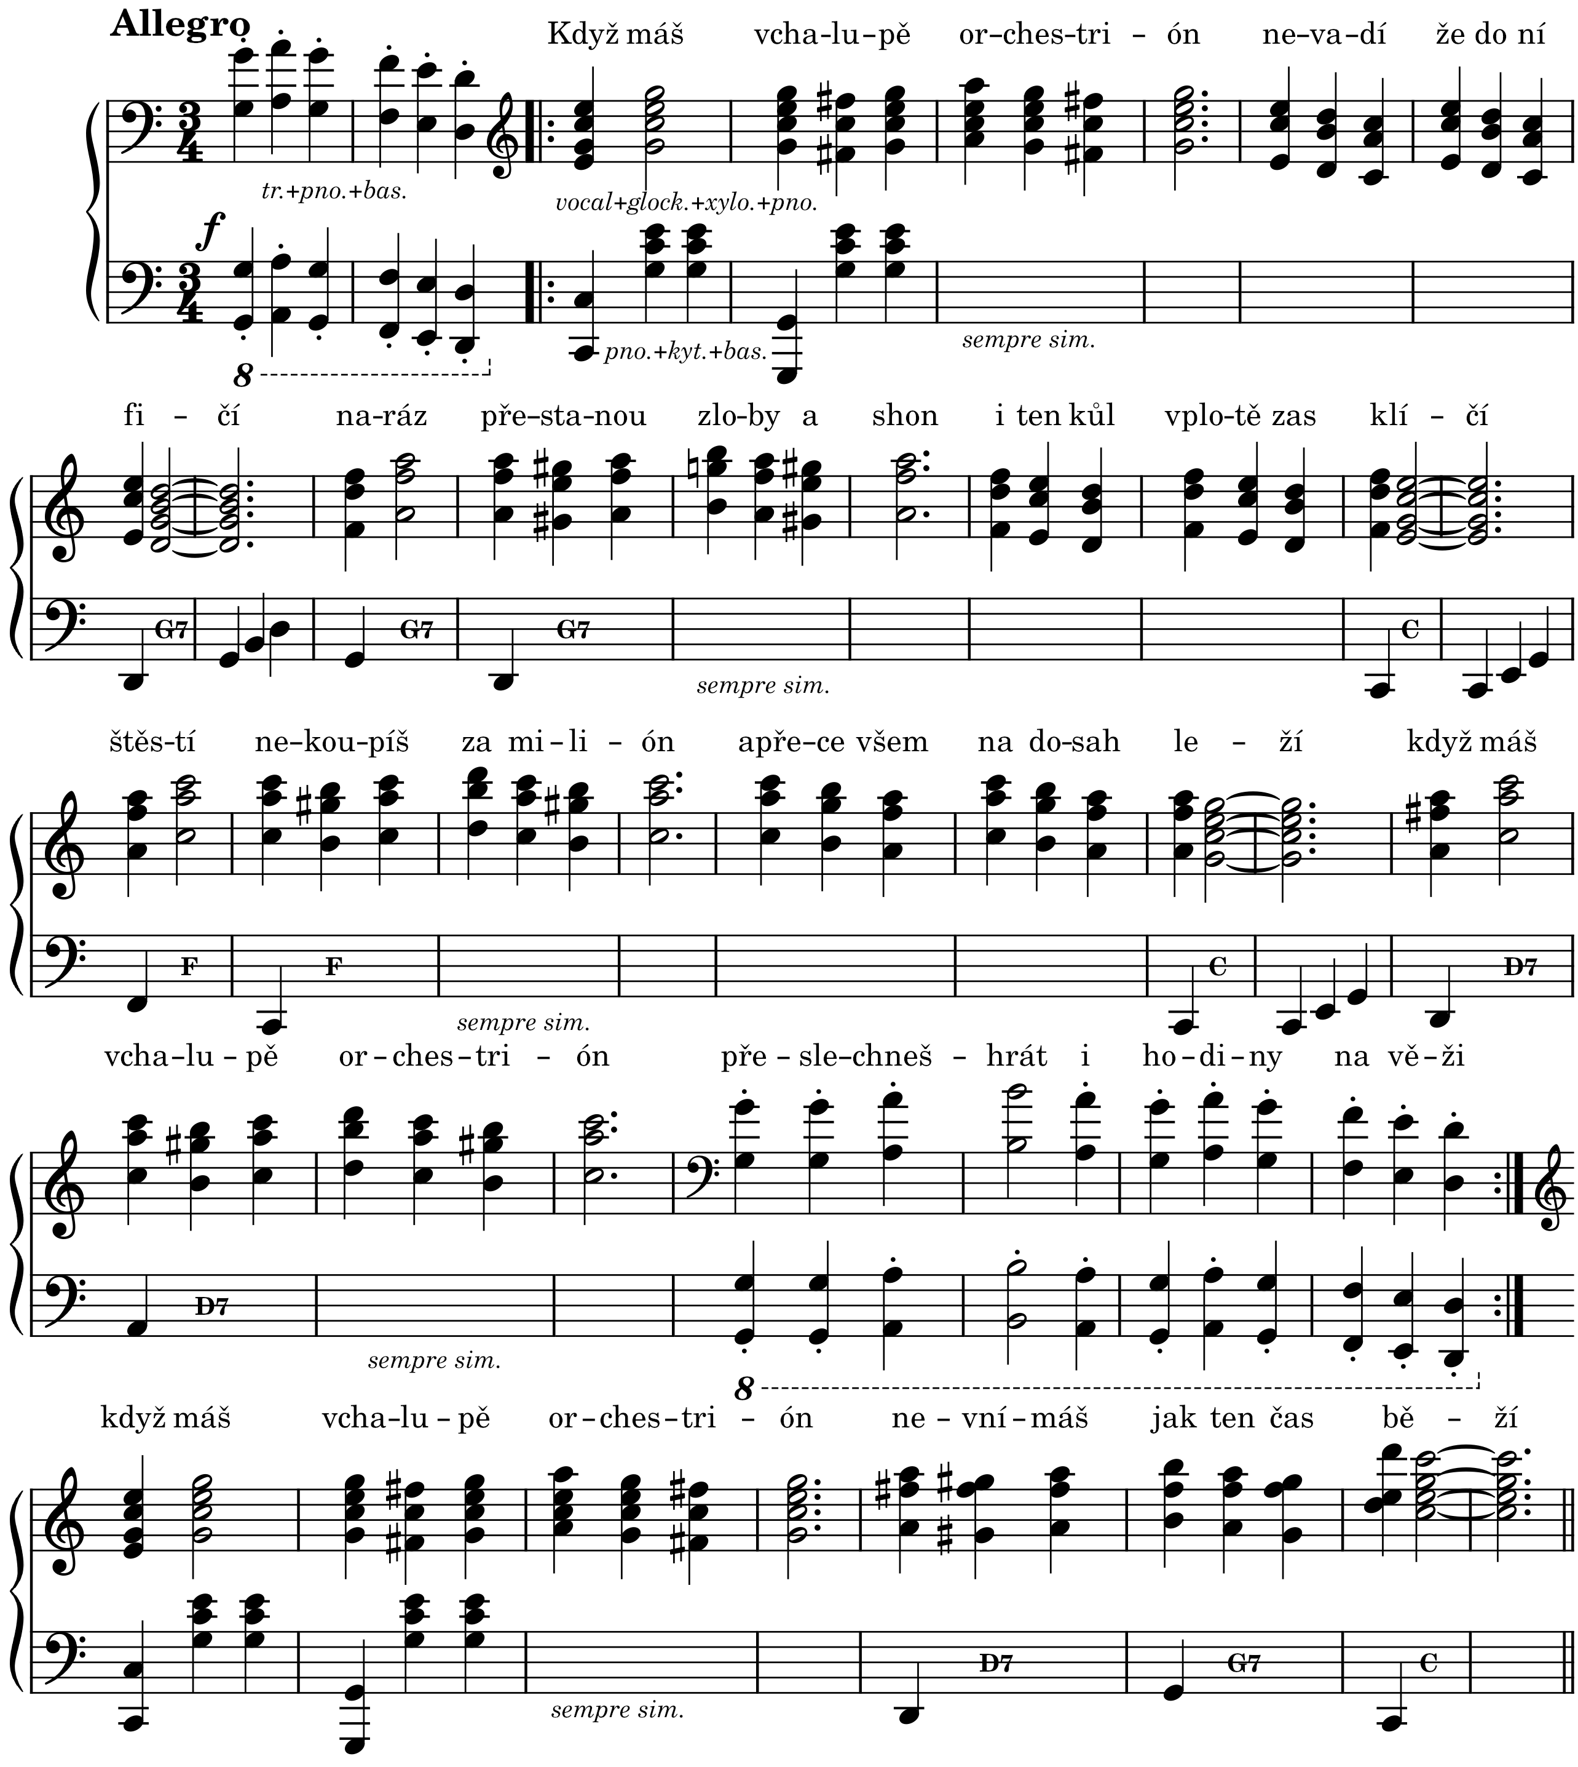
Obr.5.4.1
K historii znělky se váže i jedna zajímavá okolnost:
„Ústřední chytlavou melodii Luboše Fišera nazpíval s espiritem Waldemar Matuška. Po jeho emigraci za „velkou louži“ bylo zpěvákovo jméno ze závěrečných titulků vymazáno a zpívaná písnička nahrazena orchestrálkou, ale národ věděl své.“
Úvodní titulky mají kolem čtyřiceti sekund a obsahují jen jednu sloku. Závěrečné trvají minutu čtyřicet dva sekund, a mají dvě sloky, po nichž následuje tóninový skok do Des dur, kde za stejného doprovodu přebírá melodii sbor (vokál „la“). Oboje titulky mají ve všech dílech shodnou délku a ohraničují celý seriál.
S tématem znělky se místy pracuje i v jiných částech seriálu. Když si v prvním díle Evžen prohlíží chalupu, slyšíme valčík v poklidné podobě v terciovém dvojhlase klarinetů (I; 30'12"). Nejvýraznější transformací tohoto tématu je živelné tango v D dur (IV; 23'28"), v momentě, kdy se Evžen a Bohouš shodně chystají k paní Fuchsové na námluvy. To je bohatě rytmizováno, a zazní v terciích prvních houslí za ostinátního doprovodu klavíru, kytary, basy a tom tomů.
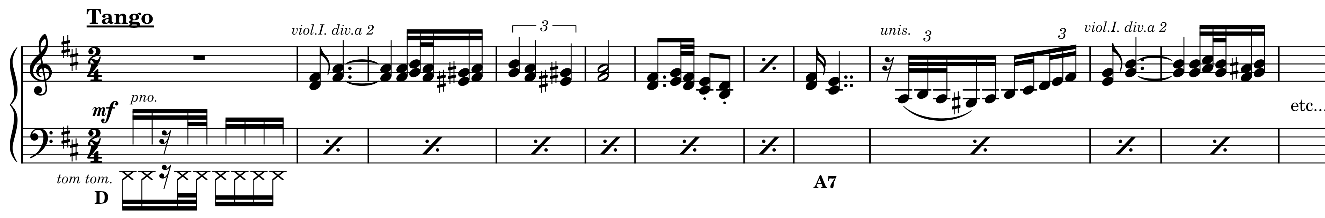
Obr.5.4.2
Jako druhé je v Chalupářích exponováno lyrické téma v Des dur (I; 19'52"). To se nejčastěji vyskytuje při záběrech na venkovskou krajinu, rybník či náves, a bývá podle potřeby zkráceno.
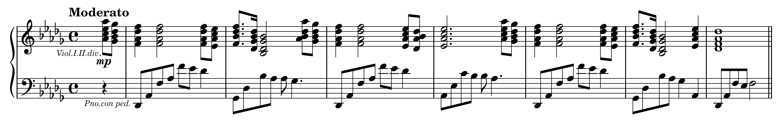
Obr.5.4.3
Harmonicky je ještě jednodušší než předchozí téma, jedná se pouze o spoje T-S-T-D-T-S-T, zajímavé je však vedení hlasů ve smyčcích. V sedmém díle (VII; 11'34"), kdy Anička podezírá manžela z nevěry zní téma ve smutném jednohlase flétny. Když jí ve stejné scéně na vyhlídce na Prahu docházejí Evžen s Bohoušem a snaží se jí utěšit, přidává se další flétna. V záběrech na město se pak naplno rozezní lyrické Des dur smyčců s doprovodem harfy. V tichém jednohlase smyčců s doprovodem klavíru slyšíme téma i v devátém díle (IX; 25'15"), když Bohouš se svým kamarádem nostalgicky vzpomínají na mládí.
Další výrazné téma zazní, když už je Evžen nastěhuje a zvědavá paní Fuchsová jej navštěvuje v chalupě (II; 20'38"). Dále jej slyšíme například jako střední díl již zmíněného tanga; v instrumentaci smyčců, když je Anna v pražském kadeřnictví (III; 21'44"), či když se Dáša prochází s novým nápadníkem po lese (IX; 36'21").
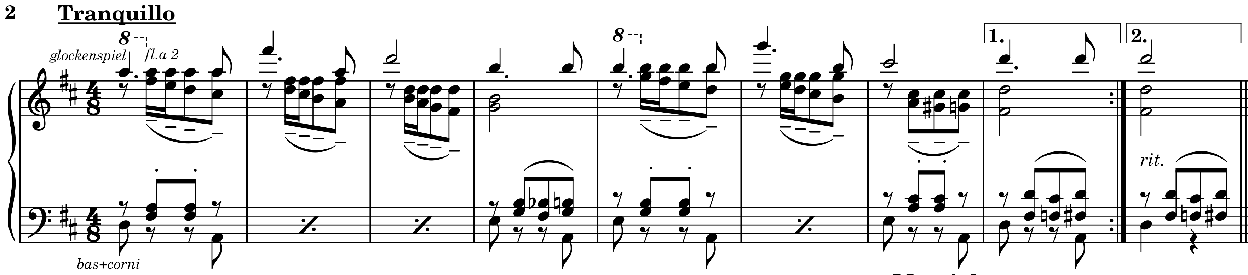 Obr.5.4.4
Poněkud ráznější varianta tématu zazní v pozounech (IV; 21'19"), když Evžen nakupuje na večírek s Dášou.
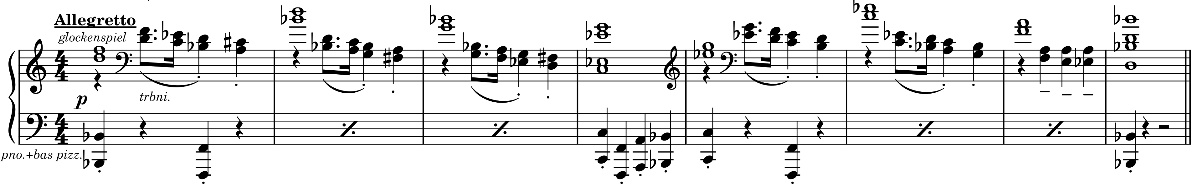
Obr.5.4.5
Když se s Bohoušem potkávají před obchodem (IV; 21'31"), nálada se změní na napjatou, načež změní charakter i hudba. Doprovodná basová kvarta B-F přejde do tritónu E-B a harmonie se pohybuje v zmenšeném f kvintakordu, což podtrhuje žárlivost obou soků.
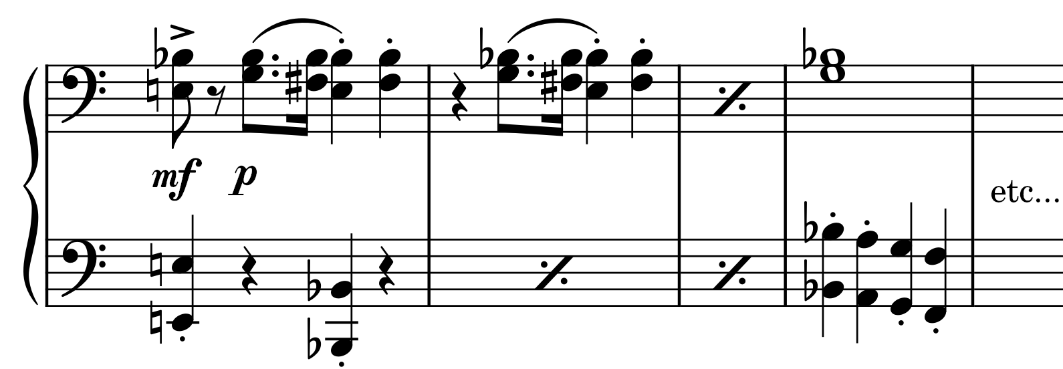
Obr.5.4.6
Za zmínku stojí i momenty, kdy se oba setkávají v lese na houbách (VI; 17'24"), kdy je téma nápaditě instrumentováno do lesních rohů, nebo když se téma změní na pohřební pochod v b moll, v momentě, když se Evžen zničeně vrátí domů poté co od Dáši „dostal košem“ (IX; 46'54"). Jak je tedy patrné, tento materiál se používá především při scénách, které souvisí se vztahy hlavních postav. Vzhledem ke způsobu, jak jej Fišer vyžívá, by se dalo s trochou nadsázky vyvodit, že téma má svou jemnější „ženskou“ a zemitější „mužskou variantu“.
Právě tak čtvrté téma má své dvě varianty. Tou první je pomalejší valčík, střední díl k tématu orchestrionu (I; 30'12"), když si Evžen ještě jako Pražák prohlíží chalupu, kterou má koupit. Dále se tato varianta ještě objeví v tritónech, když za ním z Prahy přijede zeť s postranními úmysly (III; 7'00").
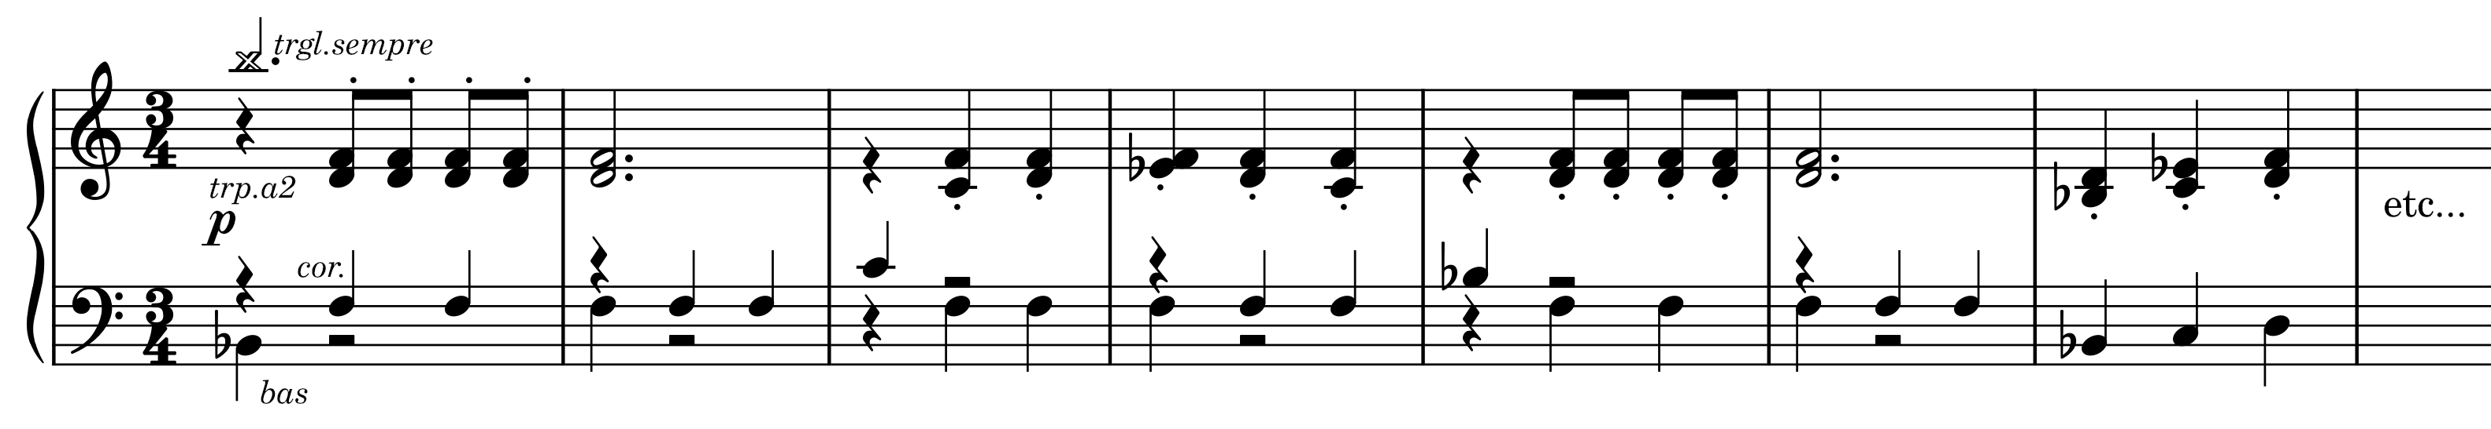
Obr.5.4.7
Když rozčílený Evžen (již přestěhovaný do Třešňové) „pochoduje“ vsí na ryby k místnímu rybníku (II; 24'26"), zazní téma v podobě pochodu.
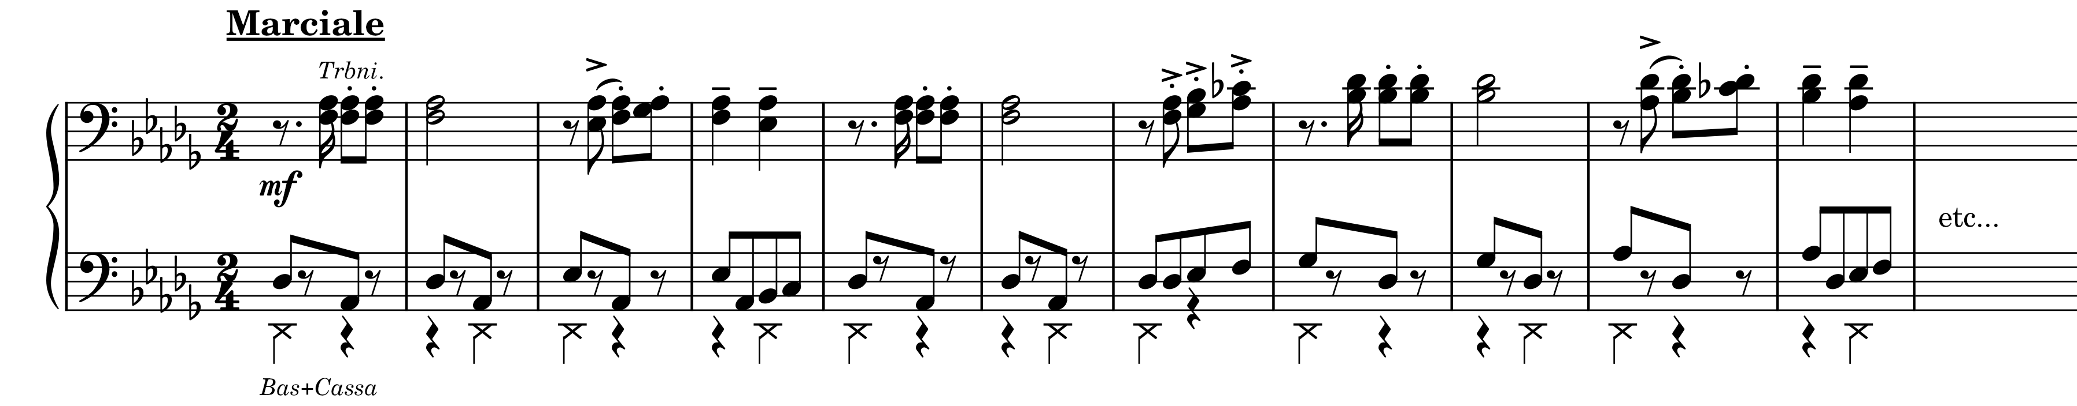
Obr.5.4.8
V tomto rytmu je pak objevuje v různých proměnách ve všech scénách v Třešňové, nejvýrazněji ve třetím díle, kdy Evžen s Bohoušem jdou na domnělého lupiče (ve zmenšené harmonii s tritónovým doprovodem). Dalo by se tak s trochou nadsázky vyvodit, že téma má uhlazenější valčíkovou variantu velkoměsta a říznou, pochodovou variantu vesnice. Je také zajímavé svou nepravidelnou periodou na 7 taktů.
V druhé půli seriálu Fišer přichází s novým tématem, představujícím lásku Evženova vnuka Slávka a vesnické dívky Vlastičky. Nejprve jej slyšíme krátce v kytaře, když na ní čeká pod okny (VI; 8'11"), v plné šíři ve smyčcích, když se opět setkávají v Praze (VII; 13'56").
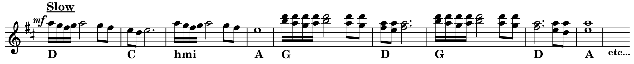
Obr.5.4.9
Zajímavým jevem je nyní v doposud přesné partituře vypsání pouze melodické linky, doprovodné nástroje mají danou pouze harmonii, a mohou tak dané akordy improvizovat. Bez zajímavosti není ani harmonický postup D-C-hmi-A-G-D-Gmaj7-fismi7-Gmaj7-A, kde, jak vidno počátečních pět kvintakordů klesá po sekundách dolů. Svým charakterem značně připomíná závěrečnou tématickou transformaci z Rozsudku.
Tento dosavadní tématický materiál tvoří většinu hudební složky Chlaupářů. Stranou stojí například podklad ke scéně, kdy je na silnici nalezen zraněný motocyklista, který je v ohrožení života (III; 27'52"). Tato scéna je dokreslena tichými tremoly smyčců, hrajícími chromaticky se posouvající tritóny, vše za doprovodů klavírního klastru Es-D-E. Dalším příkladem by mohly být dva dramatické hudební vstupy, když Bohouš zachrání líheň drůbeže (IV; 37'25"), či smyčcové Adagio mesto, když jde na domnělý kamarádův pohřeb (IX; 5'36").
Z diegetické hudby není v Chalupářích pravděpodobně žádná z Fišerova pera. Ve většině ji tvoří autentické venkovské dechovky, především v pátém, desátém a jedenáctém dílu (tyto díly pak obsahují žádnou či minimální ostatní hudební složku). Dále je dietetická například Bohoušova hra na violu (ve II; 27'54" na volnou větu Mozartovy Malé noční hudby), bigbít z rádia (I; 24'58"), varhany na promocích (XI; 0'44"), živá hudba v kabaretu (IX; 14'55") atp.
Z hlediska harmonie je seriál značně jednoduchý, většina motivů si vystačí se základními harmonickými funkcemi, což má nejspíš odkazovat na venkovskou dechovku. Od ostatních témat se poněkud vymyká téma zamilovaných mladých, kde se používají dosud celkem anomální septakordy, či akordy klesající po sekundách.
Z hlediska instrumentace je v seriálu patrné silné zastoupení dechových nástrojů, což má nejspíš rovněž vazbu na dechovku. Z dřevěných dechových nástrojů jsou zde 2 flétny, 2 B klarinety, z žesťů dva lesní rohy in F, 2 C trubky, a dva trombony. Bicí sekci tvoří souprava, velký buben, tom tomy, triang, z melodických nástrojů xylofon a zvonkohra. Z harmonických nástrojů je výrazná kytara, a spíše doprovázející klavír a elektrické varhany. Smyčce tvoří první a druhé housle, které jsou proti dechům dalšími nositeli melodie, a nakonec doprovázející kontrabas. Pouze v rámci znělky zaznívá baryton Waldemara Matušky a smíšený sbor.
Partitura bez hudby k titulkám obsahuje na 55 zápisů. Hudbu nahrál FISYO pod taktovkou Františka Belfína.
Jak již bylo řečeno, zvuková stopa Chalupářů je po hudební stránce spíše jednoduchá, při bližším pozorování se však vyjeví její vnitřní promyšlenost. Většinu hudby tvoří pět vesměs nekomplikovaných témat, způsob práce s nimi však bystře sleduje důležité dějové parametry scénáře. Většinou je použitá jednoduchá funkční harmonie, výjimkou jsou momenty napětí, sváru, či nebezpečí, kdy se objevují tritóny, půltónová melodika a klastry.

5.5. Mach a Šebestová
Mach a Šebestová je večerníčkový seriál tvůrčího tandemu: Adolf Born – výtvarník, Jaroslav Doubrava – animátor, a Miloš Macourek – scénárista, který vyrobil Krátký film Praha, Studio bratři v triku. Vzhledem k tomu, že jeho celkem třináct dílů nebylo natočeno a vysíláno pravidelně, ale v rozmezí sedmi let (1976-1983), se v tomto případě nejedná v pravém smyslu o seriál, jako spíš o sérii krátkých animovaných filmů. Tato série se dodnes těší značné popularitě. Stopáž jednotlivých dílů se pohybuje okolo sedmi až devíti minut. Zajímavostí je, že v roce 1985, tedy dva roky po odvysílání posledního díly vznikl film Mach a Šebestová k tabuli!, který obsahuje sedm dílů seriálu s přidanými dotáčkami. I k těm tvořil Fišer hudbu. Skladatel již s tvůrci spolupracoval v roce 1975 v krátkém animovaném snímku Hugo a Bobo (1975), i bez byl však v této době etablovaným autorem pro krátké animované, či hrané dětské filmy.
Seriál má uzavřené epizody, které na sebe navazují jen volně. Titulní Mach a Šebestová jsou kamarádi, kteří bydlí v jednom činžáku a chodí spolu do školy, do 3.B. Jejich nerozlučným kamarádem je pes Jonatán, který patří sousedce Kadrnožkové. Dalšími častými postavami jsou jejich rodiče, paní (soudružka) učitelka, ředitel, třídní sígři Horáček s Pažoutem, či ostatní spolužáci.
V prvním díle získají kouzelné sluchátko, jímž se promění v zajíce, aby se naučili na zkoušení. V následujícím Školním výletě se vydají k rybníku s celou třídou a Jonatánem, proměněného v chlapce. V epizodě Člověk neandrtálský se podívají do pravěku, odkud s sebou do školy přivádějí pana Humla. V díle Kropáček má angínu se pomocí sluchátka zmenšují, aby jej bojem s bacily v jeho krku uzdravili. V navazující Zoologické zahradě začnou zvířata spílat zlobivým žákům a Přírodní zákony prezentují nesnášenlivé sousedy, kterým Mach s Šebestovou udělí lekci. V díle Piráti se celá třída ocitne na palubě pirátské lodi, odkud se přes nebezpečí nakonec vracejí i s pokladem. Ve Vzorném chování se naučí Jonatán kočkou Mickou lidským způsobům, a v díle Policejní pes jsou díky Jonatánovi nakonec dopadeni Horáček s Pažoutem. Epizoda Páni tvorstva nás zanese mezi mimozemšťany, u kterých oba spolužáci i s paní učitelkou přehodnotí dosavadní názory na člověka coby pána tvorstva. V Oběti pro kamaráda se jako lupiči nechají ztlouci a uvěznit, aby se k nim Jonatán vrátil zpět. V předposlední epizodě Mach a Šebestová hlídali dítě se několik lidí promění v motýly a v závěrečném Ukradeném sluchátku řeší oba následky pohromy, kterou pomocí sluchátka rozpoutali Horáček s Pažoutem.
Jelikož byly jednotlivé díly tvořeny a vysílány s odstupem času, každý díl má svou vlastní partituru. Z nich se dochovala většina (konkrétně k I., II., III., V., VI., VIII., IX., X., a XI. dílu) a jsou uloženy v ČMH pod čísly S275/636-647. Analýza zbylých dílů je prováděna pouze na základě sluchu.

5.5.1. Analýza
Ke všem třinácti dílům jsou totožné úvodní titulky, tvoří je mezi dětmi dodnes oblíbená znělka My jsme žáci třetí bé. Ta je uvedena akcentovanými unisono oktávami D-Dis-E-Fis, po kterých přejde do G dur, kde jsou jedinými akordy tónika s dominantou. Melodie je napsána v paralelních terciích a sextách a rozdělena po dvoutaktích. Text zpívají vypravěč seriálu Petr Nárožný a produkční Jiří Šebestík.
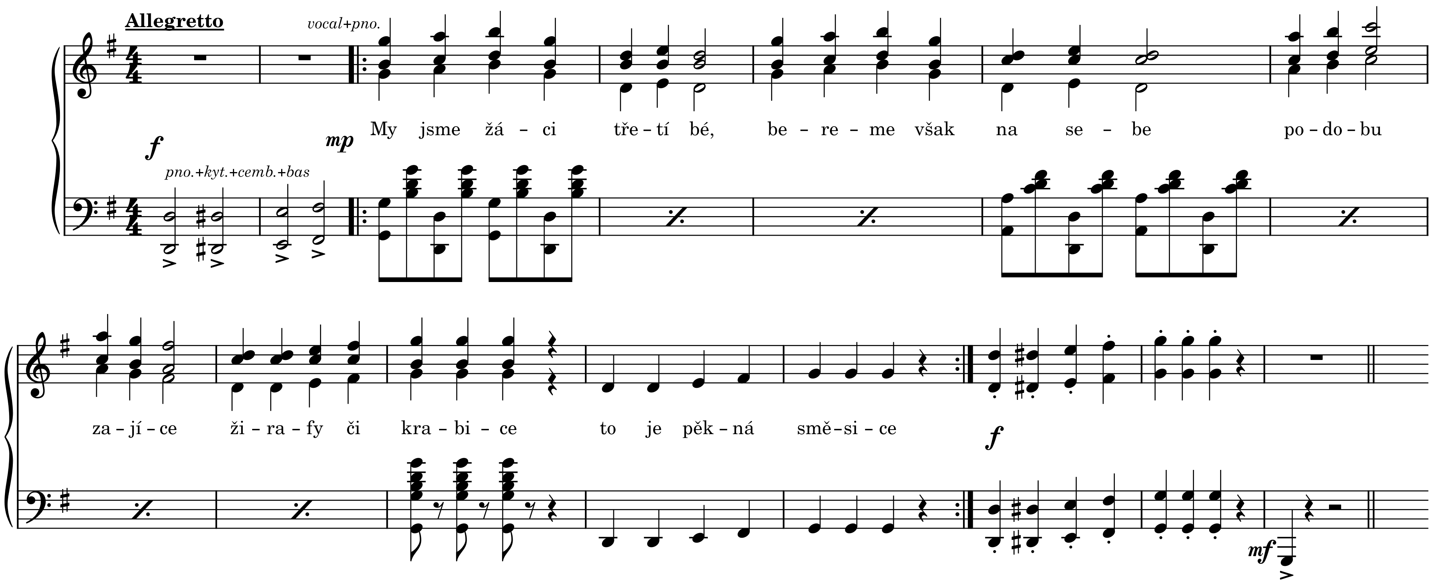
Obr.5.5.1
Po úvodních titulcích následuje opět v každém díle stejná sekvence: Mach sjede po zábradlí činžovního domu do patra, kde bydlí Šebestová, vybafne na ní, a poté oba společně odcházejí do školy. K této sekvenci je vždy totožná hudba, označená jako motiv 1A (v některých dílech bývá sekvence mírně zkrácená a obsahuje doprovodné akordy cembala, výjimečně dvojhlas klarinetu).
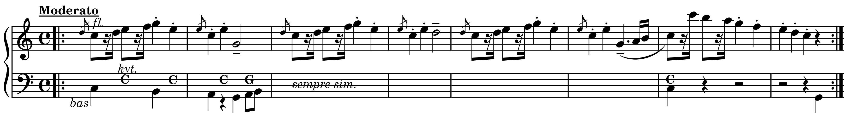
Obr.5.5.2
Z tohoto motivu je pak tematicky odvozen i příznačný motiv kouzelného sluchátka (motiv 1B), který zazní pokaždé, když se sluchátko použije (I; 4'44"). Je napsán v D dur ve vysokých unisono oktávách klavíru, které doprovází po sekundách posouvané terciové dvojzvuky vibrafonu. Tento motiv svým zvukem vymyká ostatní hudbě a bravurně dotváří čarovnou atmosféru.
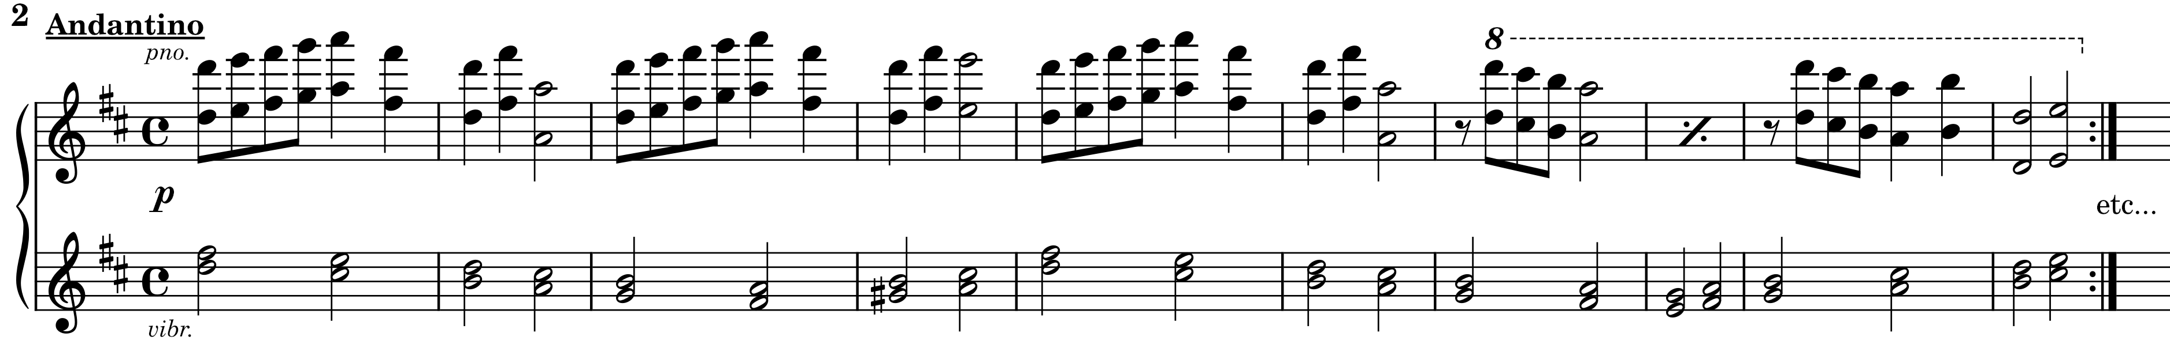
Obr.5.5.3
Motiv 2 v Des dur, který hrají dva pozouny v tečkovaném rytmu, se poprvé objevuje jako jakýsi kontrastní díl k motivu 1A (I; 1'41"). Harmonicky se opět jedná jen o dominantu s tónikou.
Obr.5.5.4
Motiv 3 je v Es dur, a rovněž ve dvojhlase pozounů. Harmonie spočívá ve funkcích T-S-D-T-S-(D)-D-T.
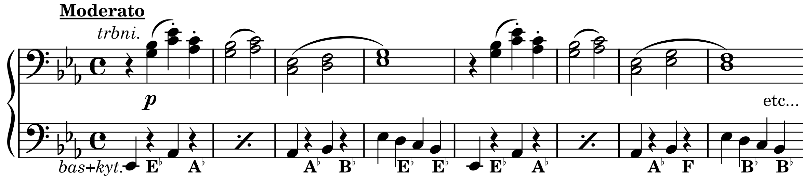
Obr.5.5.5

Díl O utrženém sluchátku v podstatě kombinuje prvních pět motivů. Moment, když učitelka omdlívá, je to akcentován ránou na tympán, podobně jako v úvodní scéně Takové normální rodinky.
V druhém díle Školní výlet se nově objeví motiv 4, který poprvé zazní po Jonatánově proměně v chlapce, když oba spolužáci chtějí, aby jel s nimi (II; 2'25"). Je v D dur, ve dvojhlase fléten, a střídá se zde pouze tónika s dominantou. S motivem se pracuje i v dalších dílech seriálu.
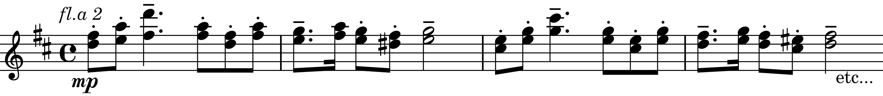
Obr.5.5.6
Dále se pracuje s předešlými motivy, nejčastěji s motivem 3, který se transformuje na rychlou cembalovou toccatu, když Jonatán utíká za autobusem (II; 3'06"), nebo na maestoso trombónů a zvonů, když zachrání topícího se Horáčka (II; 5'20").
Díl Člověk neandrtálský, se zčásti odehrává v pravěku, což má evokovat hudba hlubokých fagotů a tuby za ostinátního doprovodu dvou tom-tomů.
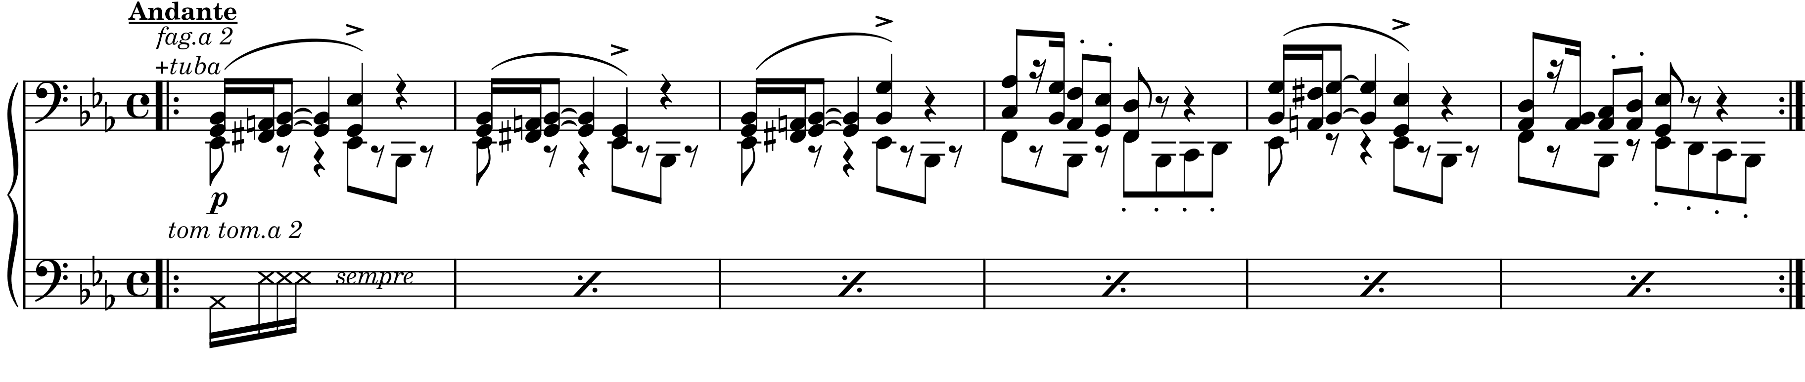Obr.5.5.7
Tuto hudbu slyšíme nejdřív, když děti probírají pravěk ve škole, a dále, když se v něm Mach s Šebestovou ocitnou (III; 1'11"). Střední díl hudby tvoří motiv 4, jehož melodii přebírá sólová tuba, jenž zřejmě představuje neandrtálce pana Humla. Jakmile se kamarádi pomocí sluchátka objeví i s panem Humlem doma u Šebestů (III; 4'53"), hudba se změní na uhlazený valčík klavíru, s občasným zapojením tuby, to zřejmě jak se pan Šebesta snaží naučit neandrtálce lidským způsobům. Když je pan Huml zaměstnán jako školník, slyšíme motiv 1A, načež je nyní i střední díl motivu 2 v hlubokých fagotech.
Čtvrtá epizoda Kropáček má anginu začíná scénou ve třídě, kde se děti dozví o Kropáčkovi. Scéna je doprovázena durovým motivem v sextách klarinetů, který má nepravidelnou periodu.
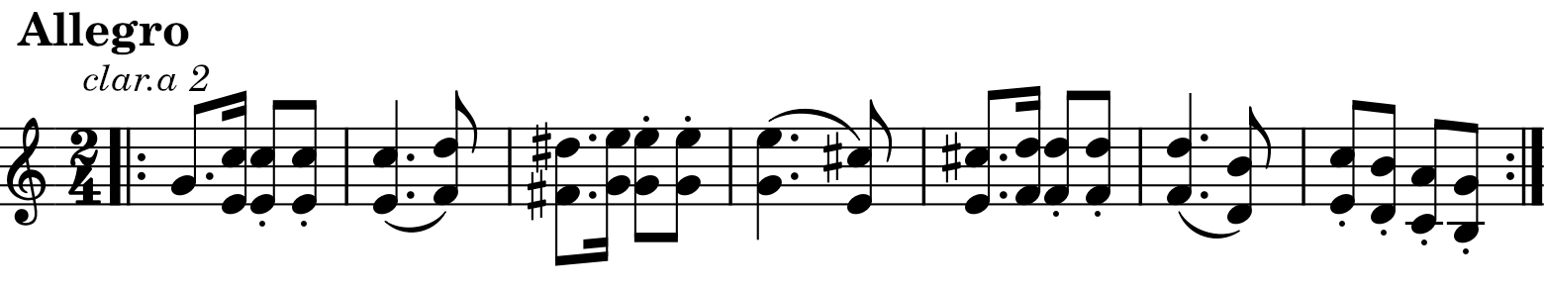
Obr.5.5.8
Střední díl je tvořen jinak rytmizovaným motivem 2. Když pak jdou Mach a Šebestová ze školy a radí se, jak Kropáčkovi pomoct, zní klarinetový motiv pomaleji v cembalu. Nakonec se rozhodují, že ho zbaví bacilů sami ve zmenšené podobě, při čemž zní motiv 5 (IV; 2'12"), který se změní na pomalou mollovou hudbu, když jej nemocného navštěvují doma (IV; 2'26"). Když v jeho puse bojují s bacily zazní druhá variace na úvodní klarinety, tentokrát v moll pozounů. Když se Kropáček napije čaje a spláchne tak Macha, Šebestovou a Jonatána do žaludku zazní rychlá vzrušená variace ve zmenšené harmonie na motiv 4 (IV; 4'28"). Kropáček je nakonec vyléčen a v závěru slyšíme téma znělky.
Navazující Zoologická zahrada začíná scénou ze zoo, která je doprovázena durovým motivem pozounů (připomíná motiv 2).
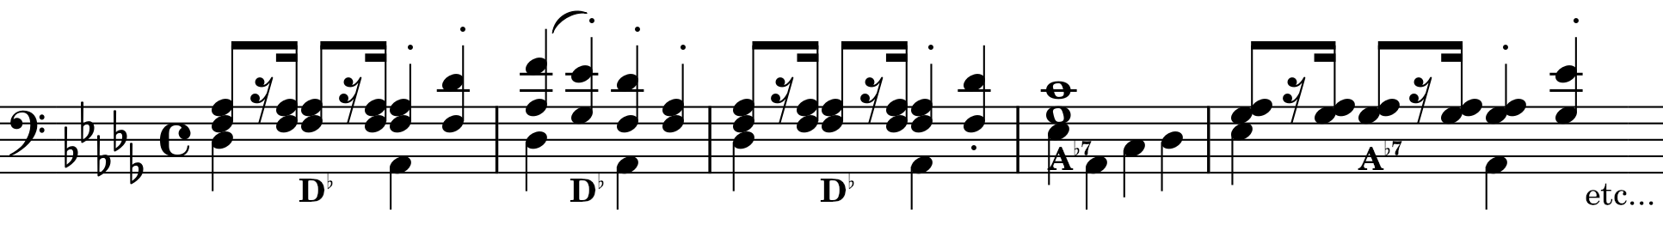
Obr.5.5.9
Horáček s Pažoutem však navzdory zákazu krmí zvěř, načež se jedné opici udělá špatně až jí musejí pumpovat žaludek (V; 1'36"), přičemž se hudba promění na dramatickou variaci v klarinetech ve zmenšené harmonii (v base tritón G-Des). Když díky sluchátku zvířata začnou mluvit, aby oběma sígrům vyhubovala, slyšíme flétnový motiv 4 (V; 2'41"), a po něm následuje úvodní hudba, nyní v instrumentaci cembala. Když krokodýl spolkne sluchátko i Jonatána, hudba se opět přenese do basových tritónů. Nakonec, když žáci krokodýlovi slibují, že už nebudou krmit zvířata a vše dobře dopadne, zazní motiv 3, dosud poprvé ve flétnách (V; 6'44").
Díl Přírodní zákony začíná scénou, kdy jdou Mach s Šebestovou ze školy a před domem potkají milé stěhováky, kterým sluchátkem ulehčí práci (VI; 0'56"). To je doprovázeno periodickým trombónovým motivem Des dur pochodového charakteru.
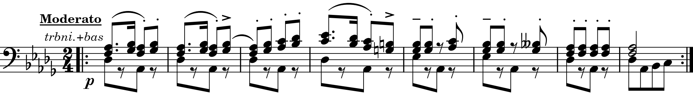
Obr.5.5.9
Když však dorazí noví a značně nepříjemní sousedé, pohodová nálada se rázem změní, a s ní i hudba. Nyní slyšíme v rychlejším tempu pozouny, hrající nový motiv v moll, a střídající se s rychlými figurami fléten (VI; 2'24"). Mach s Šebestovou se však rozhodnou je potrestat, a pomocí sluchátka je i s nábytkem nechají levitovat nad městem, do čehož zní idylický durový valčík v sólových houslích a klavíru (VI; 3'54"). Když v následující den všichni mluví o sousedech vrací se opět úvodní motiv, když je zastihujeme v oblacích, zní opět valčík. Když se vše urovnává a přírodní zákony opět platí, slyšíme již známý motiv 3 ve flétnách.
V díle Piráti se Mach a Šebestová snaží získat peníze do biologického kroužku, načež se vydají na pirátskou loď získat poklad. Počáteční durový valčík, který zní ještě ve třídě v idylickém duchu, vystřídá rychlá hudba v d moll, v instrumentaci pozounů (VII; 2'54"), které v melodii střídají klarinety v paralelních tritónech. Tento motiv je periodický, v druhé dvouperiodě (druhý systém, Obr.5.5.10) je zajímavý chromaticky klesající basový tón.
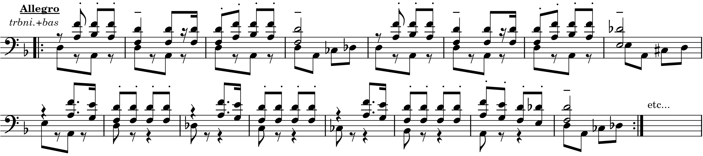
Obr.5.5.10
Celá třída vyleze z podpalubí, kde jim hrozí hození přes palubu, Jonatán však piráty duchapřítomně zneškodní, přičemž zní v pozounech variace na motivy 1A a 2 (VII; 5'25"). Poté co se žáci i s pokladem bezpečně vracejí do lavic zní opět motiv 3 ve flétnách.
Díl Vzorné chování začíná scénou na schodech činžáku, kde pes Jonatán, který uteče, aby doprovodil Macha a Šebestovou, naráží na kočku Micku, načež nastane v celém domě zmatek a nadávání sousedů. Tuto scénu doprovází velmi rychlá durová hudba klarinetů, které střídá vedlejší díl v pozounech. Oba spolužáci poté míří do školy, kde dochází při výuce ke rvačce Horáčka a Čermákové. Během toho zní motiv 3 ve flétnách, když se však žáci začnou rvát harmonie C dur se střídá s nepříbuzným Fis7, což vyvolává harmonické napětí. To se však uvolní, když učitelka oba dva zklidní, a učí je vzornému chování, do čehož zní galantní valčík v D dur ve dvou houslích s klavírními přiznávkami (VIII; 2'43"). Ten má střední díl se sólovým violoncellem v chromaticky terciově příbuzné B dur.
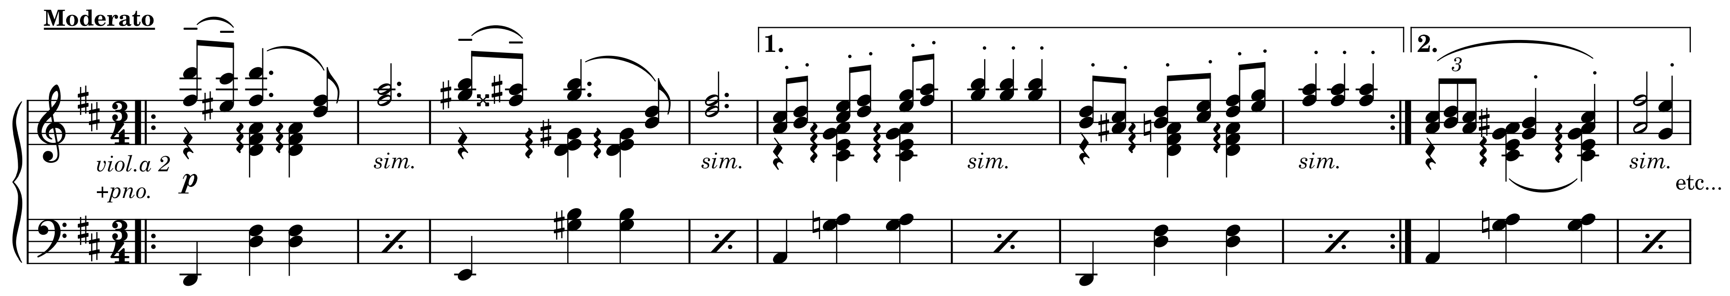
Obr.5.5.11
Když se Šebestová rozhodne, že Micku s Jonatánem naučí chování proměnou na lidi, zní druhý valčík v klavíru, celestě, vibrafonu a cellu (VIII; 4'58"). Jakmile se však obě zvířata spatří začnou řádit a s tím začne nanovo i úvodní Allegro. Mach s Šebestovou je však naučí způsobům, a tak díl končí prvním valčíkem, při němž se k sobě za velkého údivu ostatních chovají zvířata galantně.
V epizodě Policejní pes se mimo jiné představí dva pozounové motivy, představující Horáčka s Pažoutem. První v As dur má chromatický charakter a doprovází scénu kdy si od Macha a Šebestové půjčují krabici (přeměněného Jonatána; IX; 2'26").
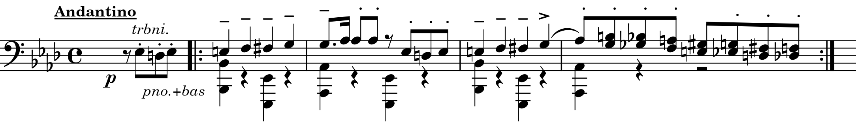
Obr.5.5.12
Když se oba rošťáci vydávají na lup želv s plánem založit si výnosný chov, hudba přejde do pomalého motivu v c moll (IX; 3'13").
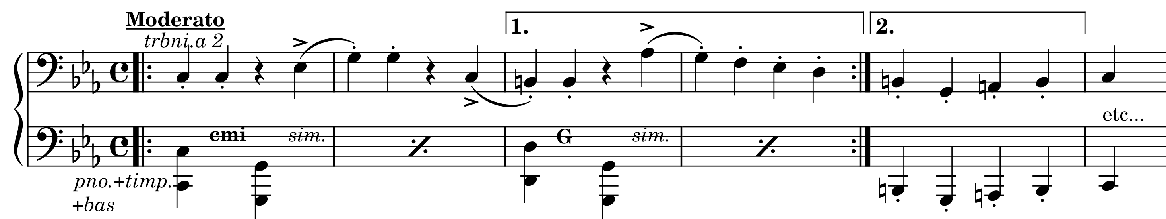
Obr.5.5.13
Krabice s dvěma želvami se však přemění zpět na psa, což vyvolá paniku, a stejný motiv je nyní v Allegru (IX; 4'40"). Když jsou oba předvoláni do ředitelny zní opět první motiv, s údery tympánu ve chvíli, když jsou usvědčeni. Vše nakonec dobře dopadá a končí s doprovodem motivu 3 ve flétnách.
Díl Páni tvorstva začíná výukou, během níž zní hudba klarinetů se středním dílem ve flétnách. Když se Mach s Šebestovou ocitnou na cizí planetě, kde potkávají jinou civilizaci (X; 2'52"). V tuto chvíli se dosavadní hudba na plochu v D dur, kterou tvoří pouze rozklady akordových obratů T-S-D-T, je však zajímavě intrumentována do fenderu (alla celesta), el. a basové kytary, varhan a klavíru, takže oproti dosavadní evokuje něco cizího. Když mnohem větší mimozemšťanka Babulka chytí malého Macha s Šebestovou a vezme je další den do školy, zazní podobně instrumentovaný motiv v C dur (X; 3'51").
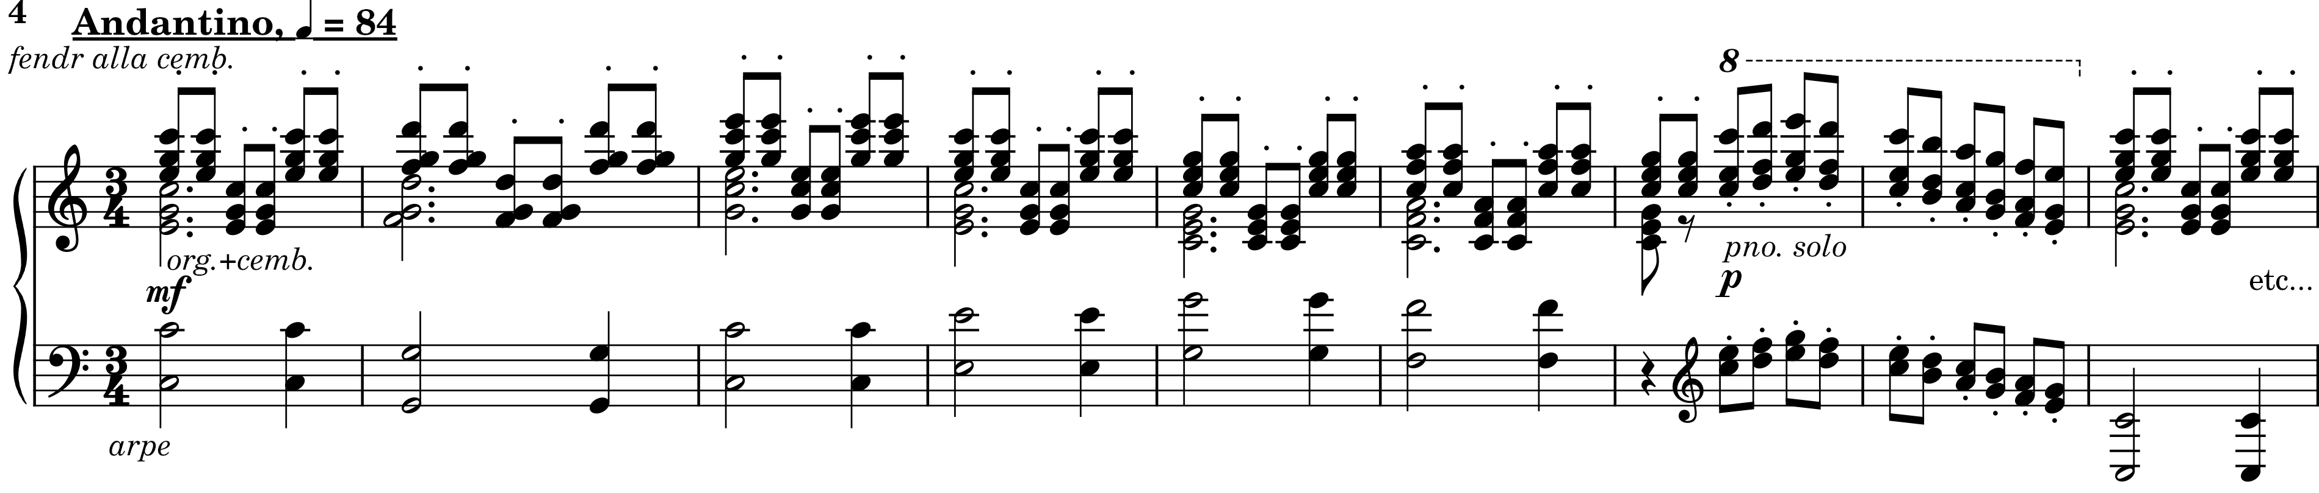
Obr.5.5.13
Před obvyklým flétnovým závěrem, při kterém jsou již zpět v bezpečí své třídy, ještě zazní d mollový motiv strašlivého Žlababy v basovém trombónu (X; 6'54").
V díle Oběť pro kamaráda slyšíme nejprve vznešený motiv lesních rohů, když učitelka vypráví o sebeobětování Ifigenie (XI; 1'05"). Když Mach s Šebestovou s šokem zjistí, že paní Kadrnožková prodala Jonatána, slyšíme smutný mollový motiv dvou fléten a hlubokého klavíru. Když chtějí, aby dostala strach a koupila si psa zpět a rozhodnou se k ní jít fingovaně na lup, zní v unisonech pozounů a klavíru chromatický motiv (XI; 1'05).
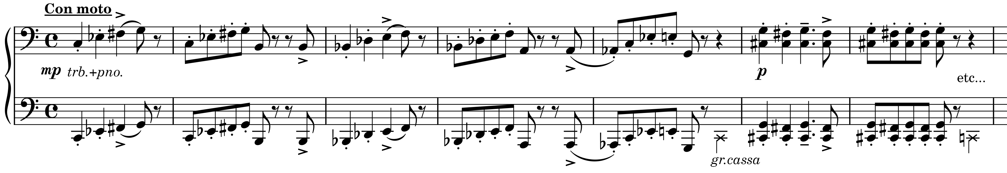
Obr.5.5.14
Nakonec na ně vyběhnou sousedi, načež je strážníci odvádějí do vězení, přičemž slyšíme úvodní motiv v hornách, nyní však v moll s akcenty tympánu (XI; 7'22"). Oba se však pomocí sluchátka proměňují ve vrabce, přičemž motiv 1B je mimořádně instrumentován do klarinetů. Když se Jonatán nakonec vrátí, zní variace na motiv 1A.
Jak Mach a Šebestová hlídali dítě začíná vyučováním o motýlech, což je doprovázeno elegantním valčíkem D dur. Zajímavé jsou rychlé figurace a běhy houslí ve vysokých polohách, které zřejmě mají dokreslovat rychlý pohyb motýlích křídel (XII; 1'02").
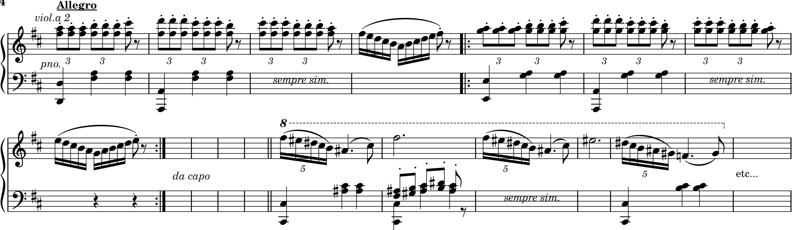
Obr.5.5.15
Vyvolaný Horáček při zkoušení řekne, že viděl motýla s lidským rozpětím, dostává však pětku. Když jdou Mach a Šebestová ze školy a paní Vydrová, kterou potkají, prosí o hlídání malého Petříčka. Te doprovázeno Es dur motivem klarinetů, jehož harmonie chromaticky klesá (nápadně připomíná téma Xenie v kapitole 5.6.1, obr.5.6.13).
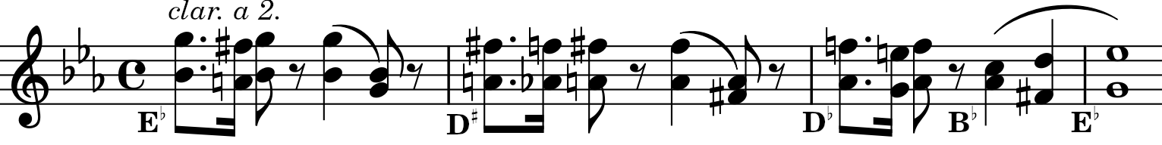
Obr.5.5.16
Zlobivému Petříčkovi, který na balkóně málem přepadne přes zábradlí nechá Mach kvůli bezpečnosti narůst motýlí křídla, ten však odlétá, načež opět zní úvodní valčík. Když druhý den přijde rozzuřený pan Horáček se synem poté co oba viděli motýla s lidským rozpětím, a dožadují se lepí známky, zní mollový pochodový motiv v trombónech (XII; 5'41").
Závěrečná epizoda Ukradené sluchátko začíná slavnostní fanfárou pozounů, když si děti jdou do školy pro vysvědčení (XIII; 1'05"). Když však přijdou a zjistí, že spolužačka nekoupila bonboniéru a ve třídě je zmatek, dokreslený nervózními trylky klarinetů v terciích nad doprovodem basového tritónu (XIII; 1'05"). Mach sluchátkem situaci zachrání, to mu však krade Horáček, přičemž motiv 1B zazní ve variaci v celotónovém modu (XIII; 2'55"). Ten se i s Pažoutem promění v obry a vyhrožuje, že pokud jim učitelka nenapíše na vysvědčení jedničky, školu rozšlápnou, což doprovází pomalé mollové unisono kontrabasu a tuby, které oba obry vtipně znázorňuje (XIII; 3'05"). Ve škole nastává panika a zní zběsilá hudba, spočívající v rychlých šestnáctinových figuracích fléten. Tento motiv má zajímavý harmonický vývoj cmi-G7-C7-fmi-D7-G.
Obr.5.5.17
Mach s Šebestovou nakonec sluchátko získávají zpět a zmenšují oba obry, kteří se dávají na útěk. Flétnový motiv zní nyní v dur. Na konci při slavnostním proslovu ředitele se vrací úvodní fanfára.
Všechny díly jsou instrumentovány značně komorně, přičemž v každém je jiné obsazení. Základem všech dílů jsou flétny, 2 pozouny, které jsou nejčastějšími nositeli melodického materiálu. Z doprovodných nástrojů je pak vždy přítomen klavír, cembalo, kytara, vibrafon a kontrabas.

5.6. Arabela
„…A táta měl geniální sluch a nedokázal na chvíli vypnout, takže v tom letadle si vzal kousek papíru, tužku a skládal. To bylo hned kolem toho roku 1980, takže je možné, pokud si teda vzpomínám správně, že takhle v letadle na cestě do Španělska napsal Arabelu.“
Seriál Arabela z roku 1980, natočený Československou televizí se západoněmeckou koprodukcí, je jedním z nejoblíbenějších plodů tvůrčího tandemu Miloš Macourek (scénář) a Václav Vorlíček (režie). U domácích diváků se stal absolutním hitem a následně byl s úspěchem distribuován i v zahraničí. Kromě toho, že se zcela vymykal dobovým seriálům (s často obligátním politickým podtextem), vděčí svůj mimořádný úspěch i všem složkám, které byly prvotřídně zvládnuté: nápaditému scénáři se silným dějem, koncepční režii, dokonalým a technicky náročným trikům, unikátním maskám a kostýmům, hvězdnému hereckému obsazení a v neposlední řadě i Fišerově hudbě. Seriál má třináct dílů s jednotnou délkou 29 minut.
Děj seriálu tvoří jeden velký ucelený oblouk, jedna epizoda přímo navazuje na druhou. Základní linka se točí kolem zlého čaroděje Rumburaka, který má za cíl ovládnout království pohádek a oženit se s princeznou Arabelou. Ta mu však uniká do říše lidí za Petrem Majerem, do něhož je zamilovaná. Jednou rovinou je Říše pohádek, kterou reprezentuje král Hyacint s královnou a jejich dcery Xenie s Arabelou, dále čaroděj Vigo, Rumburak, čarodějnice, sluha Blekota, a dále četné pohádkové postavy (Červená karkulka, Sněhurka a trpaslíci atd.). Říši lidí, která je rovinou druhou, reprezentuje rodina Majerových, členové televizního štábu, Petrovi spolužáci a kamarádi atd. V menší míře se ještě objevuje říše pohádek pro dospělé, které vládne Fantomas, který nakonec zachrání Arabelu s Petrem z Rumburakových spárů. Výraznými hybateli děje jsou také magické předměty: zvoneček, jímž byl do světa lidí poprvé přivolán Rumburak, a nejvýznamněji pak kouzelný plášť, kterým je možno se přemístit z jedné říše do druhé, a kouzelný prsten, jehož otočením je například možné měnit podoby, či zaklínat. Seriál dále skýtá pak mnohá specifická prostředí jako jsou televizní studia, Parkhotel, základní a vysoká škola, psychiatrie, vězení apod.
Fišer se zde opět potkává s Milošem Macourkem, se kterým tou dobou spolupracuje na Machovi a Šebestové. Jeho spolupráce s Václavem Vorlíčkem, ačkoliv úspěšná, byla však první a jedinou. K tomuto seriálu je kompletní partitura z roku 1979, pod názvem Arabella, číslo přírůstku S275/573.

5.6.1. Analýza
Každý díl seriálu vždy začíná znělkou ve třídobém metru v C dur. Ta si díky své líbivé melodii (nápadně připomíná lyrické téma z Chalupářů) získala značnou popularitu mezi diváky. Kromě prvního dílu je použit následující model: do úvodních titulků (producent, tvůrci, název seriálu) nejdříve zazní osm taktů úvodní znělky ve forte a v bohaté instrumentaci. Poté následuje stručná rekapitulace předchozího děje, při které je znělka v sólové flétně, s doprovodem smyčců, harfy, trubek a lesních rohů, to vše ve slabé dynamice. Poté následuje název daného dílu, přičemž zazní čtyřtaktové závětí znělky, opět ve forte a v plné instrumentaci. Závěrečné titulky jsou oproti tomu v dominantní G dur, téměř jako by měly připravovat diváka na další díl, který bude opět začínat v C. Po zaznění celé znělky však následuje tóninový skok do As dur, což je podobný princip, který jsme viděli u závěrečných titulků k Chalupářům.
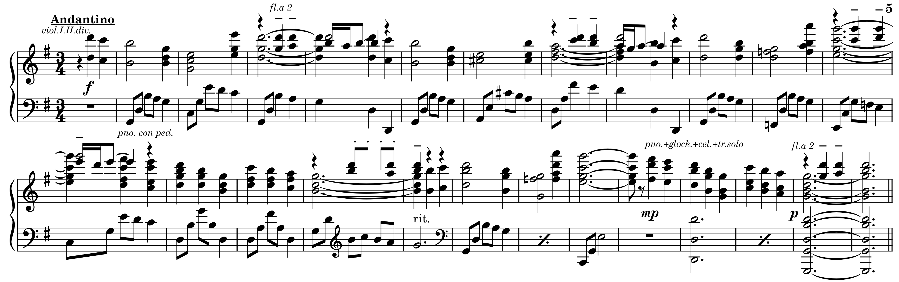
Obr.5.6.1
Jak je patrné, melodie je tvořena pouze doškálnými tóny a postupuje převážně v sekundách a terciích s výjimkou vzestupného oktávového a nónového skoku. Její stavba je periodická, rozčleněná do čtyřtaktí. I po harmonické stránce má jednoduchý průběh (G-C-G-A-D-G-G7-C-G), tvoří ji pouze pět akordů, z nichž jsou všechny durové, a obsahuje dvě mimotonální dominanty. S melodií samotnou se v průběhu seriálu dále nepracuje, jediná výjimka nastane v jeho samotném závěru, když Majerovi vynášejí před dům rozbitý bojler (XIII; 25'58").
V méně úspěšné druhé řadě Arabela aneb Rumburak králem říše pohádek z roku 1993 se autoři hudby Angelo Michajlov a Vítězslav Hádl při své úvodní znělce zjevně inspirovali nejen čtyřmi úvodními tóny, ale i charakterem melodie – pravděpodobně, aby v divákovi asociovali nostalgii z původní série.
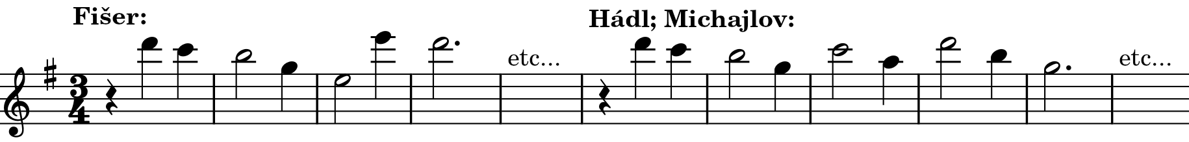
Obr.5.6.2
Co se týče vlastního hudebního materiálu je možné Arabelu považovat za invenčně nejbohatší ze všech skladatelových seriálů. O této skutečnosti svědčí mimo jiné i přes dvě stě samostatných čísel v partituře, a je možné ji vysvětlit nejen nejvyšším počtem epizod z dosavadních seriálů (třináct s rozsahem půlhodiny), ale i pestrým námětem. Kromě dvou paralelních světů a zcela specifických prostředí jsou zde i čarovné předměty a v prvé řadě mnoho charakterově odlišných postav. Tyto skutečnosti a pohádkový charakter seriálu přemýšlivého skladatele nutně musely nabádat mimo jiné alespoň k částečnému použití principu příznačného motivu (či tématu). Práce s ním je v seriálu více než patrná. Pokusme se nejdříve tato témata a motivy pojmenovat, seřadit podle chronologie jejich výskytu a popsat jakým způsobem je autor používá.
Motiv kouzelného zvonečku se vyskytuje pouze na začátku seriálu, kdy zazvoněním na něj pan Majer nevědomky přivolá Rumburaka z pohádkové říše (I; 4'20"). Instrumentován je pro harfu a vibrafon. Harmonickou kombinaci septakordů v intervalu tritónu Fis7 a C7 hraje klavír, varhany a celesta.

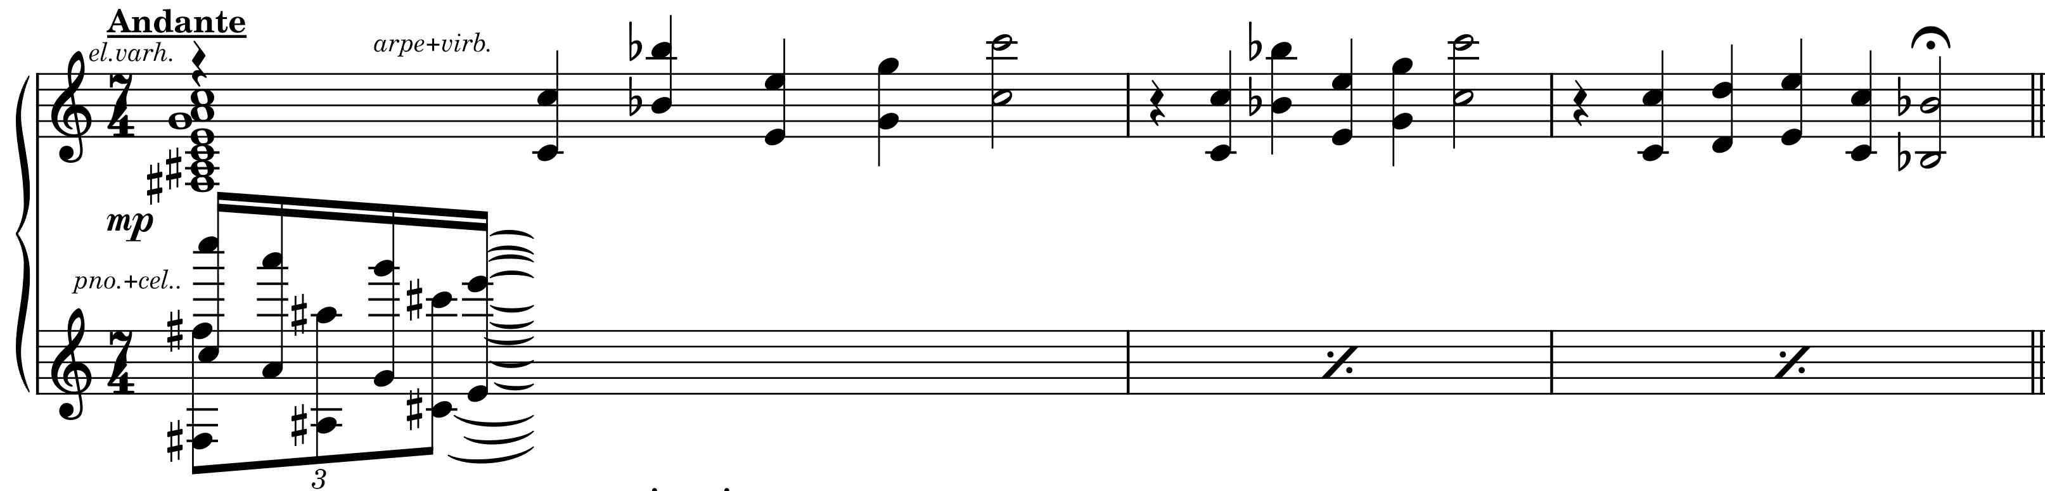
Obr.5.6.3
V seriálu jsou často přítomné televizní večerníčky, které vypráví pan Majer, a do kterých se „nabourává“ Rumburak, aby tak mohl vydírat krále. Tyto večerníčky mají svou znělku a vlastní hudbu v Es dur (I; 15'42"). Znělka je napsána v tubě a kontrabasu. Lyrická hudba pohádky (trio klarinetů s doprovodem pizzicato smyčců), se střídá s hornovou fanfárou, kterou uslyšíme i později při hudbě létajícího kufru, či s tématem Jeníčka a Mařenky.
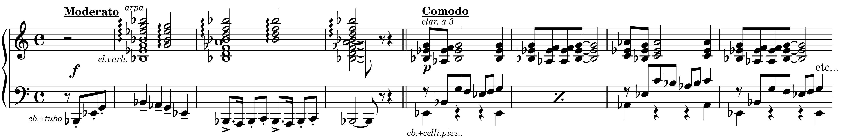
Obr.5.6.4
Svoji znělku v C dur má i televize, například při hlášení poruchy, či po skončení programu (I; 16'41"). Ta má jazzový charakter, čemuž odpovídá i zápis v partituře, kde je vypsána jen melodická linka a zbytek jsou improvizované akordy.
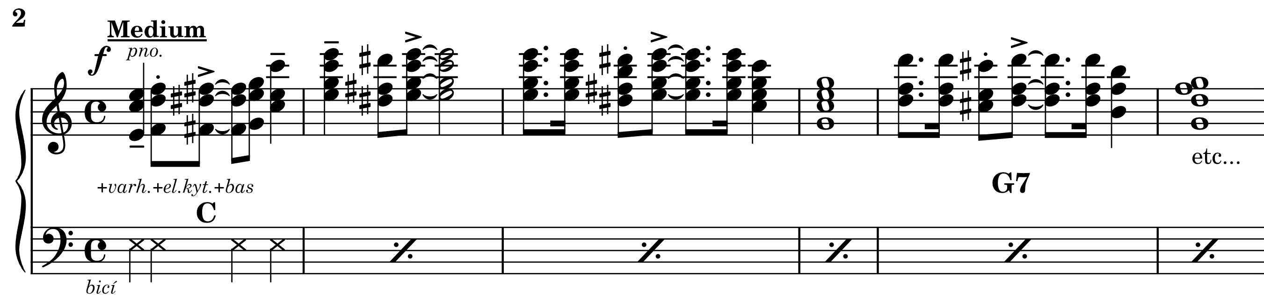
Obr.5.6.5
Motiv kouzelného pláště (I; 20'38"). je zajímavý kombinovanými akordy (Fis-ami7; A-cmi7; C-esmi7). Kdykoliv se otočí knoflíkem u pláště a jeden či více cestovatelů se tak přemístí z pohádkové říše do světa lidí, či naopak, zazní tento motiv, často zkrácený (vyznačeno v rámečku).
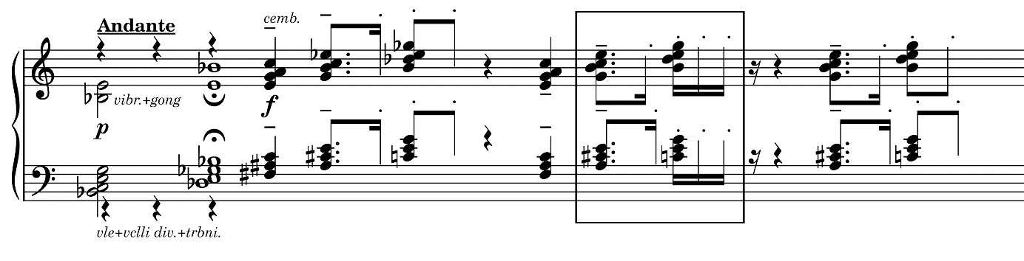 Obr.5.6.6
Ze stejného tónového materiálu je také tvořena hudba, když Rumburak buduje na svém hradě televizní studio (II; 22'54").
Nejvíce používaný (více než osmdesátkrát) je motiv kouzelného prstenu (poprvé ve II; 2'58"), který zazní kdykoliv, když se prstenem otočí. Instrumentovaný je ve vyšších oktávách v klavíru a zvonkohry s doprovodem harfy, celesty, vibrafonu a smyčců. Je melodicky odvozený z úvodní znělky, což se projeví v jediné durové variaci, ve scéně, kdy Honzík otočí prstenem, aby dostal tatínka na poradu do televize (VI; 23'43"). Tónový materiál je ve výsledku kombinací akordů C a Ges dur, a je tedy podobný jako u motivu pláště.
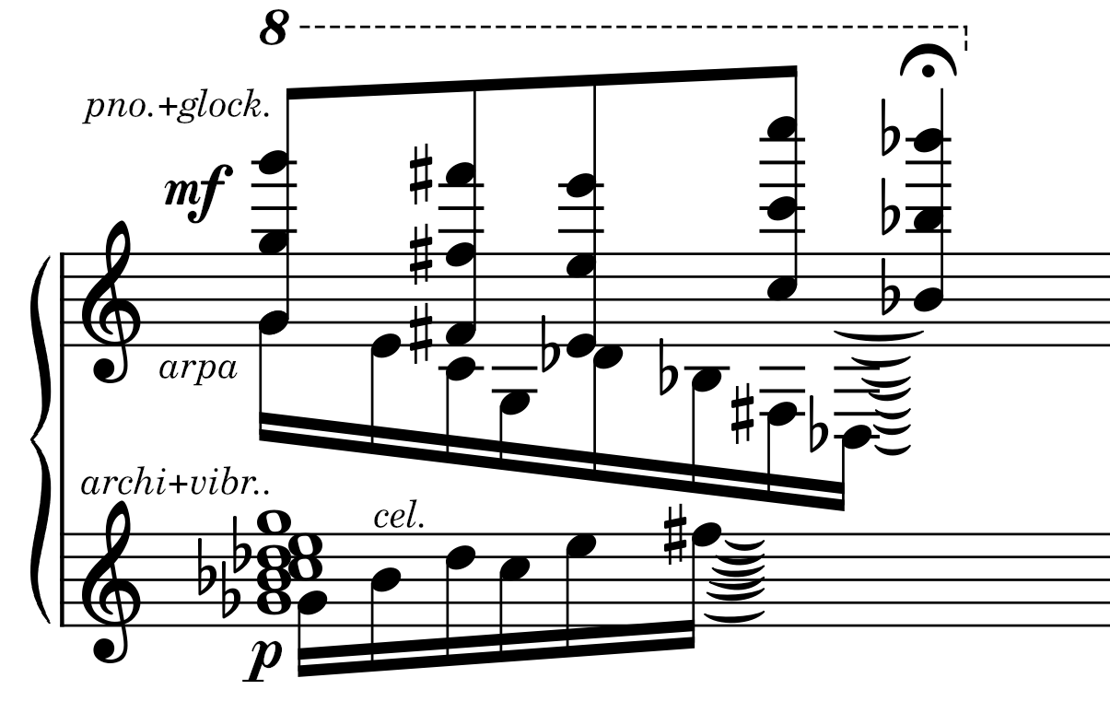
Obr.5.6.7
Téma čarodějnice poprvé zazní, když se na koštěti vydá s Rumburakem hledat opuštěný hrad čaroděje Chechoty (II; 5'48"). Přestože se čarodějnice objevila již v prvním díle, nyní již vystupuje jako Rumburakova spojenkyně. V průběhu seriálu je slyšíme ještě dvakrát, když se projeví její proradnost a stává se hybatelkou děje. V tématu dvou klarinetů se naplno uplatňuje pro Fišera typická půltónová melodika v paralelních tritónech, to vše za doprovodu tremol smyčců ve vysokých polohách, hrajících klastr b-h-c-des. Po třech taktech následuje odpověď trombonů v hluboké poloze, načež téma začne od znovu o půltón výš.
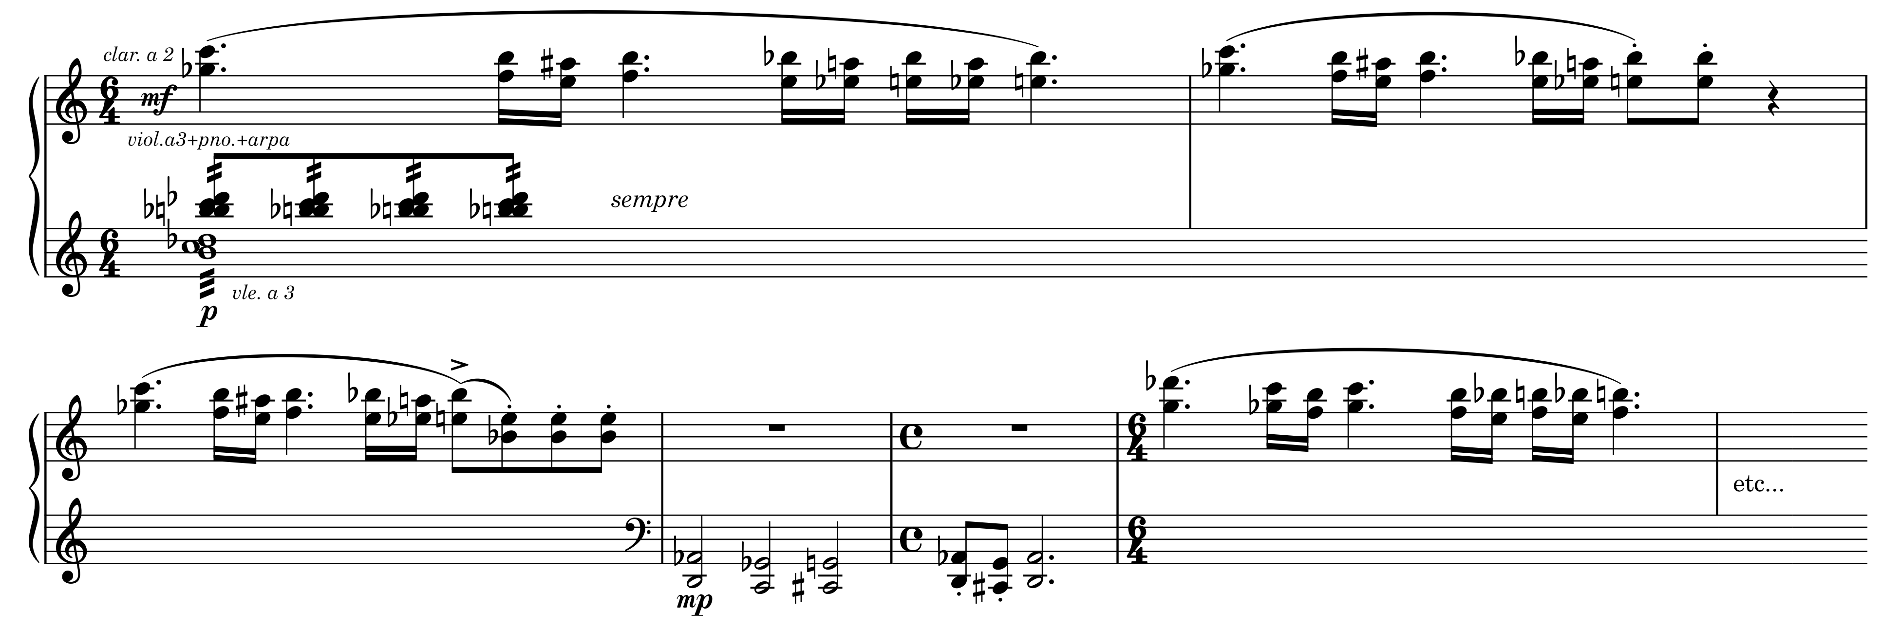
Obr.5.6.8
Téma Rumburaka vychází ze stejného materiálu jako předchozí. Opět obsahuje dvojhlas v paralelních tritónech, melodika je půltónová. Klastry tónů b-h-c-des, nově s přidaným spodním ges jsou nyní v basové poloze. Na rozdíl od úskočného tématu čarodějnice má toto téma jakýsi zlověstně majestátní charakter, čemuž napomáhá instrumentace pozounů a tympánu (údery tvrdými paličkami).
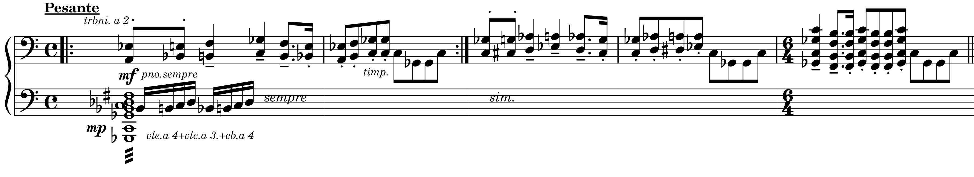
Obr.5.6.9
Poprvé zazní, když se Rumburak v doprovodu čarodějnice vybaven kouzelným prstenem mstí královně za uložený trest (II; 11'25"). Dále jej slyšíme ve scénách, kdy má moc kouzelného prstenu, a konfrontuje krále, či Arabelu. Na místech, kde není ve scéně přímo přítomen, ale přesto je hrozbou, zní téma ve slabé dynamice jakoby z vpovzdálí, instrumentované buď pro pizzicato smyčce, nebo pro cembalo a tympán s doprovodem pizzicat. Když se v posledním díle Rumburak poťouchle rozhodne překazit svatbu Arabely a Petra jejich proměnou v ovci a hodiny, zazní téma krátce v xylofonu (XIII; 17'52"). Těsně před tím, než jeho i čarodějnici ve stejné scéně nakonec zneškodní pan Vigo, zazní téma v augmentaci (XIII; 18'43").
Další je motiv hrdličky, ve kterou Rumburak zakleje královnu (II; 12'27"), a opakuje se prakticky pokaždé, když se hrdlička objeví. První a druhé housle doprovázejí tklivou melodii sólového hoboje, který navozuje dojem hrdliččího zpěvu. Je zajímavé, že doprovodné akordy jsou tvořeny ze stejných tónů jako melodie, tedy kvartsextakordem f moll s přidaným tónem g, který se s melodií střídá se po taktech v transpozici o velkou sekundu nahoru i dolů.
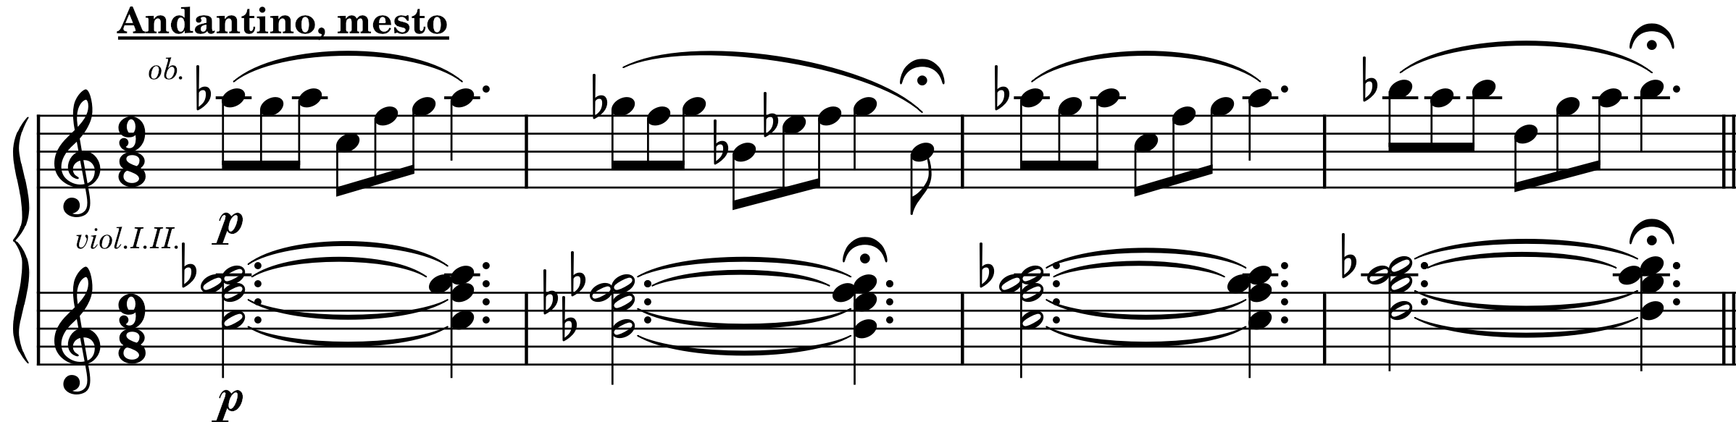
Obr.5.6.10
Jedním z nejexponovanějších v rámci seriálu je bezesporu téma Petra a Arabely, kterým je široce klenutá periodická melodie v G dur ve čtyřdobém metru. Harmonický průběh je ami7-D-hmi-C-ami-D-G. Poprvé téma slyšíme ve scéně z parku těsně před jejich prvním setkáním jako diegetickou hudbu zpovzdálí, kde ji provozuje skupinka mladých zpívajících lidí s kytarou (III; 7'16"). V plné šíři pak zazní ve scéně, kdy se opět setkávají a vyznávají si lásku (III; 20'16"), téma pak vymoduluje z G dur do chromaticky terciově příbuzné E dur. Dále ho také slyšíme v instrumentaci flétny a klavíru, sólo kytary, či klavíru.
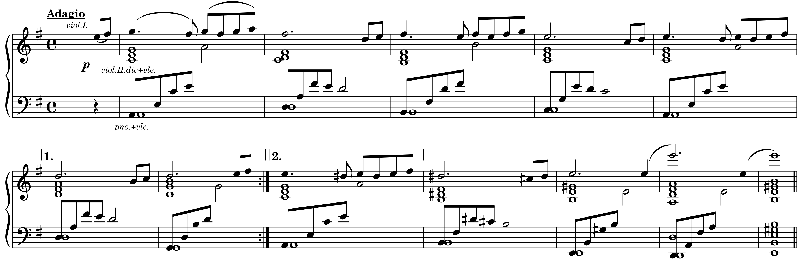Obr.5.6.11
Poté co je pan Majer proměněn v jezevčíka, chce Petr po Arabele vysvětlení, ta se však s panem Vigem a sestrou promění v holubi a odlétají, zazní posmutnělá variace sólové flétny (III; 27'23"). Objeví se pak i v dalších místech seriálu, kdykoliv hrozí, že budou oba odloučeni.
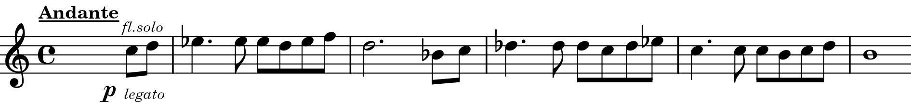
Obr.5.6.12
Rozverný motiv princezny Xenie (IV; 9'36") je patrně odvozen z motivu hrdličky (její matky), a je vtipně instrumentován pro dva altsaxofony (saxofon byl v tehdejším režimu vnímán jako nástroj úpadkové hudby) a „rozladěný“ klavír. Motiv v akordu B dur, klesá o půltón, a ještě o půltón níže, než se přes dominantu vrátí zpět do B. To vše skvěle podtrhuje princezninu zkaženost a její dekadentní touhu co nejvíce připodobnit pohádkovou říši té lidské.
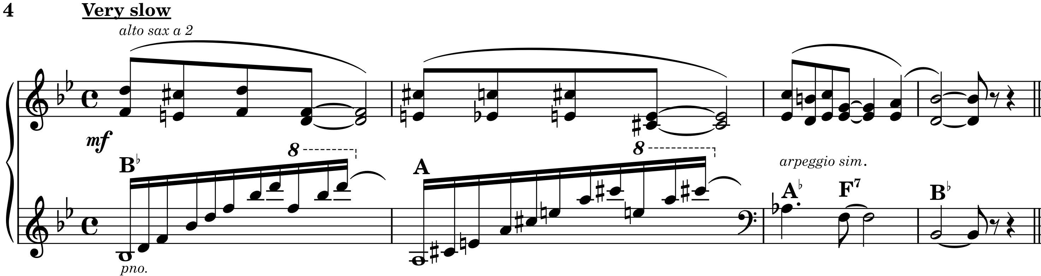
Obr.5.6.13
Když Xenie pomocí Petra a kouzelného prstenu konečně uskutečňuje svůj záměr a přetváří pohádkovou říši na lidskou, zaznívá téma saxofonů ve slavnostním fortissimu, doprovázeno mohutnou fanfárou trubek a trombonů (VII; 4'52").
Král Hyacint má majestátní třídobé téma v Es dur v triu lesních rohů (VI; 10'17"), to se však objevuje pouze ve dvou scénách z lidské říše, přičemž obě mají komický podtext: když za údivu ostatních vznešeně sestupuje po hotelovém schodišti v královském oděvu a když neobratně řídí nákladní vozík v továrně. Harmonicky jde pouze o spoje T-D-T.
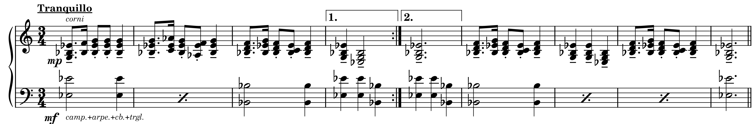
Obr.5.6.14
Ani téma Jeníčka a Mařenky se neobjevuje pokaždé, když jsou přítomni, ale až od šestého dílu, ve scéně, kdy se zmocní kouzelných předmětů, které Arabela uložila u Majerů (VI; 18'50"). Nápaditá instrumentace foukací harmoniky evokuje svět dětí. Harmonii tvoří sled septakordů C7-d7-e7-F7-e7-d7-G.
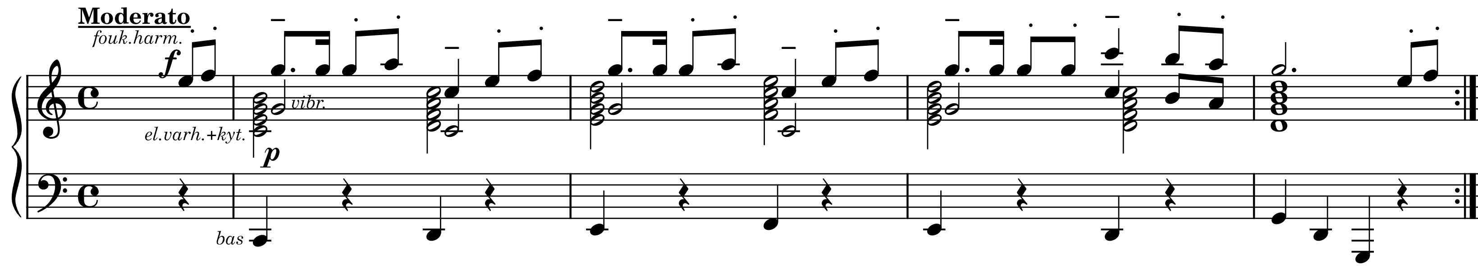
Obr.5.6.15
Od scény, kdy oba letí na kouzelném kufru (VIII; 24'10") a dostanou se pomocí pláště do říše pohádek, zní téma pomaleji, bez tečkovaných rytmů a s rozklady akordů v klavíru.
Motiv vodníka (VIII; 27'24") je vtipně instrumentován do hluboké polohy dvou fagotů s doprovodem tuby, což má zřejmě evokovat vodní hlubinu, nad nimi jako kdyby vlnky na hladině zní rozložené akordy harfy. Periodický motiv je v C dur, tónika se zde střídá pouze s dominantou.
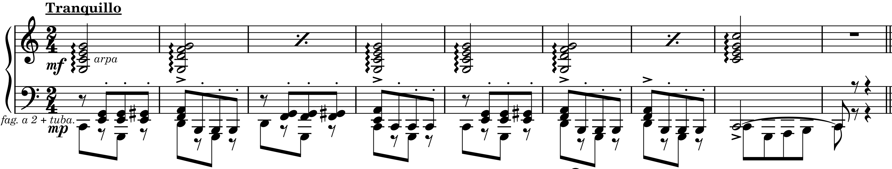
Obr.5.6.16
Z tohoto obsáhlého výčtu vyplývá, že ne se všemi motivy či tématy se zde pracuje jako s leitmotivem v pravém slova smyslu, spíše jsou ve spojení postav s danou situací. Kromě dosud vyjmenovaného hudebního materiálu však seriál obsahuje i značnou část hudby, která byla napsaná pro konkrétní scény, ale dále se s ní již nepracuje. To platí například pro pouťový valčík (I; 18'00") ve xylofonu a rozladěném klavíru; úprk z hotelu pana Viga a princezen proměněných ve psy (III; 6'53"), kde instrumentace fagotů připomíná psí štěkot. Dále jsou to scény s autem vznášejícím se pomocí kouzelného kufru ve vzduchu (VI; 12'10") pro flétny, celestu, vibrafon a klavír; fanfára a slavnostní hudba na svatbě Xenie (VII; 1'04") evokující středověkou dvorskou hudbu (zobcová flétna, cembalo a harfa); scény s Rumburakem a zlodějem Fouskem proměněných na deštníky a zpět (VIII; 21'37) v trombónech a xylofonu, či motivicky spřízněné komické scény bezradného Rumburaka v dámských šatech (IX; 24'02"); nebo v neposlední řadě útěky vyděšeného taxikáře z vozu (XI; 16'25"), které tvoří rychlé scherzando xylofonu, klavíru a trombonu. Jak je patrné, v Arabele se naplno projevil Fišerův smysl pro humor. Například ve čtvrtém díle, ve scéně, kde se princ Vilibald prosekává k Šípkové Růžence růžovými keři (IV; 18'32"), je zkraje použito krátké hrdinské téma smyčců v Es dur s doprovodem pozounových akordů (v partituře označení „eroico“). Když však snímá princeznin diadém, aby vykonal králův rozkaz všechny spící oloupit, začne ve stejné tónině hrát fraškovitý pochod v hornách.
Kromě motivů pláště a prstenu v seriálu zazní mnoho krátkých hudebních akcentů. Nejčastěji když je někdo proměněn ve zvíře a není vidět otočení prstenu; když proběhne něco zásadního (čarodějnice rozbíjí Vigovu křišťálovou kouli, Fousek krade prsten), či když je potřeba stvrdit nějaký důležitý výrok (Rumburak oznamuje králi záměr oženit se s Arabelou; ježibaba se chystá sníst Jeníčka s Mařenkou).
Hudba Arabely obsahuje i pár citací. Když se vdavekchtivá slečna Milerová mermomocí rozhodne, že se provdá za čerta Blekotu, který ji omylem unesl místo Arabely (VIII; 4'28"), je krátce citován Mendelssohnův Svatební pochod. Dále je to Diabelliho Melodické cvičení op.149, č.3, které čtyřručně hrají znuděný Jeníček s Mařenkou při lekcích klavíru. Bez zajímavosti není ani nápadná motivická podobnost ve dvou krátkých scénách pochodu trpaslíků (I; 21'14"; XIII; 3'15") se známou písničkou pochodu trpaslíků z původní disneyovské Sněhurky a sedmi trpaslíků (1937).
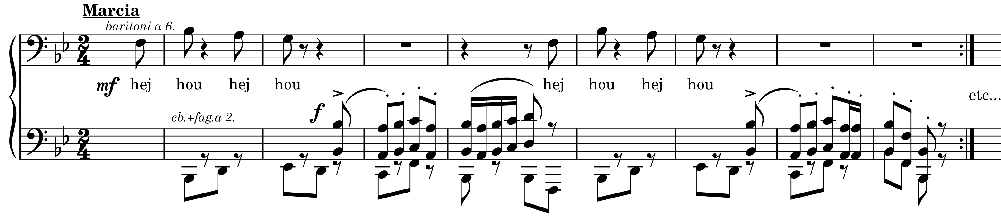
Obr.5.6.17
Z hlediska celkové harmonie a tónového materiálu je hudba bohatá a dá se rozdělit do tří oblastí: nejčastěji je používána funkční harmonie. V kratších motivech, či scénách, si Fišer často vystačí pouze s tónikou a dominantou. Delší plochy jsou již akordicky bohatší, a obsahují septakordy, či mimotonální akordy. Nejčastějšími tóninami jsou C dur, G dur, B dur a Es dur. Všechen materiál, který se týká kouzelných předmětů a kouzlení je pak tvořen kombinovanými nepříbuznými akordy, což pomáhá navodit magickou atmosféru. A nakonec nechybí ani pro Fišera typické půltónové disonantní klastry, půltónová melodika a postupy v paralelních tritónech. Objevují se nejčastěji ve scénách s Rumburakem, nebo čarodějnicí, či když od nich hrozí nebezpečí.
Seriál je dále bohatý i po instrumentační stránce, naplno jsou v něm uplatněny všechny nástrojové sekce orchestru. Všechny zpěvní výstupy jsou diegetické, a zpívá je sbor (šest barytonů a tři alty), či sólový soprán. Z dřevěných dechů je hudba psána pro tři flétny (jedna zobcová), hoboj, tři B klarinety, dva fagoty, dva altové saxofony in Es. Tyto nástroje nejčastěji obstarávají melodickou složku hudby. Žesťovou sekci tvoří tři lesní rohy in F, dvě B trubky, čtyři pozouny (4. basový), tuba. Jejich funkce je melodicko-harmonická. Z bicí sekce je zde souprava, tympán, gong apod. Z melodických bicích jsou to vibrafon, marimba, xylofon, které se uplatňují melodicky i harmonicky, nejčastěji v motivech magického charakteru. Pro další harmonické nástroje jako jsou: foukací harmonika, harfa, elektrická a španělská kytara, elektrické varhany, klavír, rozladěný klavír, cembalo a celesta; platí totéž. Smyčcovou sekci tvoří první housle (12), druhé housle (10), jenž jsou často nositeli melodie, a dále spíše doprovázející violy (8), cella (6) a kontrabasy (4). V partituře je dále zapsán magnetofon.

5.7. Vlak dětství a naděje
Seriál Vlak dětství a naděje vznikl v roce 1984 pro Československou televizi. Podle knižní předlohy Věry Sládkové jej natočil Karel Kachyňa, který již s Fišerem několikrát úspěšně spolupracoval. Obsahuje šest dílů v rozmezí jedné hodiny. Tento seriál, v kontextu osmdesátých let bezpochyby patřící k tomu nejlepšímu, co u nás bylo natočeno, však neměl jednoduchý vývoj. To bylo mimo jiné dáno mnohými spory režiséra s tehdejším režimem o výsledné podobě a celkovém vyznění seriálu. Z tohoto důvodu byl také vysílán až po čtyřech letech od svého natočení. Pro poetického ducha, kterého si seriál navzdory válečné tematice uchoval, zůstává dodnes velmi oblíbeným a patří k „rodinnému stříbru“ České televize, která jej pravidelně reprízuje.
Hlavní postavou seriálu je citlivá dívka Věrka (Žaneta Fuchsová, později Tereza Brodská), jejímž pohledem je vyprávěno historické období před začátkem Protektorátu Čechy a Morava, až po konec 2. světové války. Seriál začíná v severomoravském pohraničí, kde postupně roste vliv henleinovských Němců a polarizují se vztahy českého a německého obyvatelstva. Zde Věrku mimo jiných trápení pronásleduje fanatický holičský učeň Sepp. Po úmrtí maminky se její vlastenecký otec Josef Pumplmě (Stanislav Zindulka) ožení s ráznou kuchařkou Annu Urbanovou (Helena Růžičková), která Věrku vezme za svou. Otcovo vlastenčení je však marné, všichni jsou nakonec donuceni k odsunu a uchýlí se k otcovým rodičům do Brna. Po vyhlášení Protektorátu jezdí Anna s Věrkou za Josefovou rodinou na venkov, odkud navzdory zákazům převážejí potraviny. Věrka se ujímá zraněného kocoura Žolyho, znovu jí však dostihne mstící se Sepp, nyní jako německý voják sloužící v Brně. Díky němu je nakonec zatčen Věrčin strýček František, který umírá. Umírají i oba prarodiče, kocour, a tatínek je propuštěn z pošty. Přes tyto ztráty však válečná léta plynou dál a Věrka vyrůstá v mladou dívku. Poté co je jí znemožněno studovat, je zaměstnána v německé pojišťovací firmě. V této době se také zamilovává do mladíka Milana, od čehož je však zrazuje jeho panovačná matka. V závěru seriálu se přes Brno přeženou frontové boje, během nichž zahyne Sepp, a dojde k osvobození. Rodina se pak vrací zpět do pohraničí.
Tento seriál má kompletní partituru z roku 1984, ještě pod pracovním názvem Poslední vlak, číslo přírůstku S275/744. Následující dva přírůstky obsahují kuplet a duet, který se odehrává na scéně divadla v prvním a druhém díle.

5.7.1. Analýza
V seriálu Vlak dětství a naděje se prakticky nepracuje s úvodními titulky. Do živého obrazu se promítají pouze producent (ČST Praha), název seriálu a dílu, a autor scénáře a režie. Tyto kratičké titulky jsou pak doprovázeny pokaždé jinou hudební stopou, která zpravidla odpovídá náladě scény, která na ně přímo navazuje (podobný jev jsme viděli již dříve v seriálu Straty a nálezy). Důležité jsou pak titulky závěrečné, které jsou ve všech dílech totožné. Ty mají stopáž 1'45"a de facto je tvoří sled čtyř nejdůležitějších hudebních motivů seriálu.
Jako první v rámci znělky se představí lyrické smyčcové téma. V seriálu zazní v plné šíři hned po první scéně, když Věra vypráví o trvalém přestěhování z horské chaty do pohraničního městečka (I; 4'00"). Tato scéna je ještě ve znamení relativního klidu, a seznamujeme se během ní s Věrčiným tatínkem, a dále s místním strážníkem, vinárníkem a holičem Seppem. Téma, které má periodický charakter začíná v F dur, a je tvořeno kontrapunktem prvních a druhých houslí, které doprovází klavír v typické figuraci. Sekvenčně po velkých sekundách klesají harmonické spoje T-S, než se přes dominantu dostaneme zpět do F. To tvoří zajímavý harmonický sled F-B-Es-As-Des-Ges-C7-F.
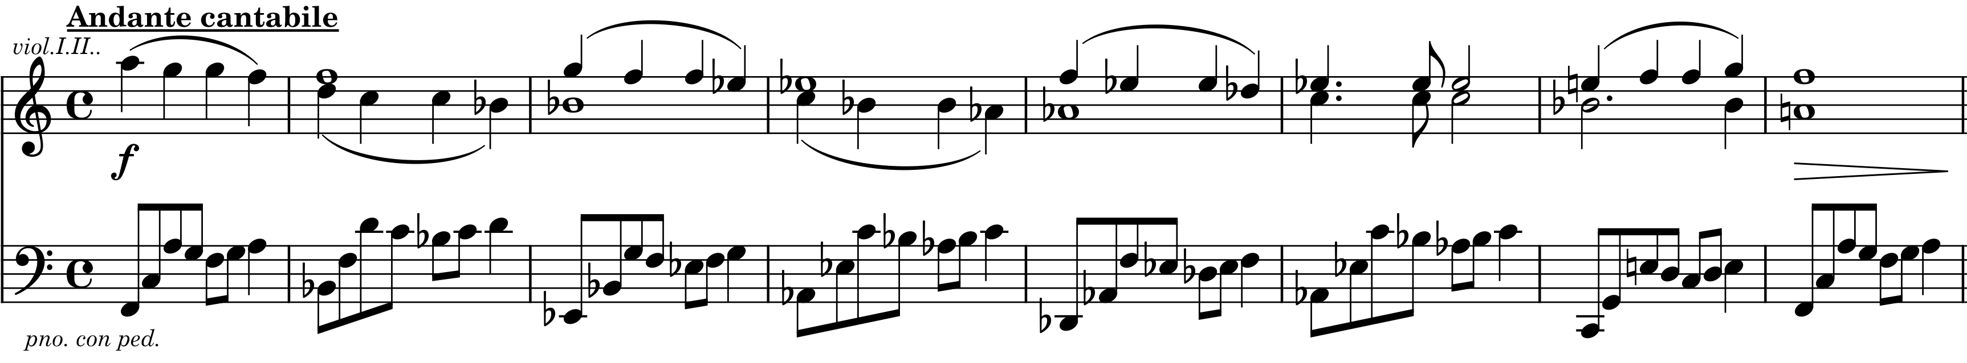
Obr.5.7.1
Po osmi taktech tématu následuje jakýsi střední díl v kontrastním As dur. Obě skupiny houslí nyní hrají spolu, přičemž melodický pohyb spočívá převážně v nižším hlase. Harmonie je tvořena spoji T-D, po čtyřech taktech nastává tóninový skok na o sekundu nižší Ges dur. Následuje spojovací takt, který nás dominantou C7 zpět do F dur odkud hudba pokračuje nanovo (v případě znělky se přes G7 dostaneme co C dur, ve které je nový motiv).
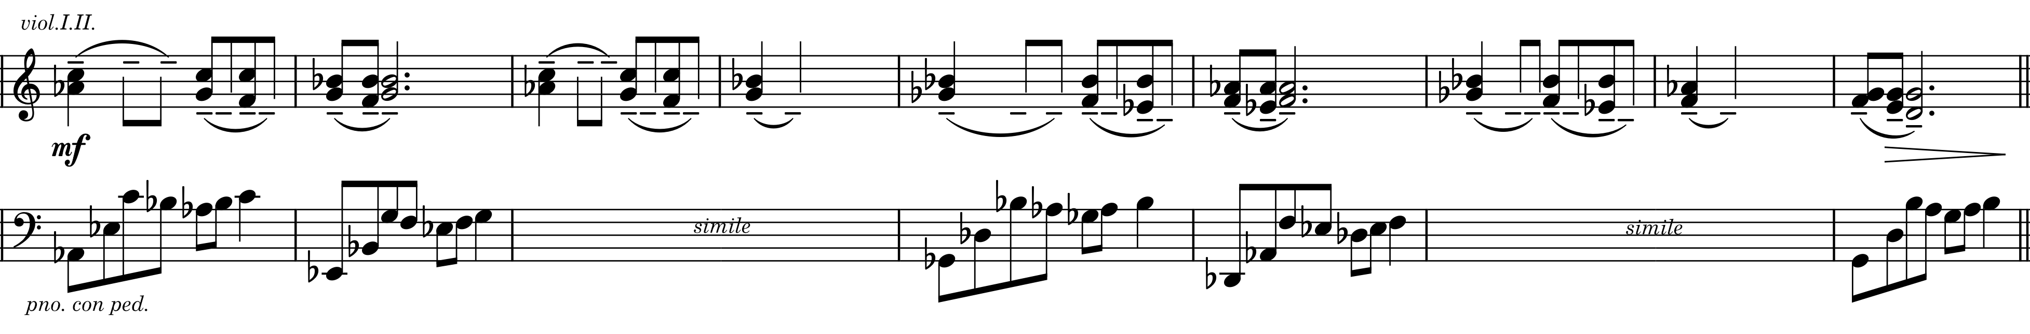
Obr.5.7.2
Téma F dur má i mollovou variantu, například při scéně pohřbu Věřiny maminky (I; 28'18"). V momentě, kdy Věra vypráví o tom, s jakou samozřejmostí jí Anna vzala za svou, je téma opět v dur, nyní však ve třídobém metru, ve valčíkové stylizaci (II; 24'53"), totéž zazní, když jí Anna vezme i s kocourem k sobě do postele (III; 12'06"). I střední díl tématu se vyskytuje samostatně většinou v idylických momentech, například v Es dur, když Věra vypráví, jaké pomoci se jí dostalo po smrti maminky (I; 37'54"), nebo když se na začátku třetího dílu bezpečně usazuje u prarodičů a Věrka v tomto novém domově Věrka bezstrarostně usíná (III; 3'34"). V mollové variaci zazní, když má rodina vlivem války stále méně jídla a je odkázaná na příděly (III; 47'46").
Třetí motiv, který následuje v rámci znělky, je napsaný pro klavír a dvoje housle, má poněkud nostalgický charakter. Je rovněž periodický, v třídobém metru a má harmonický průběh C-C/h-C7-A7-dmi-fmi-G7-C, který je založen na tónice, která v rámci dvojhlasu chromaticky klesá do dominanty.
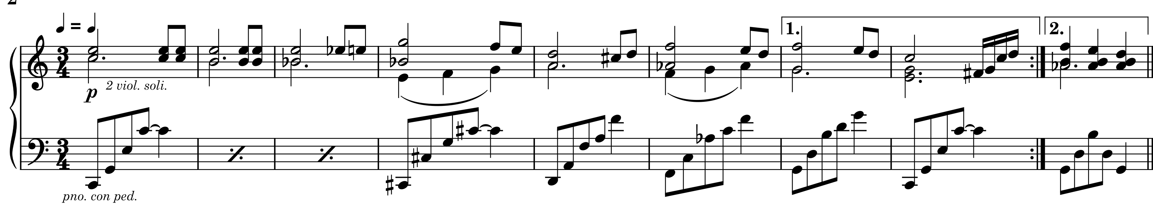
Obr.5.7.3
V seriálu se objevuje nejčastěji ve spojitosti s tatínkem Věrky. Poprvé jej slyšíme, když píše seznamovací dopisy Anně (I; 42'02"), a v dalších dílech, když Věra vypráví o jeho šarvátkách s Němci, a jeho odchodu ze zaměstnání. Dále se objeví v sólo klavíru, když se Anna s tatínkem a Věrkou poprvé zúčastní jejich tradičního běhu po městečku (II; 33'21"). Motiv slouží i jako krátká hudba k úvodním titulkům pro pátý díl. Slyšíme jej však i diegeticky, a to v rámci duetu Láska má čarovnou moc, který tatínek předvádí s herečkou ochotnického představení, nejprve na zkoušce a poté během představení (II; 0'57"; 10'12").
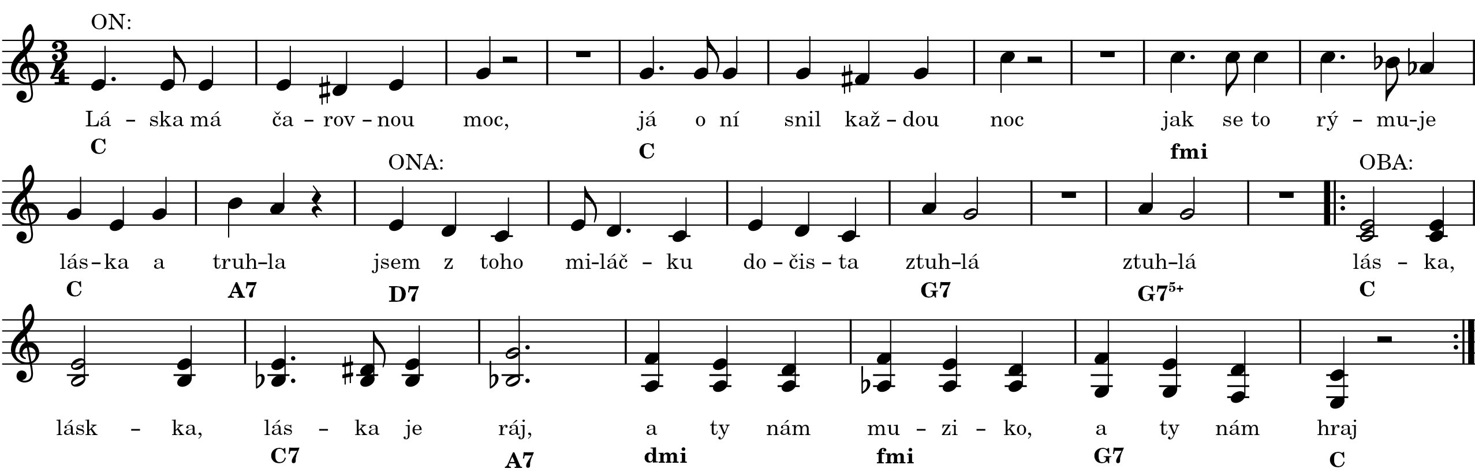 Obr.5.7.4
Motiv se dále objevuje v ještě svižnější valčíkové stylizaci, když Věra líčí Annino umění přípravy guláše, k tomu tvoří střední díl smyčcového tématu ve stejné stylizaci (III; 27'25").
Poslední z témat znělky navazuje opět ve třídobém metru a je hráno sólovou flétnou s doprovodem prvních a druhých houslí a harfových oktáv (ty jsou pouze v rámci znělky). Výrazný je jako v předchozím případě tentokrát spodní tón chromaticky klesající z tóniky C, na dominantu G, což podněcuje zajímavý harmonický průběh C-C/h-C7-fis dim,-fmi-C-G7-C. Téma je periodické a melodie je opět tvořena sekvenčně.
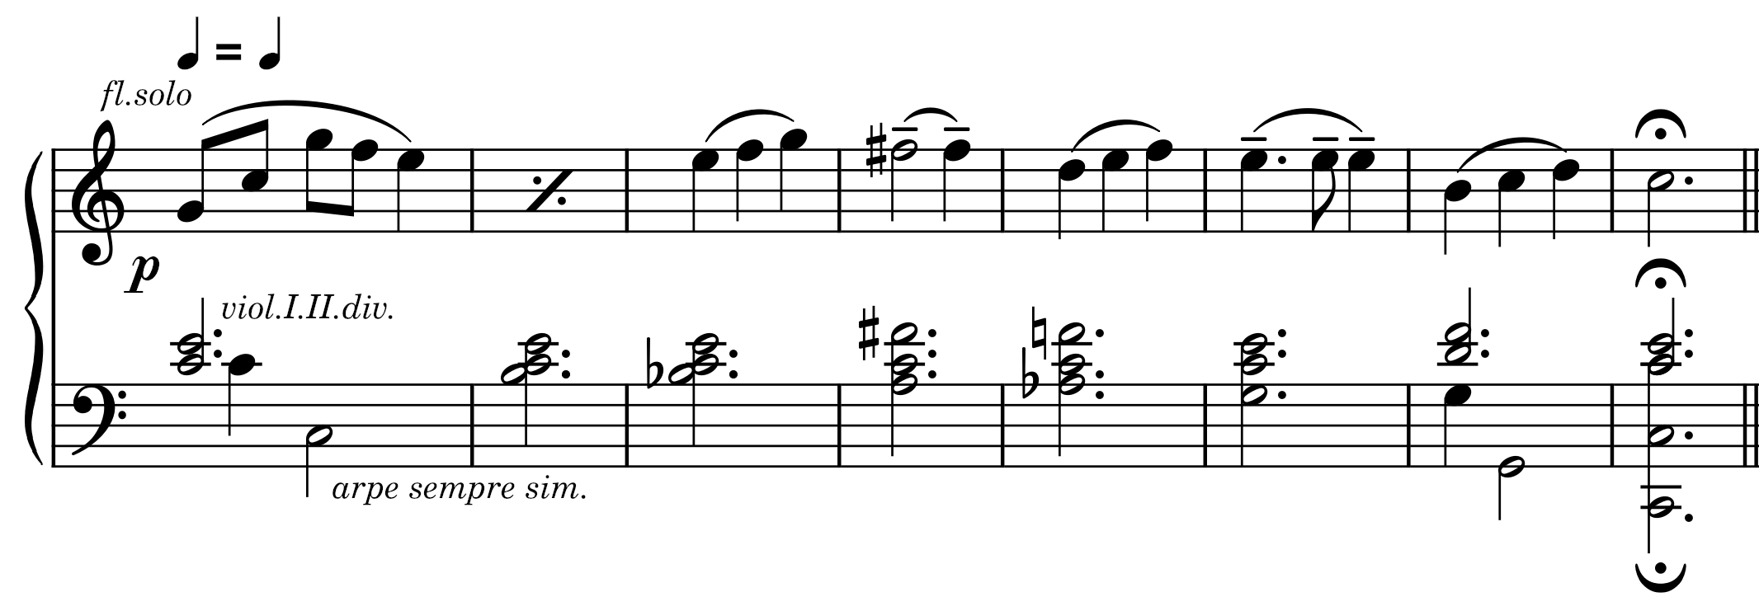
Obr.5.7.5
Hlava tématu je zajímavá tím, že její začátek svým tvarem připomíná Fišerovu typickou doprovodnou figuru, které zde byla v této práci několikrát zmíněna a vyskytuje se i v tomto seriálu, například jako doprovod k tématu smyčců. Melodický pohyb spočívá v prostém vzestupném rozkladu kvintakordu v široké rozloze, po němž sestupuje přes melodický druhý stupeň zpět na tóniku.
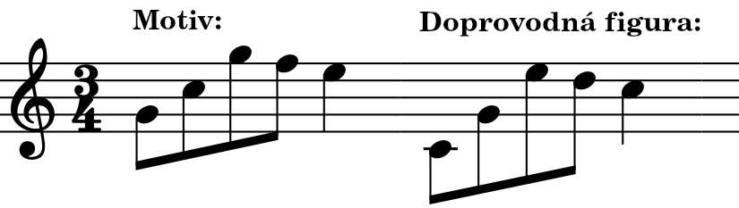
Obr.5.7.6
Toto téma je jakýmsi leitmotivem Věrky, nejčastěji se totiž objevuje v momentech, když dospělá Věra vypravuje o svých vlastních dojmech. Je různě variováno, objevuje se v moll, je podle potřeby zkracováno apod.
Z materiálu, který se už nevyskytuje v titulkách, ale přesto je výrazný a vícekrát používaný, stojí za zmínku motiv „Quasi fox“. Ten hraje duo houslí s klavírem, a barevně ho zajímavě doplňuje harfové glissando přes dvě oktávy na rozmezí každého dvoutaktí. Harmonicky je zajímavý přechod z tóniky C dur do dominantní G9 přes kvintakord III. stupně, který dvakrát chromaticky klesne.
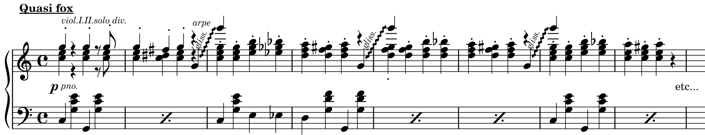
Obr.5.7.7
Na rozdíl od jinak celkem poklidných motivů má tento energický charakter, a objevuje se tedy například v několika scénách, kdy Věrka běhá s tatínkem (I; 12'13"), když Anna vysekává ze země pařez (II; 34'52"). Ve scénách, kdy Anna pašuje jídlo navzdory kontrolám na nádraží se tento motiv nápaditě střídá s napjatou mollovou variací tak, aby odpovídal vždy většímu stupni nebezpečí a vždy o to větší radosti mazané Anny z dalšího proklouznutí (III; 49'16"). Tento motiv dále slyšíme diegeticky v rámci divadelního kupletu Rakvičky, perníčky a trubičky, který ve druhém díle zpívá tatínek v na scéně divadla (II; 11'35").
Poslední z výrazných motivů je v g moll, a doprovází scény setkání s chlapcem Milanem, do kterého se Věrka zamiluje (V; 4'51"). Z hudebního hlediska je velmi jednoduchý, jedná se o harmonické sekvence T-S-VII. (aiolský)-III.-VI.-S-D-T. Posmutnělá stupnicová melodie fléten naznačuje, že jejich lásce není přáno.
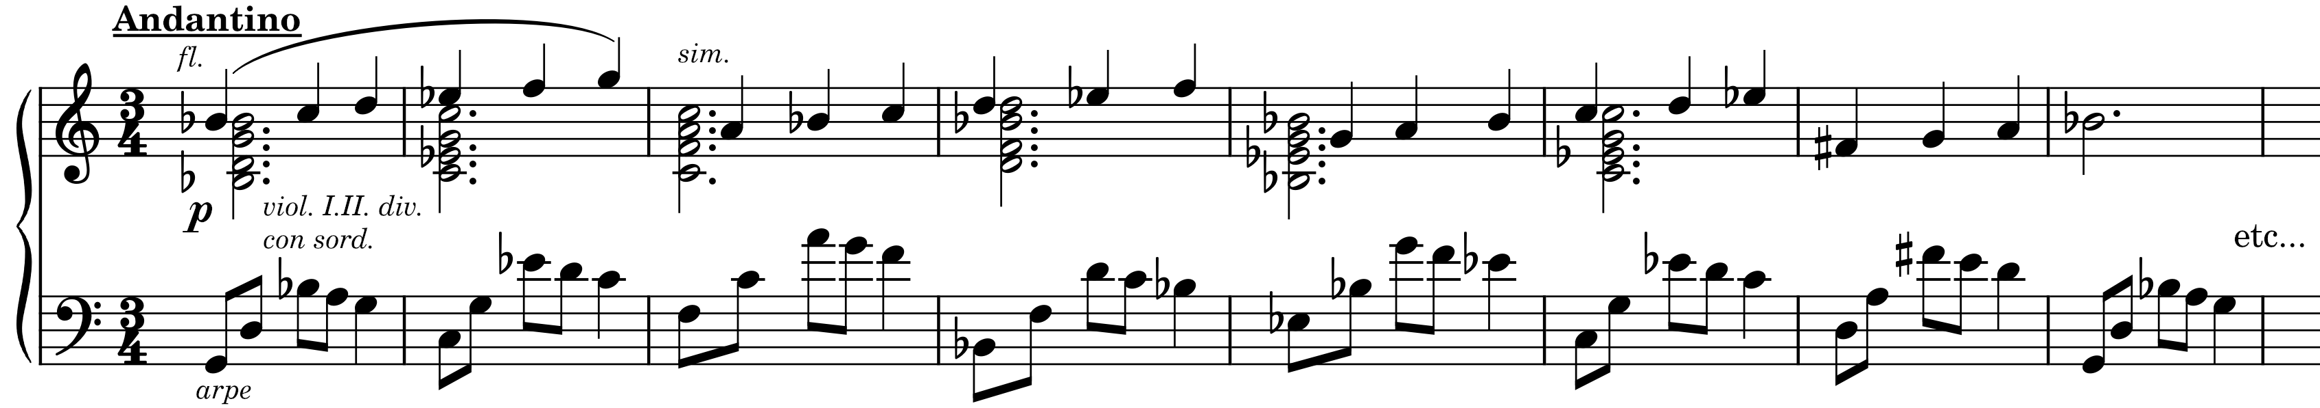
Obr.5.7.8
Fišer kromě dosavadního složil i všechny pochody henleinovců, i nacistických vojáků v Brně. Ty henleinovské se objevují napříč prvními dvěma díly, kdykoliv se pochoduje po městečku. Základem je ostinátní rytmus vojenských bubnů, místy s nimi hrají 4 pikoly, či mužský sbor.
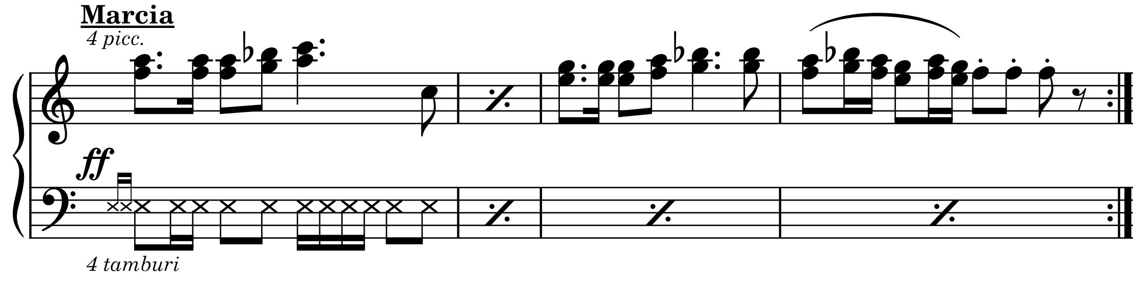
Obr.5.7.9
Hlavně v prvních dílech se objevují krátké hudební vstupy, nejčastěji v prvních a druhých houslích. Tritón směřuje do kvarty a zase zpět. Tyto vstupy akcentují atmosféru nebezpečí a strachu (např. I; 16'06").
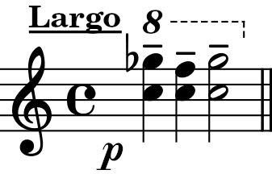 Obr.5.7.10
Seriál má poměrně komorní instrumentaci. Mezi hlavní melodické nástroje patří sólová flétna, první a druhé housle (obojí po dvanácti) a klavír. S harmonických jsou zde spíše doprovodná celesta s harfou. Ryze diegetickou funkci má C trubka, a to k troubení večerky v kasárnách v prvním díle, a hraní Věrčina strýce ve třetím. Podobné využití mají rovněž čtyři pikoly, část bicích (celkem dva tom tomy, vířivý buben, rullare, tympány), a mužský sbor (po dvaceti), které jak bylo řečeno představují všechny pochody henleinovců v prvních dílech.
Partitura obsahuje na sto třicet zápisů. Nejvíce hudby obsahuje první díl, počet stop pak ke konci seriálu ubývá. Hudbu k seriálu nahrál FISYO, řídil František Belfín.
Vlak dětství a naděje je na rozdíl od předchozí Arabely hudebně poměrně jednoduchý, což odpovídá přímočarému ději i citlivosti malé Věrky, jejímaž očima je příběh vyprávěn. Hlavní hudební materiál, tvoří šest krátkých periodických témat, které se podle potřeby obměňují. Harmonie je většinou dur-mollová, v místech největšího stresu jsou použity Fišerovy oblíbené tritóny. Instrumentace je řídká a spočívá především v houslích, flétně a klavíru. Přesto je však ve spojení s lyrickou hudbou kompaktní. Válečná téma seriálu je do značné míry jen zdánlivé, hlavní jsou všechny okolnosti, které působí na dětství a dospívání citlivé Věrky. Hudba má proto především poetický charakter a je v tomto ohledu jedním z vrcholů Kachyňovy a Fišerovy mnohaleté plodné spolupráce.

6. Závěr
Tato bakalářská práce si vytyčila úkol analyzovat a po celkové stránce zhodnotit hudbu Luboše Fišera k sedmi vybraným seriálům.
Ze všech analýz vyplynulo, že hudební materiál je často kratší, většinou periodický a přehledně vystavěný. Melodika je často jednoduchá a většinou postupuje v sekundách a terciích. Nezřídka také ve stavbě využívá sekvenční postupy, a dále stranný pohyb stojícího a pohybujícího se hlasu. I harmonie je obecně spíše jednodušší, nejčastěji si autor vystačí se základními funkcemi. Méně obvyklé, a o to výraznější je použití septakordů, případně akordických kombinací. Typicky Fišerovým prvkem, který je obsažen i v seriálech je tónika chromaticky klesající do dominanty, z čehož vznikají zajímavé harmonické postupy. V momentech napětí, nebezpečí, či strachu se tónový materiál zpravidla zúží na půltóny a tritóny. Mezi skladatelův oblíbený a nejčastěji používaný instrumentáři patří flétny a klarinety, z žesťů pak trubky a pozouny, z bicích především tympány, z harmonických nástrojů nejčastěji klavír (často využíván i sólově), cembalo, harfa, a nakonec ze smyčců kromě kontrabasu i první a druhé housle.
Přes tyto podobnosti bylo v průběhu bádání zjištěno a v krátkých shrnutích hudby na konci každé podkapitoly demonstrováno, že každý ze zkoumaných seriálů byl z hlediska hudební složky pojat zcela odlišným způsobem. Seriál Rozsudek stojí především na principu tématické transformace, a dále autor vzhledem k válečně-detektivní tématice používá především atonalitu. Hudba k sitcomovému seriálu Taková normální rodinka fakticky slouží pouze k prvnímu dílu a až na úvodní a závěrečné titulky v dalších dílech prakticky není obsažena. Vztahový seriál Straty a nálezy v sobě nese výraznou stopu jazzu, kterým se autor v mládí zabýval. V seriálu Chalupáři se skladatel inspiroval dechovkou venkova. Večerníček Mach a Šebestová stojí na šesti hudebních motivech, které se v jeho průběhu více či méně používají, přesto však každý díl obsahuje zcela novou hudbu. Invenčně nejbohatší Arabela stojí oproti ostatním na častém využívání příznačného motivu a obsahuje tři kontrastní harmonické oblasti: funkční harmonie, kombinovaná harmonie a atonalita disonantních půltónových klastrů a tritónů. Ve Vlaku dětství a naděje z poloviny osmdesátých let je již patrné zjednodušování autorovy hudební řeči i v oblasti nonartificiální tvorby, a to jak v rozsahu materiálu, tak v ostatních složkách, především instrumentaci (což však rozhodně není v neprospěch seriálu).
Otázkou zůstává, jak mohla být Fišerova hudba k seriálu všemi tak dlouho přehlížena ve prospěch filmové hudby, když vykazuje přinejmenším stejné kvality. Mezi ty nepatří jen chytlavé melodie, ale především dokonalé pochopení látky a vcítění se do záměrů režiséra, pracovitost a hudební inteligenci a smysl pro humor. Dokladem toho může být fakt, pět zkoumaných seriálů je mezi českým diváctvem stále populárních, za což dozajista vděčí i své hudbě.

7. Summary
This bachelor thesis set out to make a comprehensive analysis and evaluation of the music of Luboš Fišer for seven selected TV serials.

The analysis showed that the TV serial music is often shorter, mostly periodic, and clearly structured. The melodies are often simple and usually progress in seconds and thirds. Sequential procedures are also frequently used in construction, as well as lateral movement of static and moving voices. Harmonies are generally simpler too, with the author often relying on basic functions. Less common but more significant is the use of seventh chords or chord combinations. A typical element in Fišer's work, also found in his music for serials, is the tonic tone chromatically descending to dominant, which leads to interesting harmonic progressions. During moments of tension, danger, or fear, the tonality typically narrows down to semitones and tritones. Among the composer's favorite and most frequently used instruments are flutes and clarinets, brass instruments such as trumpets and trombones, from percussion primarily timpani and from the harmonic instruments most commonly piano (often used solo), harpsichord, harp, and in strings section it is first and second violins and bass.

Despite these similarities, it was found during the analysis and demonstrated in brief music recapitulations at the end of each subchapter that each of the examined serials was approached musically in a completely different manner. For example, the seriál Rozsudek (Judgement) relies primarily on thematic transformation, and due to its themes of war and crime, the composer mainly uses atonality. The music for the sitcom Taková normální rodinka (Such a normal family) is effectively found only in the first episode, and apart from the opening and closing credits, the music is practically absent in subsequent episodes. The romance serial "Straty a nálezy" carries a significant jazz influence, reflecting the composer's interest in the style during his youth. In the serial Chalupáři (Cottagers) the composer drew inspiration from traditional rural brass bands. Mach a Šebestová children's program, is based on six musical motifs, which are more or less utilized throughout, yet each episode contains entirely new music. Arabela, creatively the richest, relies on frequent use of a distinctive motif and contains three contrasting harmonic areas: functional harmony, combined harmony, and atonality of dissonant semitone clusters and tritones. In the Vlak dětství a naděje (Train of childhood and hope) from the mid-eighties, there is already evident simplification in the composer's musical language, both in the scope of material and in other components, especially instrumentation (which, however, is certainly not to the detriment of the serial).

The question remains as to why Fišer's music for television serial was overlooked for so long in favor of film music,when it exhibits at least the same qualities. These qualities include not only catchy melodies but also a perfect understanding of the material and alignment with the director's vision, diligence, musical intelligence, and a sense of humor. In the evidence of this is the fact that five of the examined serials are still popular among Czech audiences until this day and this is surely due to, at least in part, the music in them.

8. Resumé
Diese Bachelor-Arbeit hat sich die Aufgabe gestellt, die Musik von Luboš Fišer für sieben ausgewählte Serien zu analysieren und zu bewerten.
Alle Analysen zeigten, dass das musikalische Material oft kürzer, meist periodisch und übersichtlich aufgebaut ist. Die Melodik ist oft einfach und verläuft meist in Sekunden und Terzen. Nicht selten werden auch sequenzielle Techniken im Aufbau sowie seitliche Bewegungen der stehenden und bewegten Stimme eingesetzt. Auch die Harmonik ist im Allgemeinen eher einfach, und der Komponist begnügt sich meist mit Grundfunktionen. Weniger häufig, dafür aber umso auffälliger ist die Verwendung von Siebenakkorden oder Akkordkombinationen. Ein typisches Element des Komponisten Fišer, das auch in den Serien vorkommt, ist die chromatisch in die Dominante absteigende Tonika, was zu interessanten harmonischen Verläufen führt. In Momenten der Spannung, Gefahr oder Angst wird das tonale Material meist auf Halbtöne und Tritöne reduziert. Zu den bevorzugten und am häufigsten verwendeten Instrumenten des Komponisten gehören Flöten und Klarinetten, bei den Blechbläsern Trompeten und Posaunen, bei den Schlaginstrumenten vor allem Pauken, bei den Harmonieinstrumenten am häufigsten Klavier (oft als Soloinstrument), Cembalo, Harfe und schließlich bei den Streichern, neben dem Kontrabass, die erste und zweite Geige.
Trotz dieser Gemeinsamkeiten wurde im Laufe der Untersuchung festgestellt und in den kurzen Zusammenfassungen der Musik am Ende jedes Unterkapitels aufgezeigt, dass jede der untersuchten Serien in Bezug auf ihre musikalische Komponente völlig anders konzipiert wurde. Die Serie Rozsudek (Urteil) basiert in erster Linie auf dem Prinzip der thematischen Transformation, und darüber hinaus verwendet der Autor aufgrund des Kriegsdetektivthemas Atonalität. Die Musik für die Sitcom-Serie Taková normální rodinka (So eine normale Familie) dient eigentlich nur der ersten Folge und tritt, abgesehen vom Vor- und Abspann, in den anderen Episoden praktisch nicht auf. Die Beziehungsserie Stráty a nálezy (Verluste und Funde) trägt eine deutliche Spur von Jazz, mit dem der Autor in seiner Jugend zu tun hatte. Bei der Serie Chalupáři (Häusler) ließ sich der Komponist von der Blaskapelle auf dem Lande inspirieren. Die Kinderabendserie von Mach a Šebestová basiert auf sechs musikalischen Motiven, die mehr oder weniger durchgängig verwendet werden, dennoch jede Folge enthält völlig neue Musik. Die erfindungsreichste Arabela unterscheidet sich von den anderen durch die häufige Verwendung eines charakteristischen Motivs und enthält drei kontrastierende harmonische Bereiche: funktionale Harmonie, kombinierte Harmonie und Atonalität aus dissonanten Halbtonclustern und Tritönen. In der Serie Vlak dětství a naděje (Zug der Kindheit und der Hoffnung) aus der Mitte der 1980er Jahre zeigt sich die Vereinfachung der musikalischen Sprache des Autors bereits im Bereich des nicht-künstlerischen Schreibens, sowohl im Umfang des Materials als auch in anderen Komponenten, vor allem in der Instrumentation (was aber keineswegs zum Nachteil der Serie ist).
Es bleibt die Frage, wie Fišers Musik für die Serie so lange zugunsten der Filmmusik übersehen werden konnte, wo sie doch mindestens die gleichen Qualitäten aufweist. Dazu gehören nicht nur eingängige Melodien, sondern vor allem ein perfektes Verständnis des Stoffes und Einfühlungsvermögen in die Intentionen des Regisseurs, harte Arbeit und musikalische Intelligenz sowie ein Sinn für Humor. Das beweist die Tatsache, dass die fünf hier besprochenen Serien beim tschechischen Publikum nach wie vor beliebt sind, was sicherlich auch an ihrer Musik liegt.

9. Anotace
Tato bakalářská práce se zabývá osobností skladatele Luboše Fišera, a především pak rozborem jeho tvorby k televiznímu seriálu. Jejím cílem je na devíti vybraných, žánrově i rozsahově kontrastních, seriálech popsat Fišerův kompoziční přístup ke každému z nich.
Práce je rozdělená do dvou částí: teoretická část se věnuje Fišerovi jako skladateli klasické a filmové hudby, a rovněž se zde stručně představuje zkoumané seriály a nastiňuje situaci české filmové hudby v 70. letech. Klíčová je analytická část, stěžejní je analýza ve vztahu obraz-zvuk, jakož i analýza dostupných partitur, které jsou i její přiloženou součástí.
Závěrečná komparace jednotlivých přístupů se pokouší demonstrovat autorův široký záběr v této specifické disciplíně.
Klíčová slova:
Luboš Fišer, česká filmová hudba, česká seriálová hudba, analýza partitur

Annotation
This bachelor thesis deals with personality of czech composer Luboš Fišer, mostly with analysis of his TV serial works. Main goal of the thesis is to show on nine chosen examples, which are in mutual contrast by genre and range, how Fišer as a composer approached to each one of them.
The thesis consists of two parts: the theoretical one describes Fišer as a composer, brielfy introduces the serials, that are explored and also outlines the situation of czech film music around 70’s. The key part of the thesis stands on analysis of relation between picture and sound as well as analysis of available scores.
Final comparison of each compositional approach tries to demonstrate author‘s wide scope in this specific discipline.
Keywords:
Luboš Fišer, czech film music, czech tv serial music, score analysis

Sjednotit všechny údaje! Zkontrolovat u poznámek pod čarou!

10. Literatura
BOR, Vladimír. Hudba, film, kritika. Praha: Panton, 1990.
COOKE, Mervyn. Dějiny filmové hudby. Praha: Casablanca, 2011. ISBN 978-80-87292-14-3.
DUŠEK, Jan. Hudba v českém hraném filmu: kompoziční postupy skladatelů české filmové hudby. Praha: Triga pro Akademii múzických umění v Praze, 2011. ISBN 978-80-904506-3-9.
KUNA, Milan. Osobnosti české hudby. 2. vyd. Ilustroval Míla PRESLOVÁ, ilustroval Lubomír ANLAUF. Odkaz (Fragment). Praha: Fragment, 2011. ISBN 978-80-253-1274-2.
KUNA, Milan. Zvuk a hudba ve filmu: k analýze zvukové dramaturgie filmu. Hudební vědy. Praha: Panton, 1969.
LEXMANN, Juraj. Hudobná dramaturgia filmovej a televíznej tvorby. Druhé revidované a doplnené vydanie. Hudba a médiá. Bratislava: Ústav hudobnej vedy Slovenskej akadémie vied, 2005. ISBN 80-89135-01-3.
MATZNER, Antonín et al.: Encyklopedie jazzu a moderní populární hudby III. Praha: Supraphon, s. p., 1990. ISBN: 80-7058-210-3.
MATZNER, Antonín a PILKA, Jiří. Česká filmová hudba. Praha: Dauphin, 2002. ISBN 80-7272-013-9.
MOC, Jiří. Seriály od A do Z: lexikon českých seriálů. Edice České televize. V Praze: Česká televize, 2009. ISBN 978-80-7404-036-8.
Periodika:
HAVLÍK, Jaromír. Autorský večer Jiřího Temla a Luboše Fišera. In: Hudební rozhledy, XXXIX/1986, č. 4, 156–157.
KUNA, Milan. Na slovo o hudbě s Lubošem Fišerem. Hudební Rozhledy, 1980, roč. 33, č. 9, s. 418-420.
MAXIÁN, František: Za Lubošem Fišerem. In: Hudební rozhledy, LII/1999, č. 8, 26.
SMOLKA, Jaroslav. Skladatel Luboš Fišer. I: Od tvůrčích počátků k Requiem. In: Hudební věda, XX/1983, č. 4, 298–321.
ŠUSTÍKOVÁ, Věra. Filmová hudba Luboše Fišera. Musicalia. Praha: Národní muzeum, 2020, roč. 12, č. 1–2, s. 126–139. ISSN 1803-7828 (tisk), 2533-5634 (online).
Internetové zdroje:
JAROŠ, Martin. Rozhovory o Luboši Fišerovi. Online. Dostupné z: https://www.martinjarostvorba.cz/lubosfiser/. [cit. 2024-02-04]
FDB.CZ. Luboš Fišer. Online. Dostupné z: https://www.fdb.cz/lidi/32257-lubos-fiser.html. [cit. 2024-02-04]
KUNA, Milan, Fišer, Luboš, in: The New Grove, ed. Stanley Sadie, vol.8,
s.903
SLAVICKÝ, Milan. Fišer, Luboš, in: MGG (2001), sv.6, s.1278-1279
Kvalifikační práce:
BOČKOVÁ, Eva. Luboš Fišer a jeho klavírní sonáty. Online. Diplomová práce. Plzeň: Západočeská univerzita v Plzni, Fakulta pedagogická. 2013. Dostupné z: https://theses.cz/id/p025o0/. [cit. 2024-04-14].
ČEPICKÁ, Alžběta. Houslová tvorba Luboše Fišera se zaměřením na Sonátu pro housle a klavír „Ruce“. Online. Bakalářská práce. Brno: Masarykova univerzita, Filozofická fakulta. 2019. Dostupné z: https://is.muni.cz/th/wj99l/. [cit. 2024-04-14].
ENDRŠT, Jaroslav. Luboš Fišer, závěrečné tvůrčí období. Online. Diplomová práce. Praha: Filozofická fakulta Univerzity Karlovy v Praze, Ústav hudební vědy, 2008. Dostupné z: https://dspace.cuni.cz/handle/20.500.11956/15021. [cit. 2024-04-23].
KRŠÁKOVÁ, Leticia. Filmová hudba Luboše Fišera. Bakalářská práce. Praha: Akademie múzických umění v Praze, Filmová a televizní fakulta AMU. 2008.
NEČASKÝ, Jan. Život a violoncellová tvorba Luboše Fišera. Diplomová práce. Praha: Akademie múzických umění v Praze, Hudební a taneční fakulta. 2020.
OBDRŽÁLKOVÁ, Kristýna. Česká filmová hudba (se zaměřením na Vadima Petrova, Karla Svobodu, Petra Hapku a Luboše Fišera). Online. Bakalářská práce. Brno: Masarykova univerzita, Pedagogická fakulta. 2017. Dostupné z: https://theses.cz/id/58yruu/. [cit. 2024-02-02].
ŽEMLA, Jan. Sonáty pro klavír Luboše Fišera. Online. Bakalářská práce. Brno: Masarykova univerzita, Filozofická fakulta. 2006. Dostupné z: https://theses.cz/id/83adgo/. [cit. 2024-04-14].
Prameny:
Pozůstalost Luboše Fišera S 275 v Národním muzeu – Českém muzeu hudby
Seriály:
Rozsudek [seriál]. Režie Otto HAAS. Praha: Československá televize, 1971.
Taková normální rodinka [seriál]. Režie Jaroslav DUDEK. Praha: Československá televize, 1971.
Straty a nálezy [seriál]. Režie Stanislav PÁRNICKÝ. Bratislava: Československá televízia, 1974.
Chalupáři [seriál]. Režie František FILIP. Praha: Československá televize, 1975.
Mach a Šebestová [seriál]. Režie Adolf BORN, Jaroslav DOUBRAVA, Miloš MACOUREK. Praha: Krátký film Praha, Studio bratři v triku, 1976–1983
Arabela [seriál]. Režie Václav VORLÍČEK. Praha: Československá televize, 1979
Vlak dětství a naděje [seriál]. Režie Karel KACHYŇA. Praha: Československá televize, 1984

11. Přílohy
Ukázka z partitury S275/709 (Rozsudek), téma úvodních titulků (1.část):
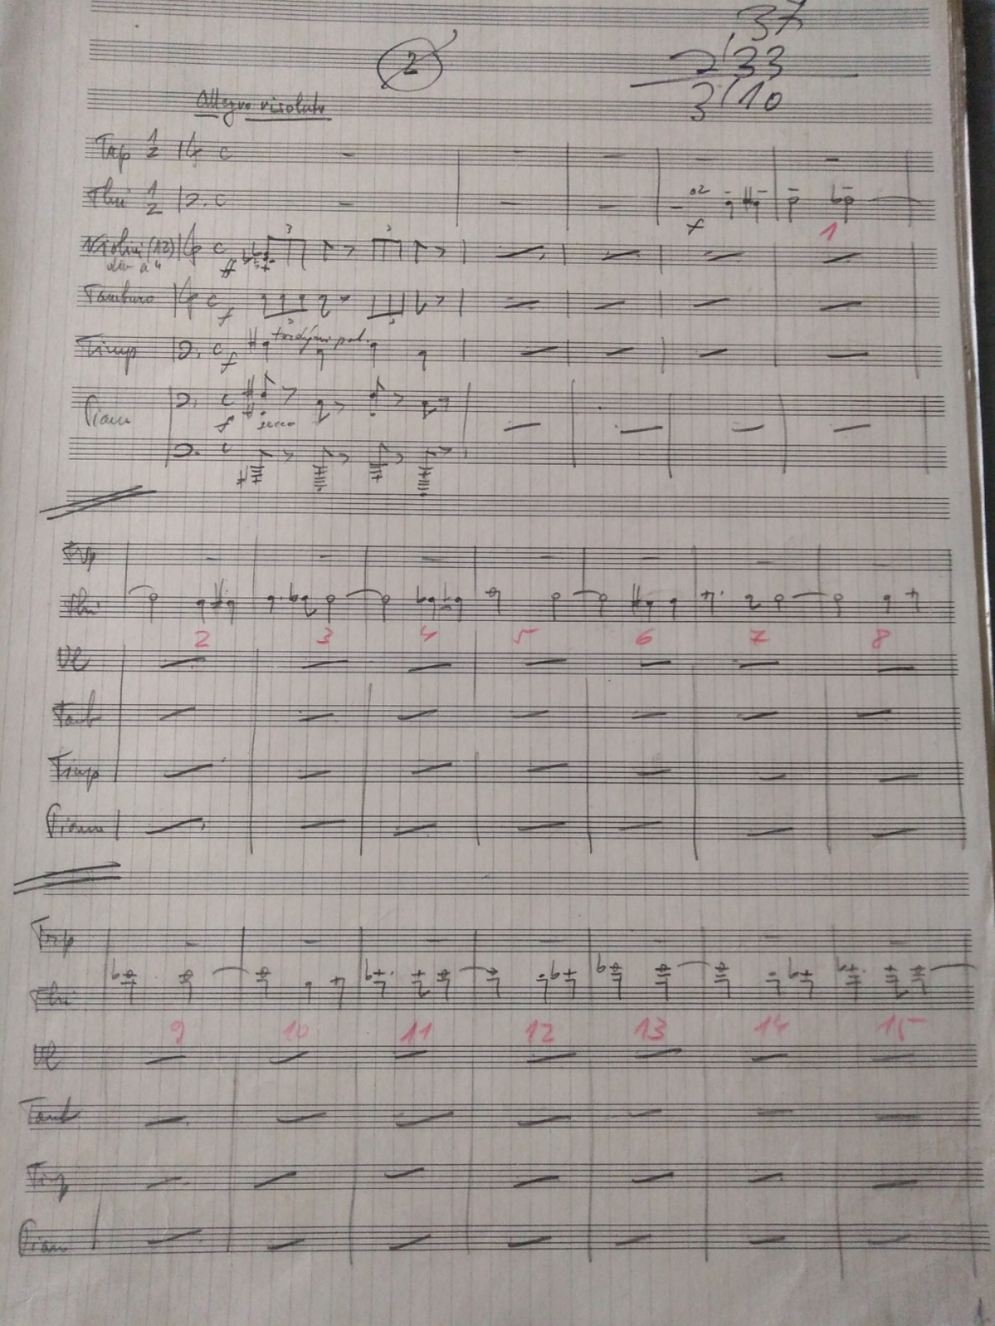

Ukázka z partitury S275/709 (Rozsudek), Téma úvodních titulků (2.část): 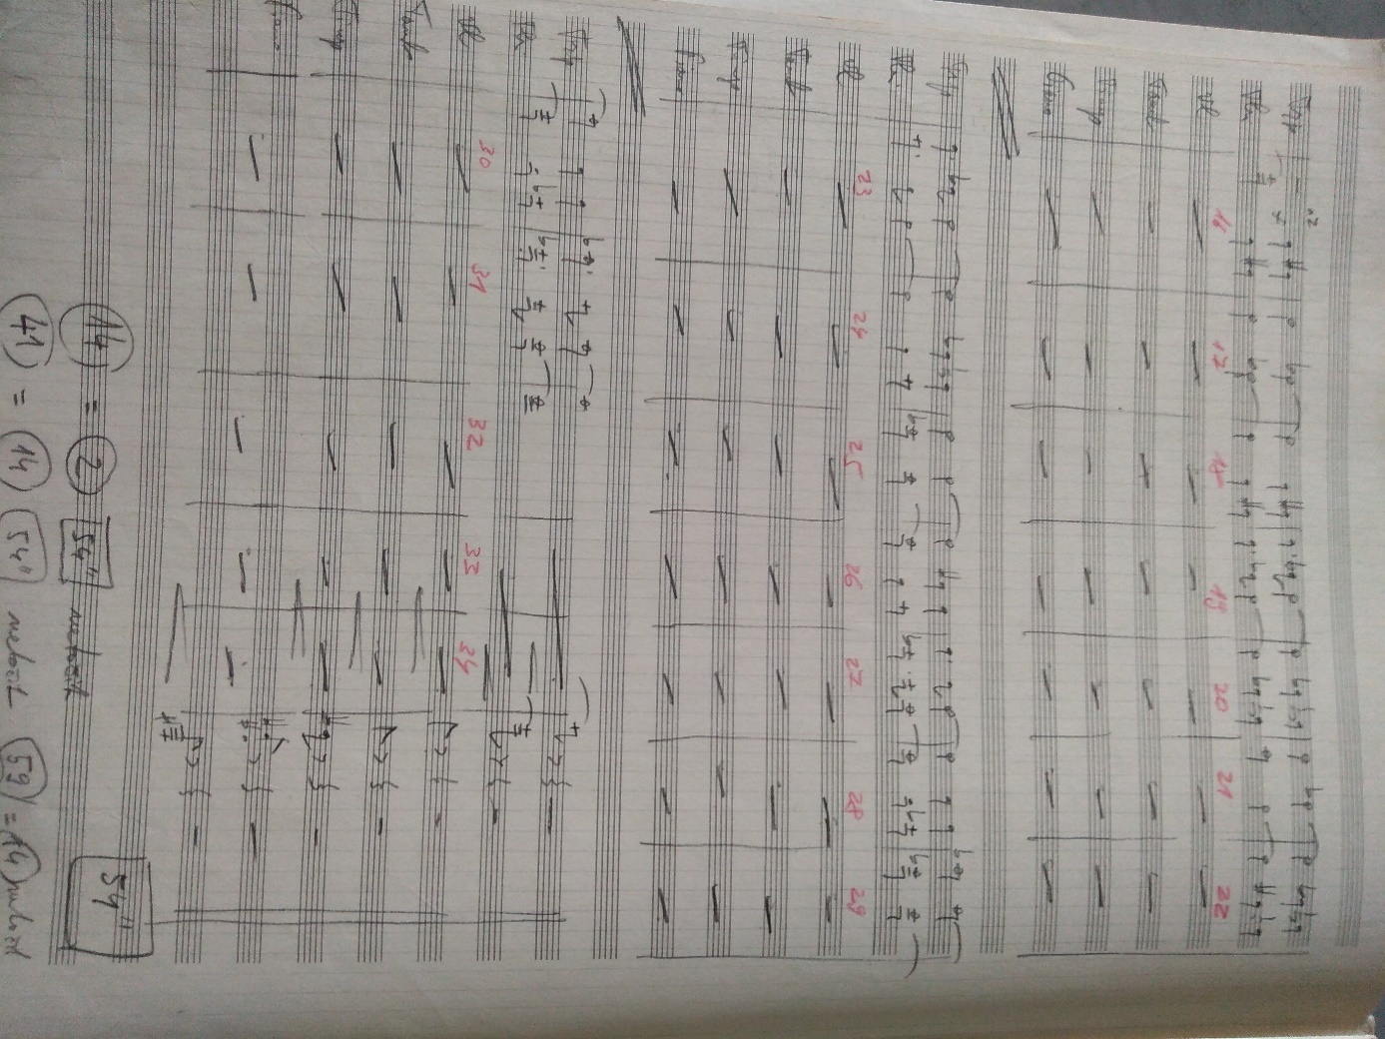 Ukázka z partitury S275/709 (Rozsudek), transformace tématu: 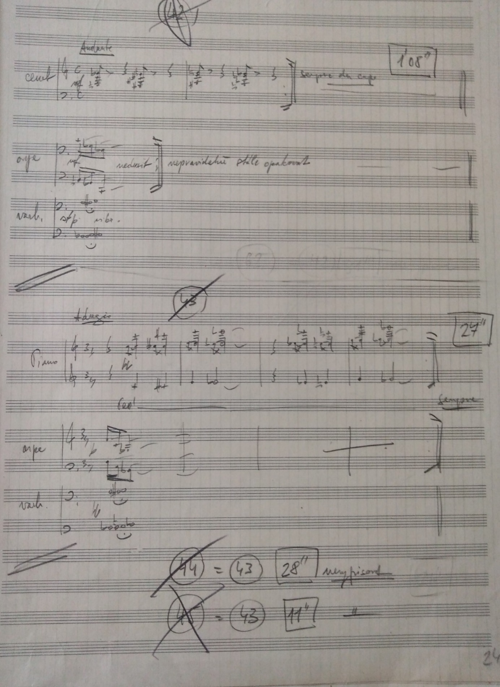
Ukázka z partitury S275/601 (Chalupáři), téma úvodních titulků: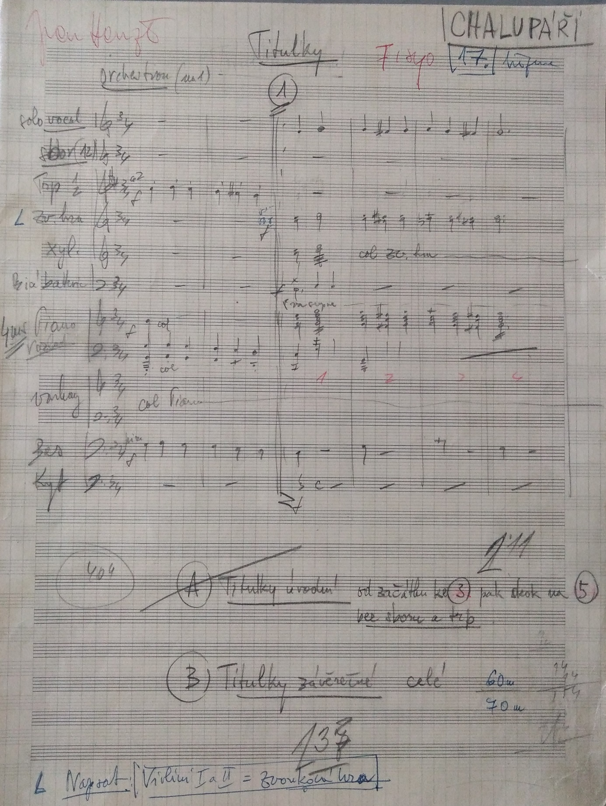

Ukázka z partitury S275/600 (Chalupáři), lyrické téma; variace na úvodní znělku: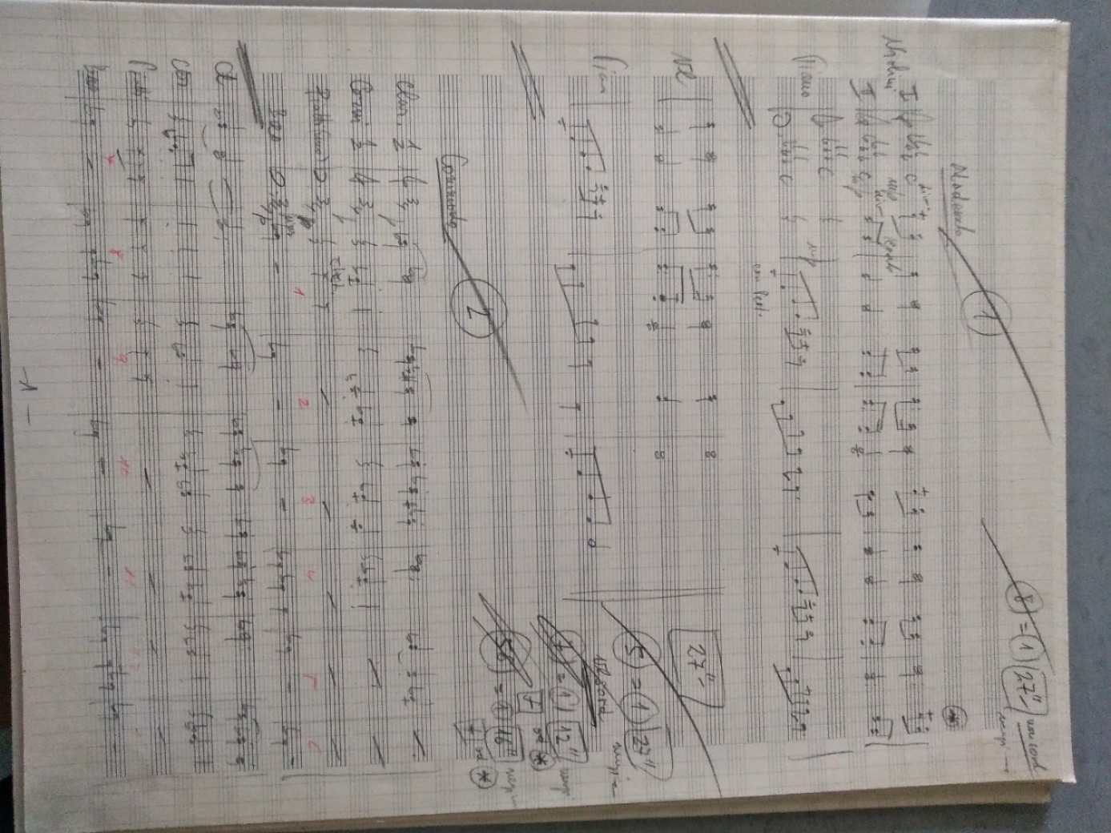
Ukázka z partitury S275/636 (Mach a Šebestová), znělka „My jsme žáci třetí bé“: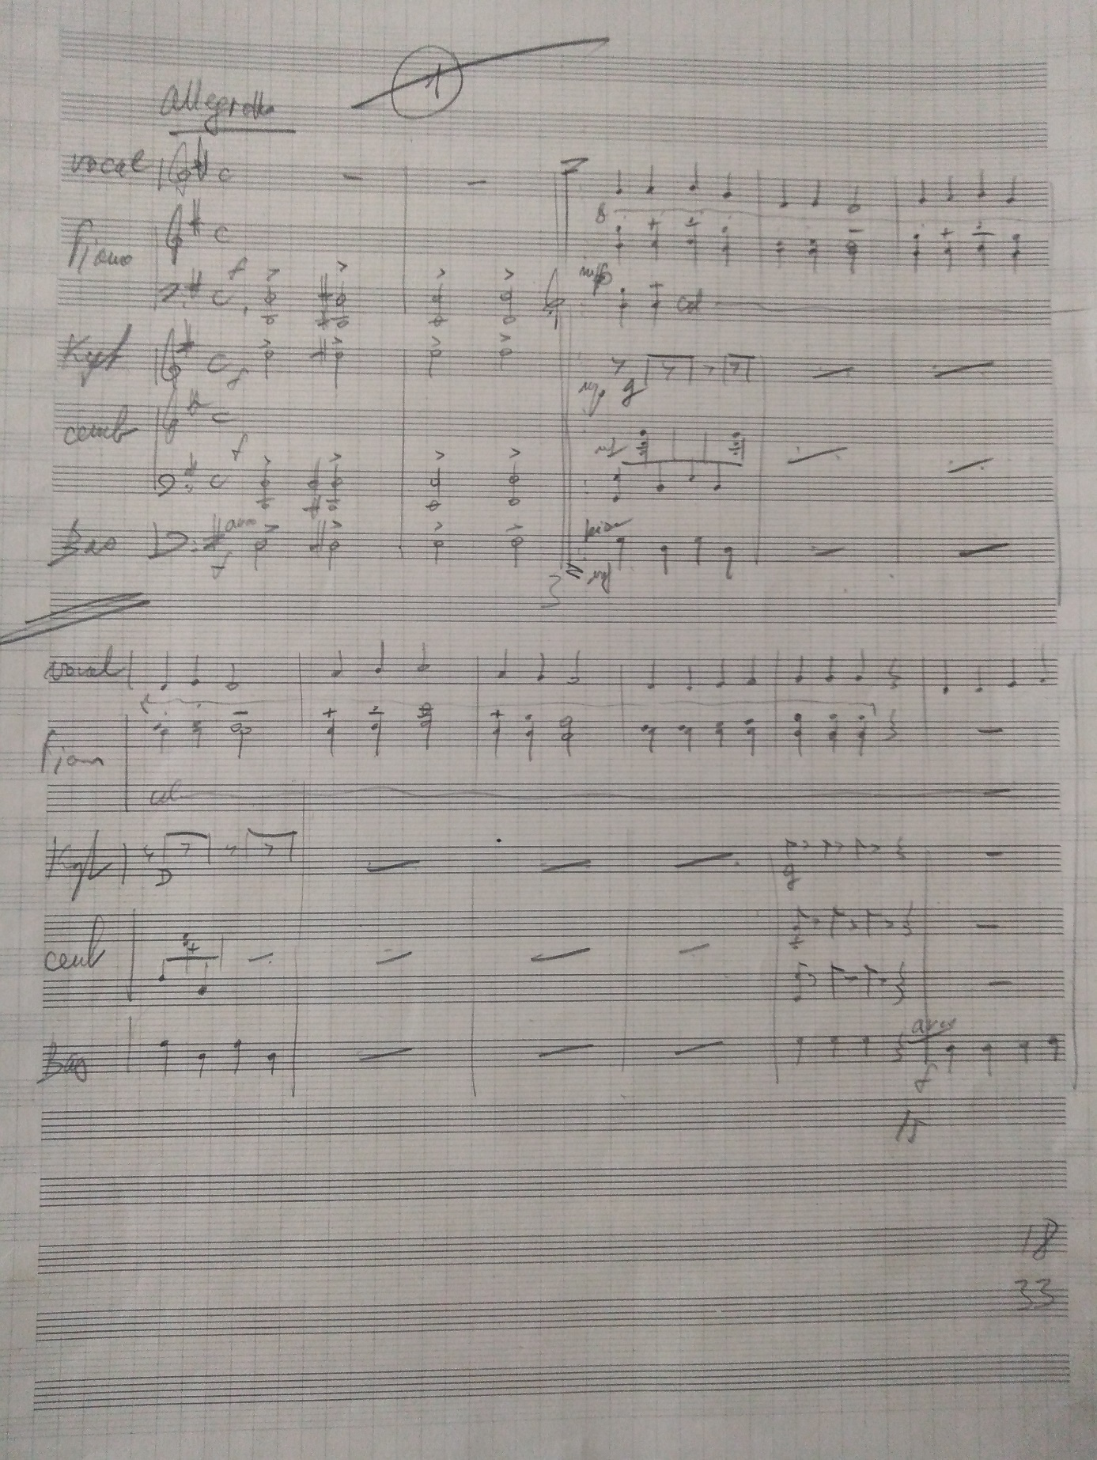

Ukázka z partitury S275/644 (Mach a Šebestová), díl Policejní pes, motiv pozounů: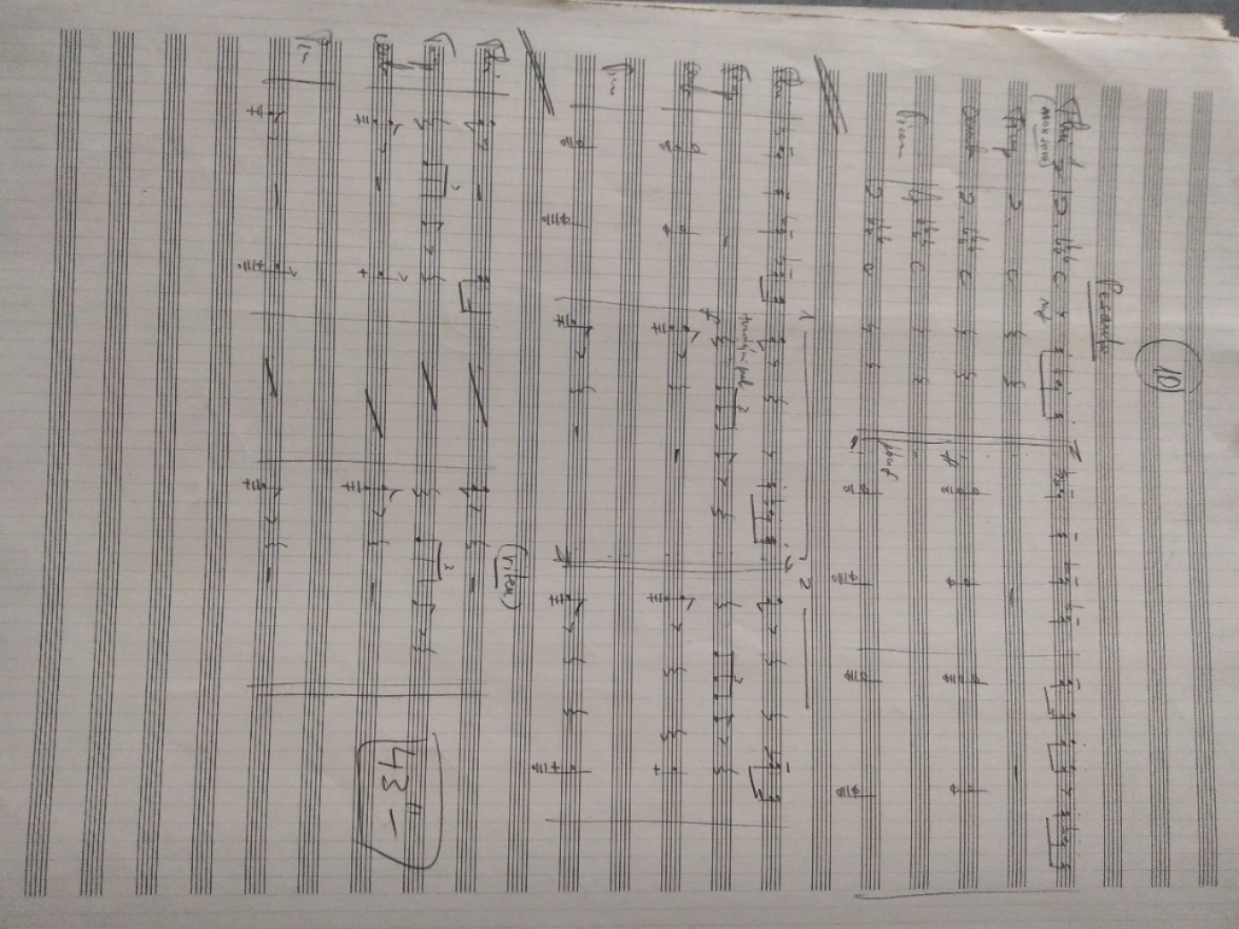
S275/636 (Arabela)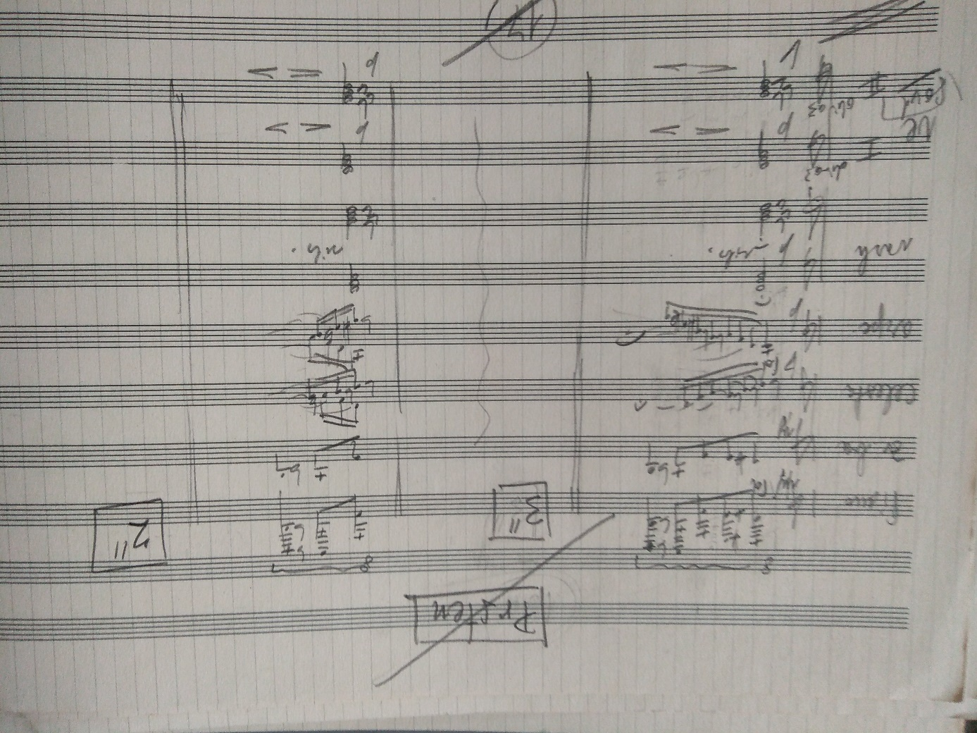
S275/636 (Arabela)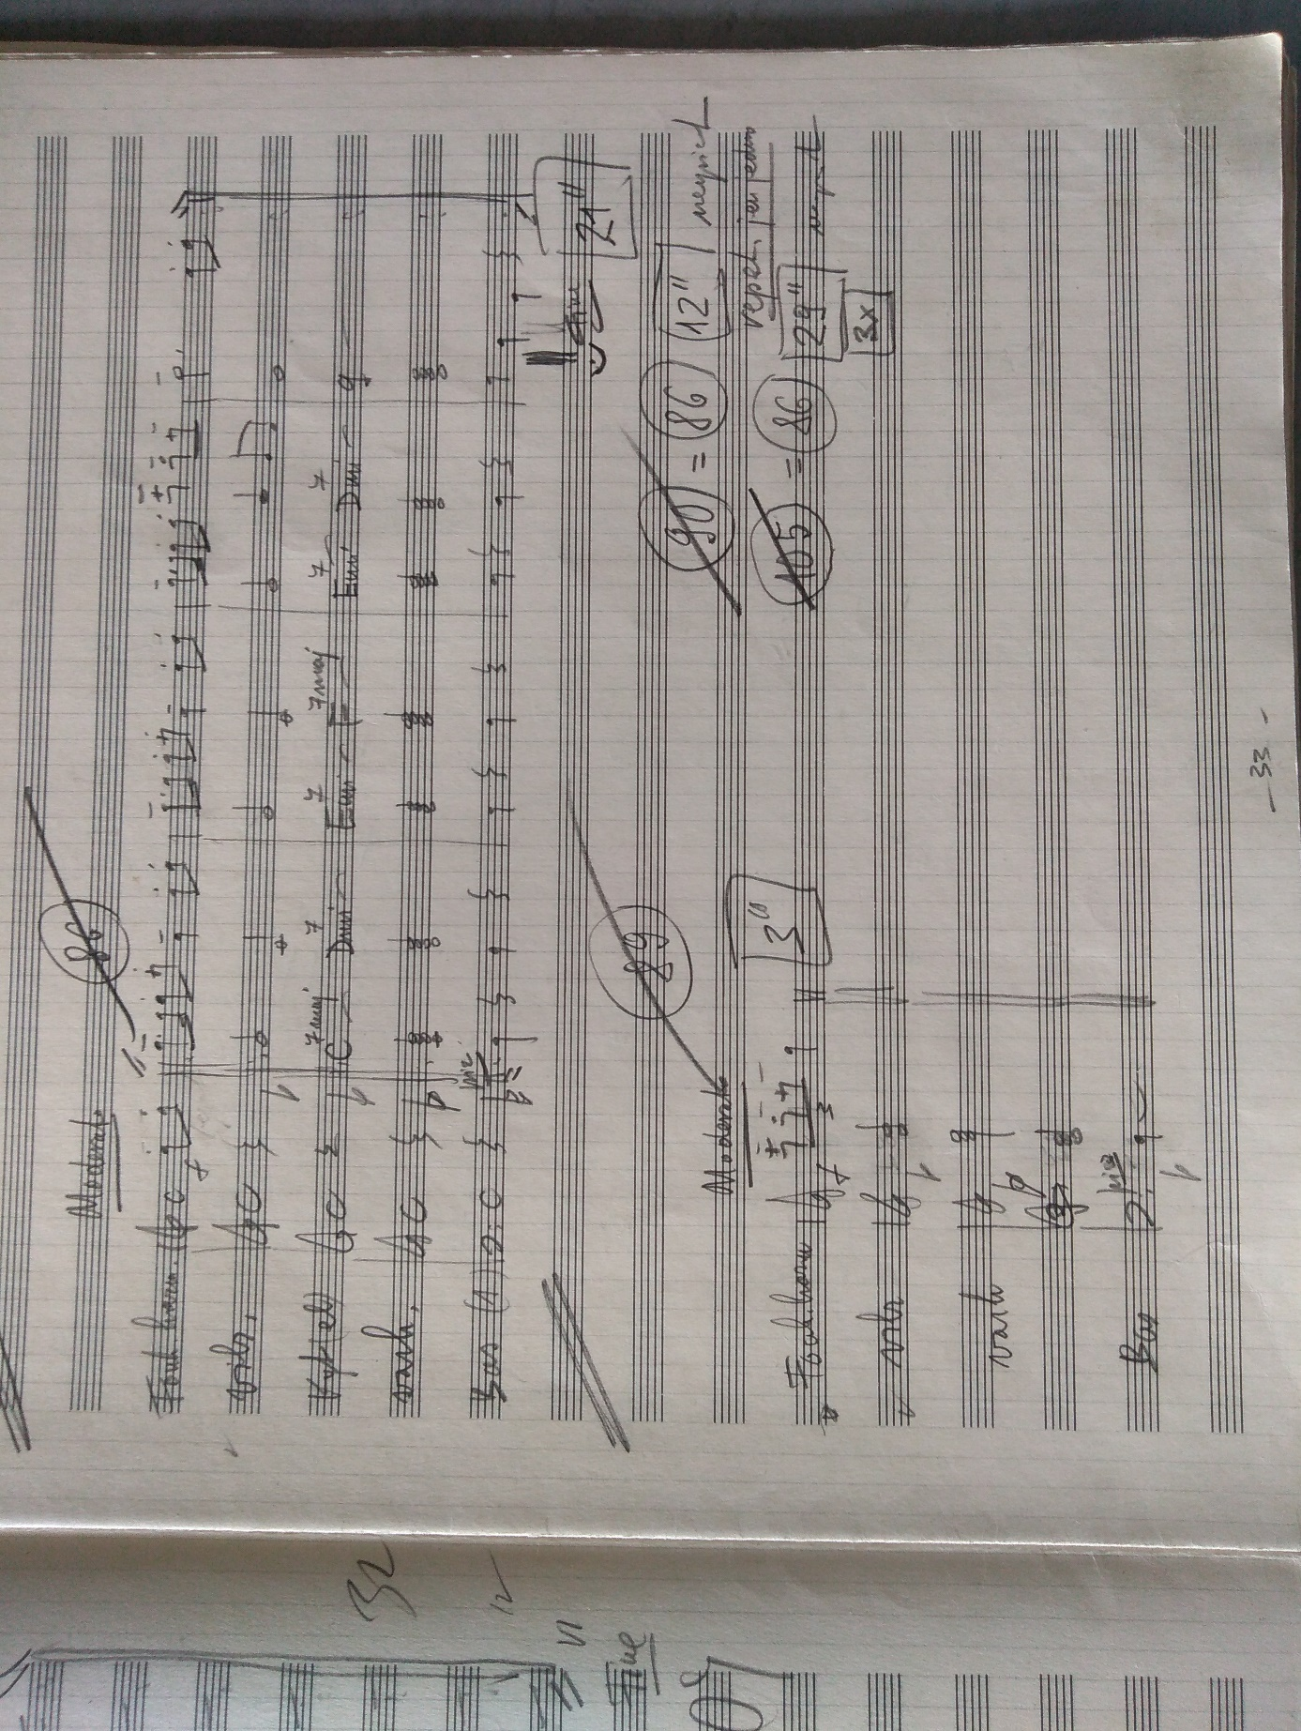 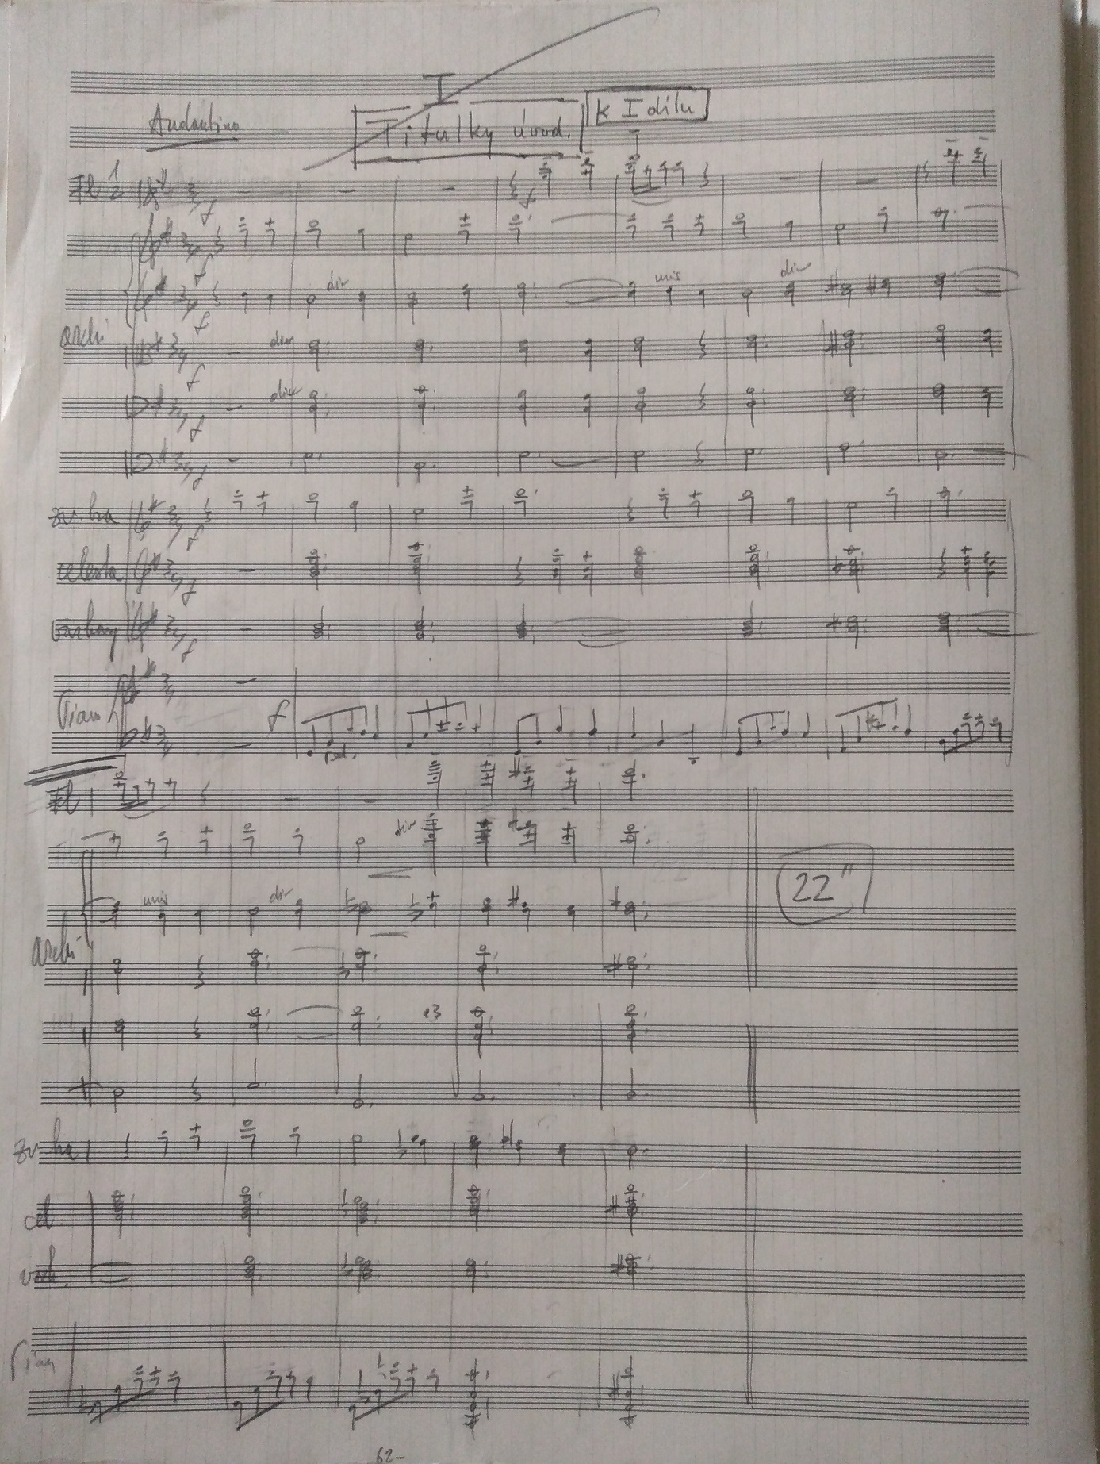
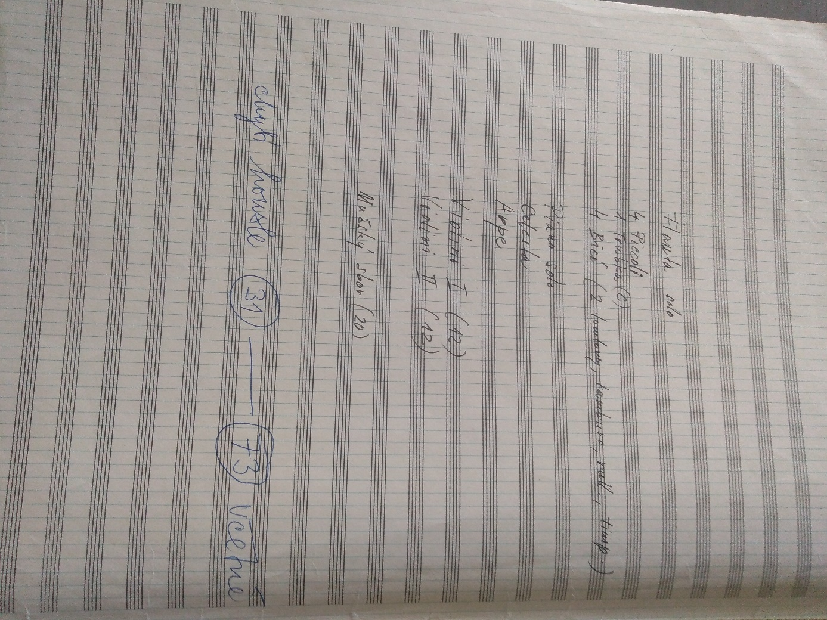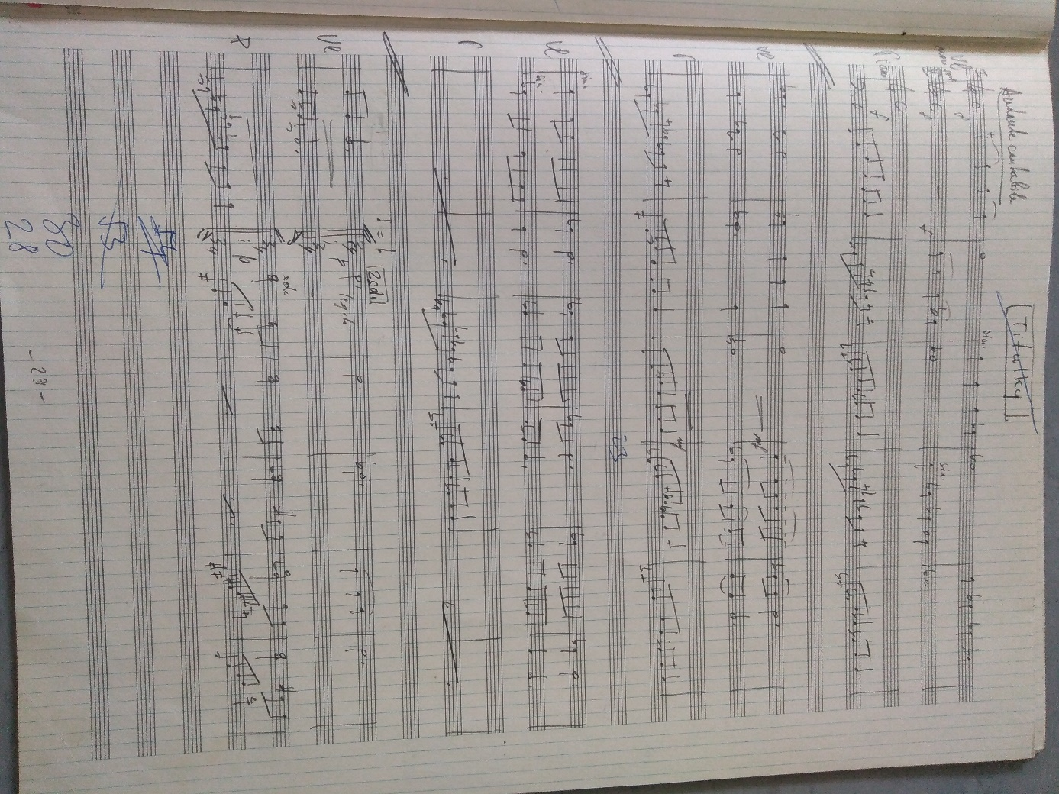

MATZNER, Antonín a PILKA, Jiří. Česká filmová hudba. V Praze: Dauphin, 2002. ISBN 80-7272-013-9.
KUNA, Milan. Zvuk a hudba ve filmu: k analýze zvukové dramaturgie filmu. Hudební vědy. Praha: Panton, 1969.
BOR, Vladimír. Hudba, film, kritika. Praha: Panton, 1990.
DUŠEK, Jan. Hudba v českém hraném filmu: kompoziční postupy skladatelů české filmové hudby. Praha: Triga pro Akademii múzických umění v Praze, 2011. ISBN 978-80-904506-3-9.
LEXMANN, Juraj. Hudobná dramaturgia filmovej a televíznej tvorby. Druhé revidované a doplnené vydanie. Hudba a médiá. Bratislava: Ústav hudobnej vedy Slovenskej akadémie vied, 2005. ISBN 80-89135-01-3.
COOKE, Mervyn. Dějiny filmové hudby. Praha: Casablanca, 2011. ISBN 978-80-87292-14-3.
SMOLKA, Jaroslav. Skladatel Luboš Fišer. I: Od tvůrčích počátků k Requiem. In: Hudební věda, XX/1983, č. 4, 298–321.
ŠUSTÍKOVÁ, Věra. Filmová hudba Luboše Fišera. Musicalia. Praha: Národní muzeum, 2020, roč. 12, č. 1–2, s. 126–139. ISSN 1803-7828 (tisk), 2533-5634 (online).
ENDRŠT, Jaroslav. Luboš Fišer, závěrečné tvůrčí období. Online. Diplomová práce. Praha: Filozofická fakulta Univerzity Karlovy v Praze, Ústav hudební vědy, 2008. Dostupné z: https://dspace.cuni.cz/handle/20.500.11956/15021. [cit. 2024-04-23].
ČEPICKÁ, Alžběta. Houslová tvorba Luboše Fišera se zaměřením na Sonátu pro housle a klavír „Ruce“. Online. Bakalářská práce. Brno: Masarykova univerzita, Filozofická fakulta. 2019. Dostupné z: https://is.muni.cz/th/wj99l/. [cit. 2024-04-14].
NEČASKÝ, Jan. Život a violoncellová tvorba Luboše Fišera. Online. Diplomová práce. Praha: Akademie múzických umění v Praze, Hudební a taneční fakulta. 2020. Dostupné z: https://theses.cz/id/pf7byx/. [cit. 2024-04-14].
ŽEMLA, Jan. Sonáty pro klavír Luboše Fišera. Online. Bakalářská práce. Brno: Masarykova univerzita, Filozofická fakulta. 2006. Dostupné z: https://theses.cz/id/83adgo/. [cit. 2024-04-14].
KRŠÁKOVÁ, Leticia. Filmová hudba Luboše Fišera. Online. Bakalářská práce. Praha: Akademie múzických umění v Praze, Filmová a televizní fakulta AMU. 2008.
OBDRŽÁLKOVÁ, Kristýna. Česká filmová hudba (se zaměřením na Vadima Petrova, Karla Svobodu, Petra Hapku a Luboše Fišera). Online. Bakalářská práce. Brno: Masarykova univerzita, Pedagogická fakulta. 2017. Dostupné z: https://theses.cz/id/58yruu/. [cit. 2024-02-02].
MATZNER, Antonín et al.: Encyklopedie jazzu a moderní populární hudby III. Praha: Supraphon, s. p., 1990. ISBN: 80-7058-210-3. S.139.
Z dalších je to například Jan Rychlík, Jan Klusák, či Marek Kopelent
SMOLKA, Jaroslav. Skladatel Luboš Fišer. I: Od tvůrčích počátků k Requiem. In: Hudební věda, XX/1983, č. 4, 298–321.
NEČASKÝ, Jan. Život a violoncellová tvorba Luboše Fišera. Online. Diplomová práce. Praha: Akademie múzických umění v Praze, Hudební a taneční fakulta. 2020. Dostupné z: https://theses.cz/id/pf7byx/. [cit. 2024-04-14]. S.25.
ŽEMLA, Jan. Sonáty pro klavír Luboše Fišera. Online. Bakalářská práce. Brno: Masarykova univerzita, Filozofická fakulta. 2006. Dostupné z: https://theses.cz/id/83adgo/. [cit. 2024-04-14].
Matzner.
ŽEMLA, Jan. Sonáty pro klavír Luboše Fišera. Online. Bakalářská práce. Brno: Masarykova univerzita, Filozofická fakulta. 2006. Dostupné z: https://theses.cz/id/83adgo/. [cit. 2024-04-14].
ŠUSTÍKOVÁ, Věra. Filmová hudba Luboše Fišera. Musicalia. Praha: Národní muzeum, 2020, roč. 12, č. 1–2, s. 126–139. ISSN 1803-7828 (tisk), 2533-5634 (online). S.132.
ŠUSTÍKOVÁ, Věra. Filmová hudba Luboše Fišera. Musicalia. Praha: Národní muzeum, 2020, roč. 12, č. 1–2, s. 126–139. ISSN 1803-7828 (tisk), 2533-5634 (online). S.138.
JAROŠ, Martin. Rozhovory o Luboši Fišerovi: Rozhovor se Sylvií Bodorovou. Online. Dostupné z: https://www.martinjarostvorba.cz/lubosfiser/ [citováno 2024-02-04]
KUNA, Milan. Na slovo o hudbě s Lubošem Fišerem. Hudební Rozhledy, 1980, roč. 33, č. 9, S. 419
DUŠEK, Jan. Hudba v českém hraném filmu: kompoziční postupy skladatelů české filmové hudby. Praha: Triga pro Akademii múzických umění v Praze, 2011. ISBN 978-80-904506-3-9. S 62.
MOC, Jiří. Seriály od A do Z: lexikon českých seriálů. Edice České televize. Praha: Česká televize, 2009. ISBN 978-80-7404-036-8. S.235
Tamtéž
Nápadně podobný motiv použil Fišer v roce 1977 ve filmu Adéla ještě nevečeřela v čase 22'35", při pátrání detektiva Nicka Cartera.
Pro Fišera typický postup, použitý například v úvodu jeho Klavírní sonáty č.8
Nápadně podobný melodicko-harmonický postup byl použit ve znělce k seriálu Bakaláři, jejímž je Fišer autorem. V případně této znělky je podobné rovněž zapojení na vokál zpívajícího smíšeného sboru.
Jako první může přijít na mysl podobnost motivu fis moll či motivu na obr.5.3.3 s některými motivy z filmu Babička z roku 1971
MOC, Jiří. Seriály od A do Z: lexikon českých seriálů. Edice České televize. Praha: Česká televize, 2009. ISBN 978-80-7404-036-8. S.84
Viz str. kap. 5.2.1
Podobný je v úvodním tématu v titulkách filmu Tajemství hradu v Karpatech, režie Oldřich Lipský, 1981
JAROŠ, Martin. Rozhovory o Luboši Fišerovi: Rozhovor s Janem Fišerem. Online. Dostupné z: https://www.martinjarostvorba.cz/lubosfiser/ [cit. 2024-02-04]
MOC, Jiří. Seriály od A do Z: lexikon českých seriálů. Edice České televize. Praha: Česká televize, 2009. ISBN 978-80-7404-036-8. Str.8
Viz str. ??
Téma nápadně připomíná jeden hlavních hudebních motivů z filmu Valerie a týden divů (Jaromil Jireš, 1970), kde je použit stejný harmonický postup, doprovod, melodie instrumentovaná pro flétnu a třídobé metrum.

